**Listar y Paginar elementos**

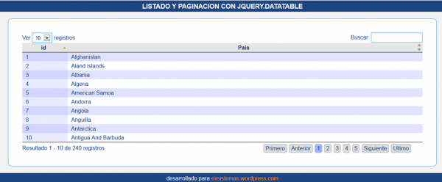

**Pasos a seguir**

1 Verificar que tenemos el **modelo** configurado

2 Configurar el método **index** en **ProductController.php**

3 Configurar la vista del **index.blade.php**

**Verificar el modelo de Product.php**

Este archivo lo consigues en la raíz de la carpeta app

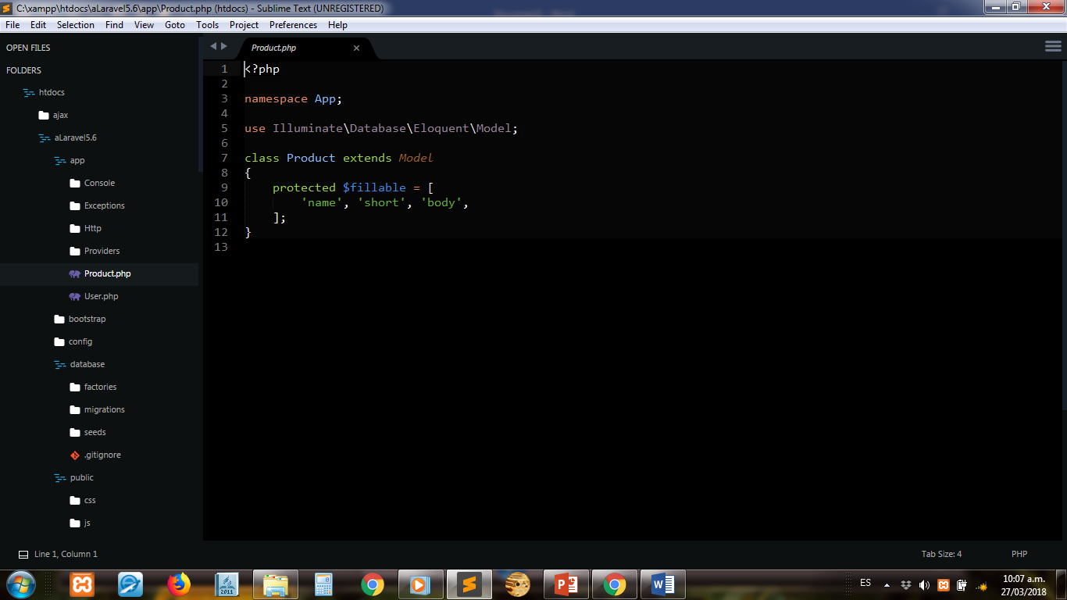

Modelo Product.php

**app/Product.php**

|  |
| --- |
| **<?php**  **namespace App;**  **use Illuminate\Database\Eloquent\Model;**  **class Product extends Model**  **{**  **protected $fillable = [**  **'name', 'short', 'body',**  **];**  **}** |

Configurar el método **index** en **ProductController.php**

Este archivo lo consigues en: **app/http/controllers/ProductController.php**

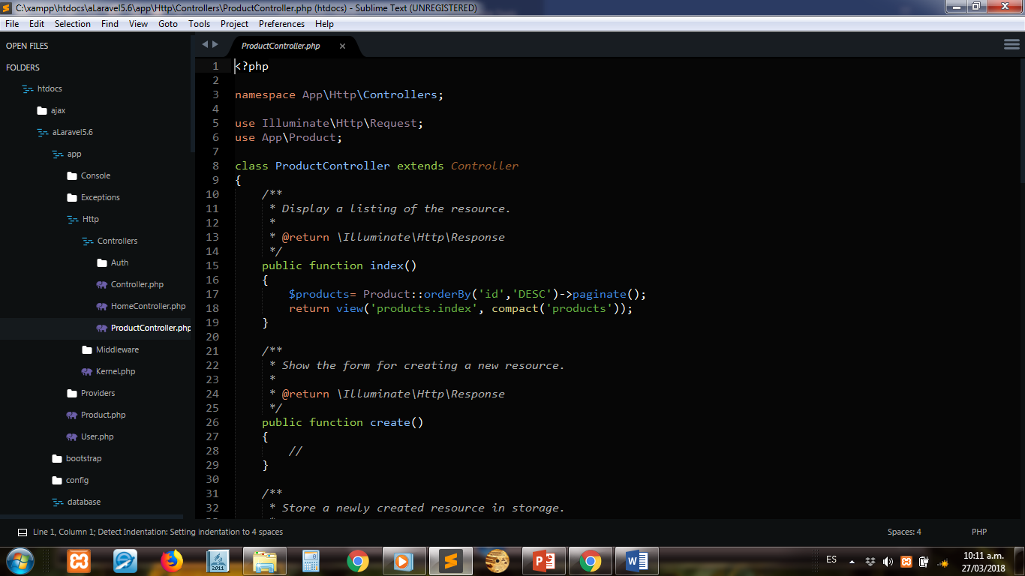

ProductController.php

**Ver la página siguiente**

***Las líneas en color rojo son las que agregamos al archivo para poder crear la vista***

|  |
| --- |
| <?php  namespace App\Http\Controllers;  use Illuminate\Http\Request;  **use App\Product;**  class ProductController extends Controller  {  /**  * Display a listing of the resource.  *  * @return \Illuminate\Http\Response  */  **public function index()**  **{**  **$products= Product::orderBy('id','DESC')->paginate(5);**  **return view('products.index', compact('products'));**  **}**  } |

**Nota:** debemos indicarle a Laravel que debe hacer uso del modelo **Product** esto se lo indicamos debajo de la línea **use Illuminate\Http\Request;** quedando de la siguiente manera:

**namespace** App\Http\Controllers;

use Illuminate\Http\Request;

**use App\Product;**

En el **método** **index()** creamos una variable llamada **$product** y le asignamos la consulta **sql** a través de **eloquen** donde le indicamos que nos traiga todos los datos de los campos de la tabla **products** ordenados de forma descendente y que además nos realice una paginación. El **return** se debe direccionar al archivo ubicado en: **resources/views/products/index.blade.php** esto se logra colocando en el primer parámetro de la función **view** entre comillas simple **‘products.index’** y para poder mostrar los datos debemos colocar en el segundo parámetro **compact('products').**

**La función paginate(5) recibe como parámetro la cantidad de registros que se han de mostrar en la consulta.**

Configurar la vista del **index.blade.php**

Este archivo lo ubicamos en: **resources/views/products/index.blade.php**

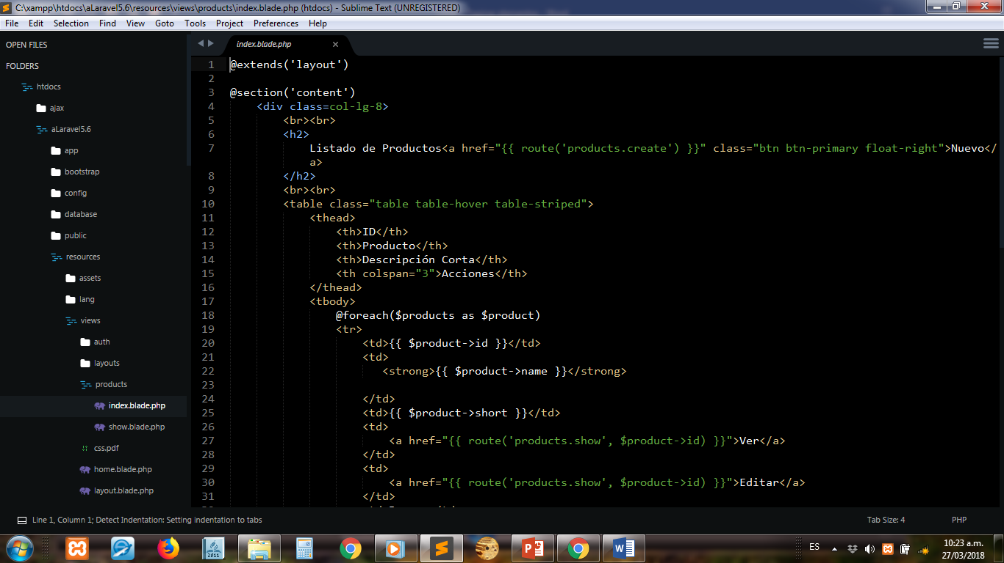

Index.blade.php

|  |
| --- |
| @extends('layouts.app')  @section('content')  <div class="container">       <div class="row">       <div class=col-lg-8>            <br><br>            <h2>                 Listado de Productos<a href="{{ route('products.create') }}" class="btn btn-primary float-right">Nuevo</a>            </h2>            <br><br>            <table class="table table-hover table-striped">                 <thead>                      <th>ID</th>                      <th>Producto</th>                      <th>Descripción Corta</th>                      <th colspan="3">Acciones</th>                 </thead>                 <tbody>                      @foreach($products as $product)                      <tr>                           <td>{{ $product->id }}</td>                           <td>                       <strong>{{ $product->name }}</strong>                             </td>                           <td>{{ $product->short }}</td>                           <td>                                <a href="{{ route('products.show', $product->id) }}">Ver</a>                           </td>                           <td>                                <a href="{{ route('products.edit', $product->id) }}">Editar</a>                           </td>                           <td>Borrar</td>                      </tr>                      @endforeach                 </tbody>            </table>            {!! $products->render() !!}       </div>       <div class="col-sm-4 mt-5">            Mensaje       </div>       </div>  </div>  @endsection |

Ahora nos dirigimos a nuestra página web y debemos obtener la siguiente vista.

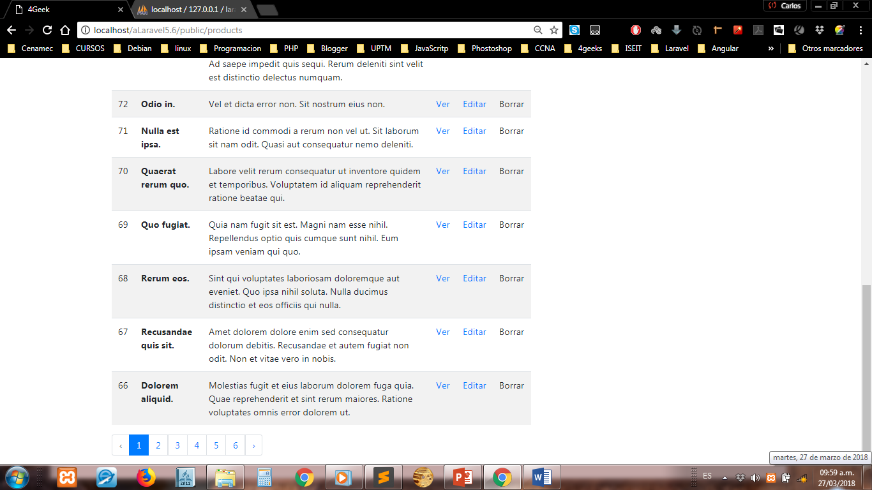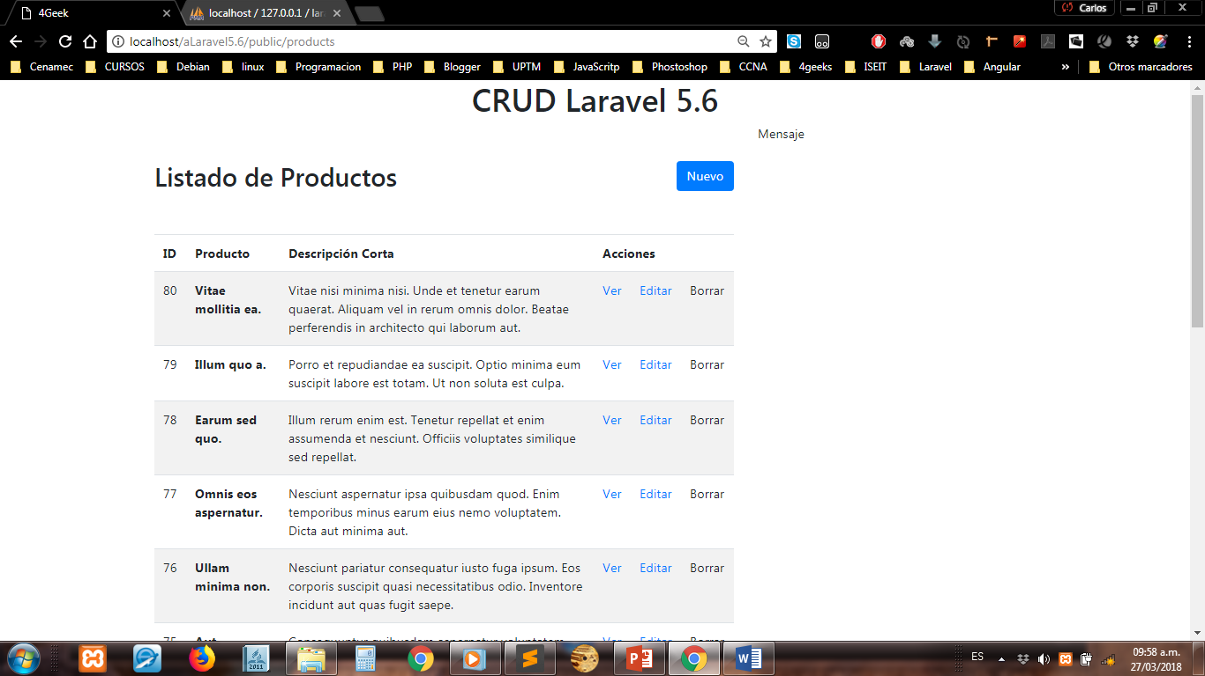

Paginación

**CONFIGURAR EL BOTÓN VER**

Hasta ahora hemos logrado esto



Vamos a activar el botón ver para visualizar todo el contenido de un registro en específico, recordemos que nuestra tabla tiene tres campos **name, short y body**, en la consulta solo estamos viendo **name** y **short** pero no vemos el campo correspondiente a **body** que es la descripción completa del producto.

Tecleamos en nuestro terminal **php artisan route:list** y podemos ver que en la columna **name** está un **archivo** llamado **products.show** el cuyo **método** **GET** y este recibe un parámetro **id.**

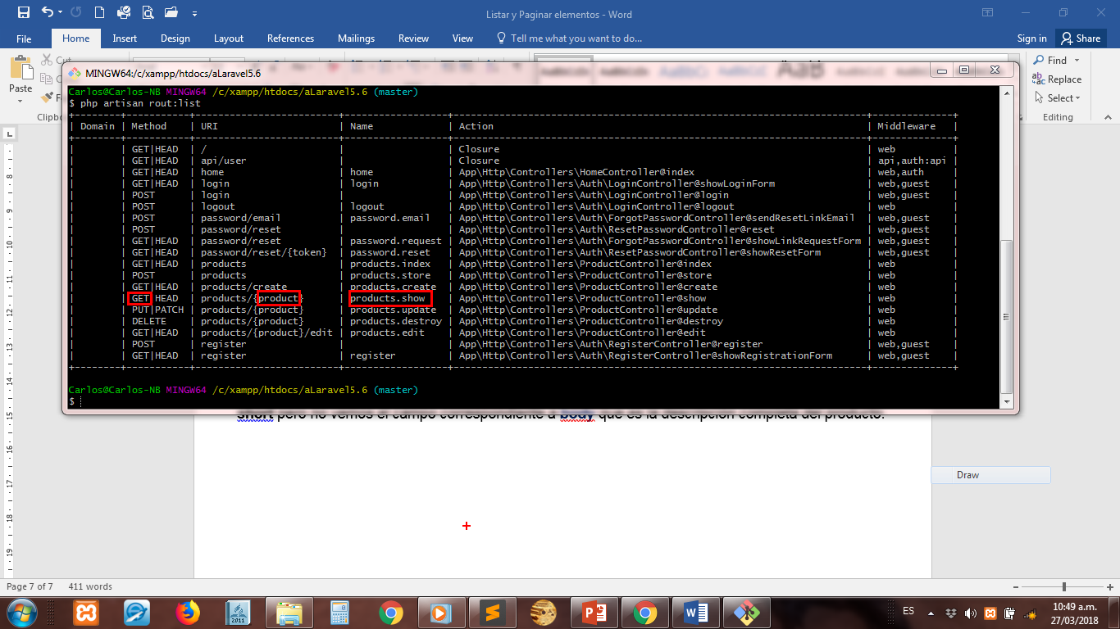

En Laravel podemos definir distintas acciones para procesar peticiones realizadas a una misma ruta pero usando un método distinto (**GET**,**POST**,**PUT**,**DELETE**). Por ejemplo, podemos definir la ruta “**product**” de tipo **GET** para que nos devuelva la página con el formulario para crear usuarios, y por otro lado definir la ruta “**product**” de tipo **POST** para procesar el envío del formulario. De esta forma cada ruta apuntará a un método distinto de un controlador y nos facilitará la separación del código.

En nuestro ejercicio vamos a definir la acción **SHOW** que tiene como método **GET** para mostrar la consulta completa de un producto seleccionado de la lista.

Cuando no dirigimos al archivo **ProductController.php** y ubicamos el método **SHOW** vemos que el recibe por parámetro un id **($id).**

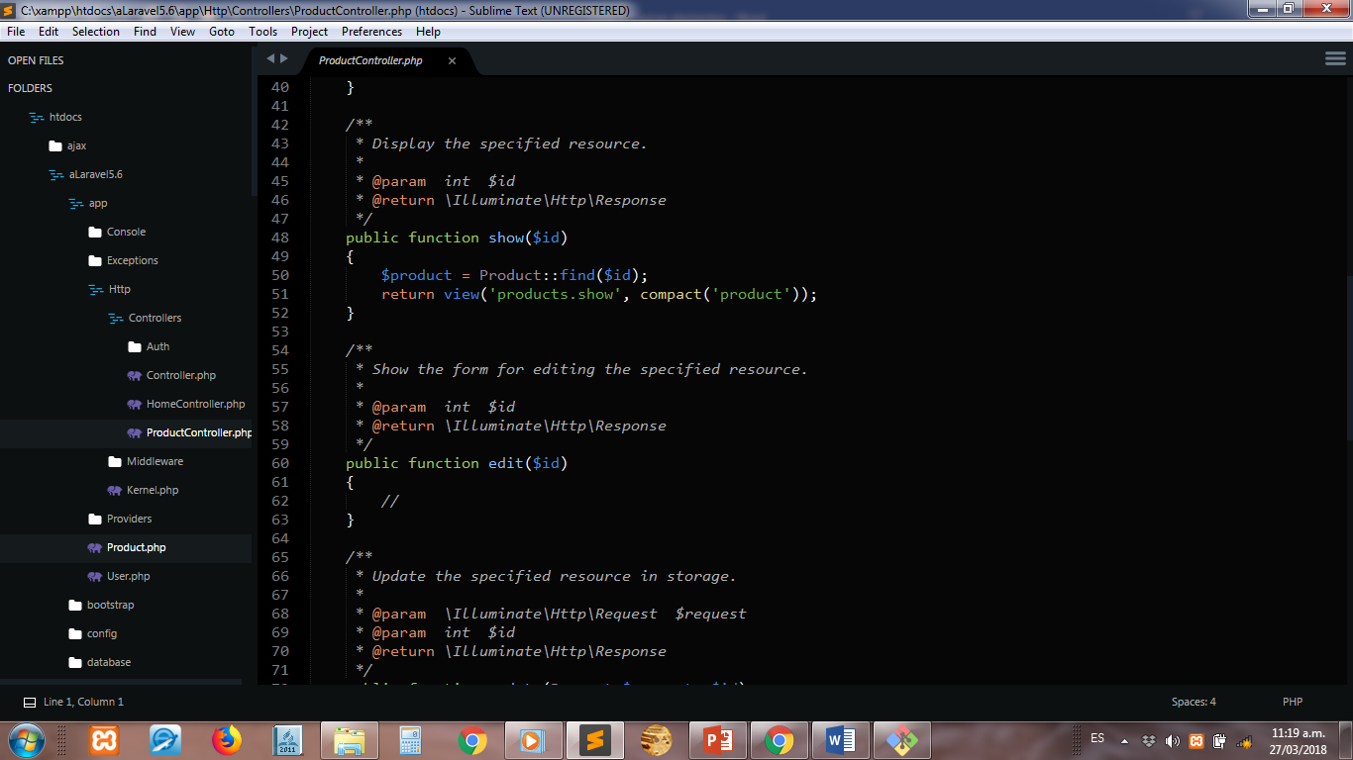

Parámetro ID

|  |
| --- |
| public function show(**$id**)  {  $product = Product::find($id);  return view('products.show', compact('product'));  } |

Creamos una variable y utilizamos la función de buscar **find()** y le pasamos el parámetro **$id**:

**$product = Product::find($id);**

Retornamos la vista correspondiente que aún no hemos creado, pero que tendrá por nombre **SHOW** y como segundo parámetro le pasamos la función compact con la variable **product**:

**return view('products.show', compact('product'));**

**Nota:** Como buena práctica lo recomendable es que si mi **método** se llama **SHOW** también mi **vista** se llame **SHOW**, esto me permitirá expandir mi sistema o corregir más fácil los posibles errores que surjan.

Dentro de **resources/views/products** creamos un nuevo archivo

**Creamos un nuevo archivo**

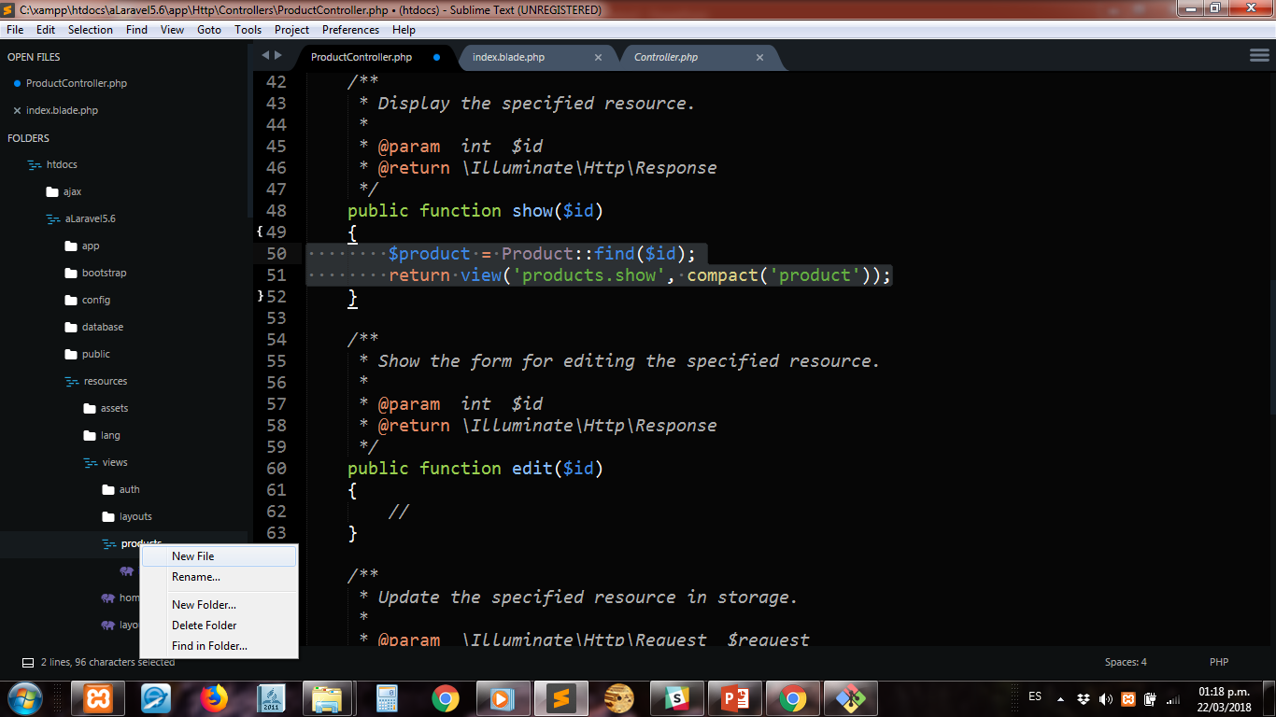

**Le pondremos por nombre show.blade.php**

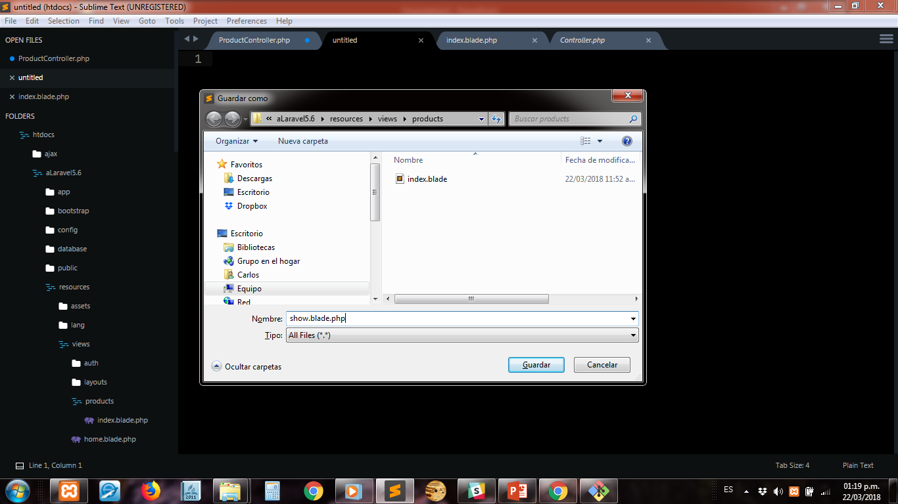

Y como cuerpo usaremos la estructura del archivo **index.blade.php** y lo modificamos haciendo uso de la herencia de plantilla.

**show.blade.php**

|  |
| --- |
| @extends('layouts.app')  @section('content')  <div class="container mt-5">  <div class="row">  <div class=col-lg-8>  <h2>  {{ $product->name }}  <a href="{{ route('products.edit', $product->id) }}" class="btn btn-primary float-right">Editar</a>  </h2>  <p>  {{ $product->short }}  </p>  {!! $product->body !!}  </div>  <div class="col-sm-4">  Mensaje  </div>  </div>  </div>  @endsection |

Nota: como la descripción larga va a tener contenido **HTML**, por tal motivo lo vamos a encerrar entre llaves y doble signo de admiración, lo que indica que ese código se va a interpretar no se va a escribir en pantalla en forma literal.

Ahora configuramos la ruta en el botón **ver** que está en el archivo de la vista **index.blade.php**

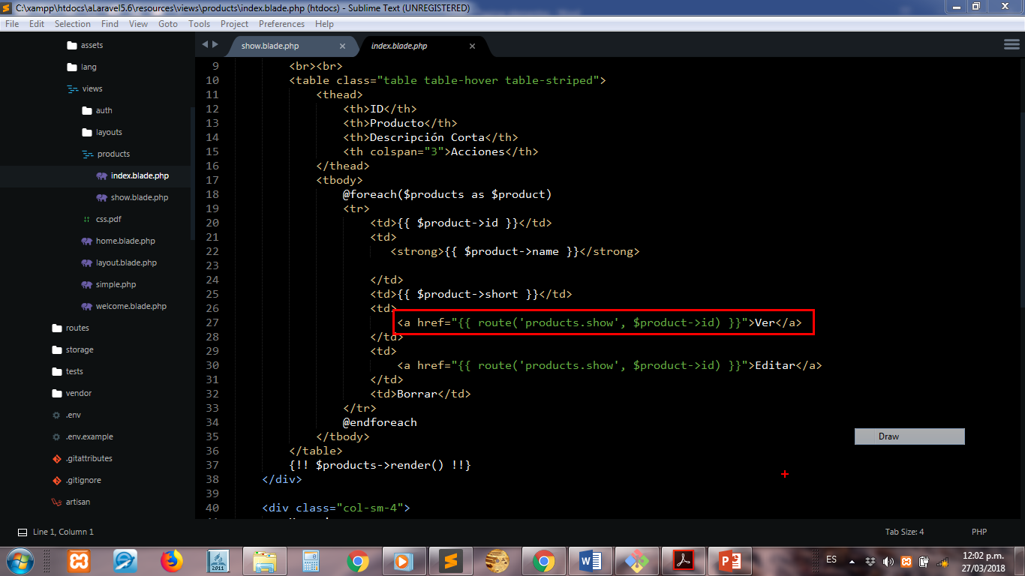

**Botón ver dentro del archivo index.blade.php**

|  |
| --- |
| <td>  <a href="{{ route('products.show', $product->id) }}">Ver</a>  </td> |

Encerramos la palabra **ver** dentro de un ancla y en el **href** le pasamos dos parámetro dentro de la función **route**, como primer parámetro le pasamos la ruta **products.show** que hace referencia al archivo que está en **resources/views/products/show.blade.php** recordemos que Laravel nos facilita la vida y con tan solo colocar **products.show** Laravel ya ubica el archivo en su respectiva ruta. Como segundo parámetro le pasamos la variable **$product->id** indicándole qué registro en específico debe mostrar en la consulta.

Vamos al navegador y veremos la siguiente imagen la palabra **Ver** esta en color azul y al pasar en mouse sobre ella se activa el cursor cambia de forma a una mano lo cual indica que hay un enlace activo.



Al hacer click sobre el enlace ver del registro 80 nos mostrará los siguiente:

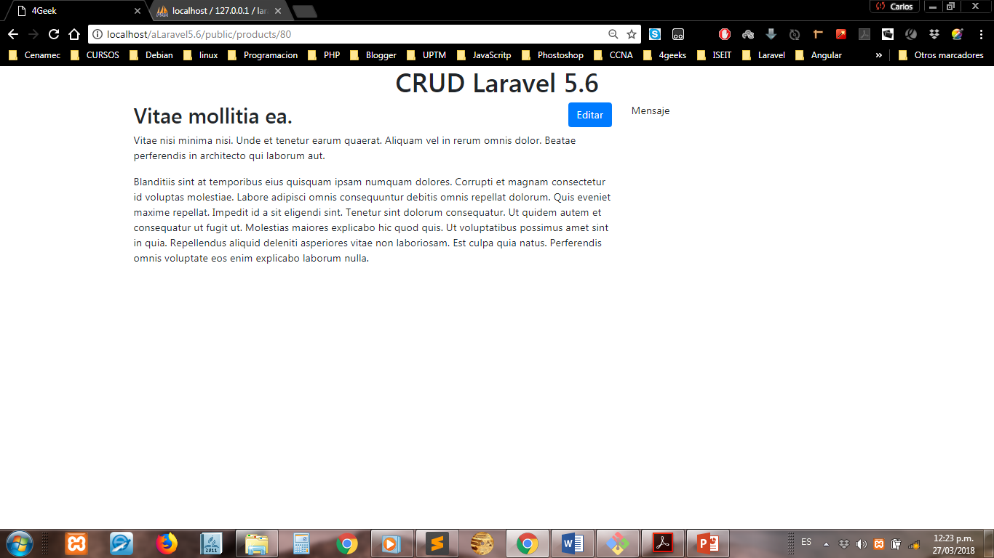

Configuremos el botón Editar analizamos una vez más las rutas y observamos que **edit** tiene como **método** **GET** y recibe por parámetro un **id.**

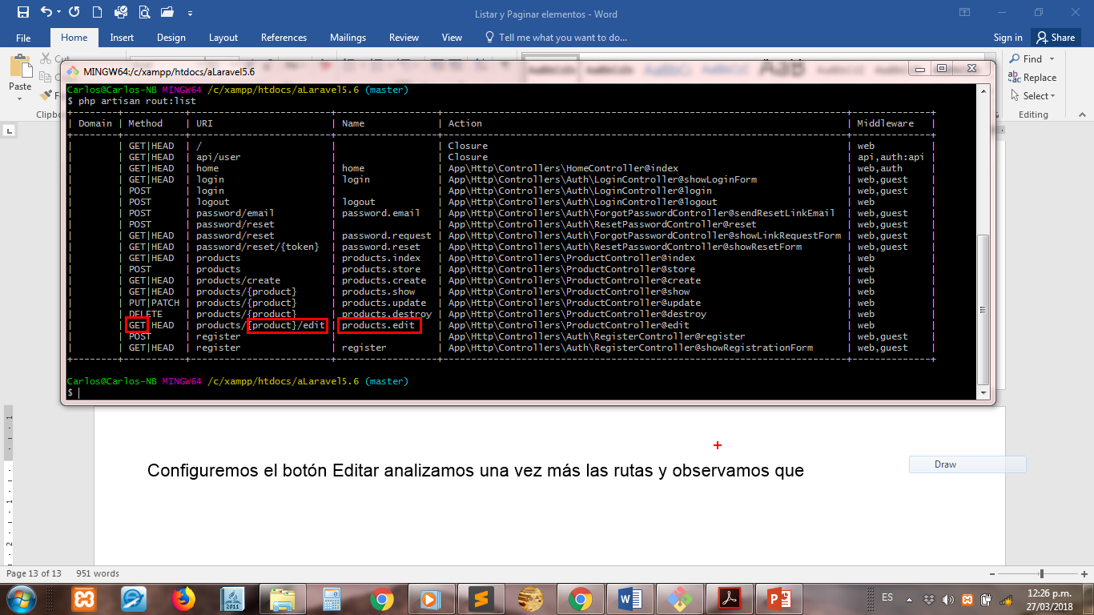

Vamos al código del archivo **index.blade.php**

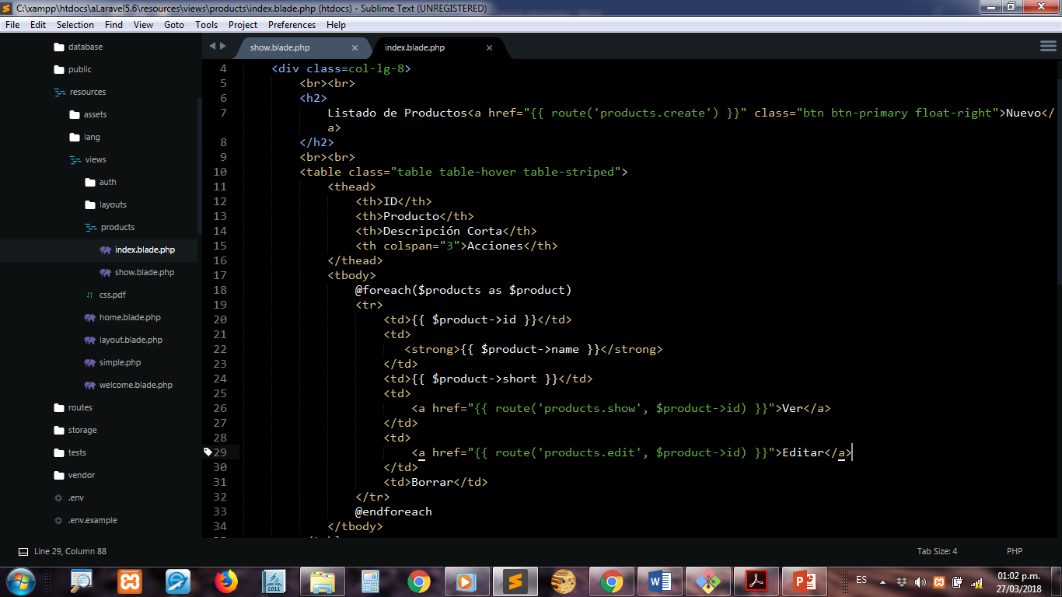

Encerramos la palabra Editar en un ancla y le colocamos como **href="{{ route('products.edit', $product->id) }}" Nota:** esta ruta nos llevará al archivo **edit.blade.php** que aún no la hemos creado.

|  |
| --- |
| <td>  <a href="{{ route('products.edit', $product->id) }}">Editar</a>  </td> |

Vamos al archivo **show.blade.php** y configuramos también el botón **editar** en este archivo

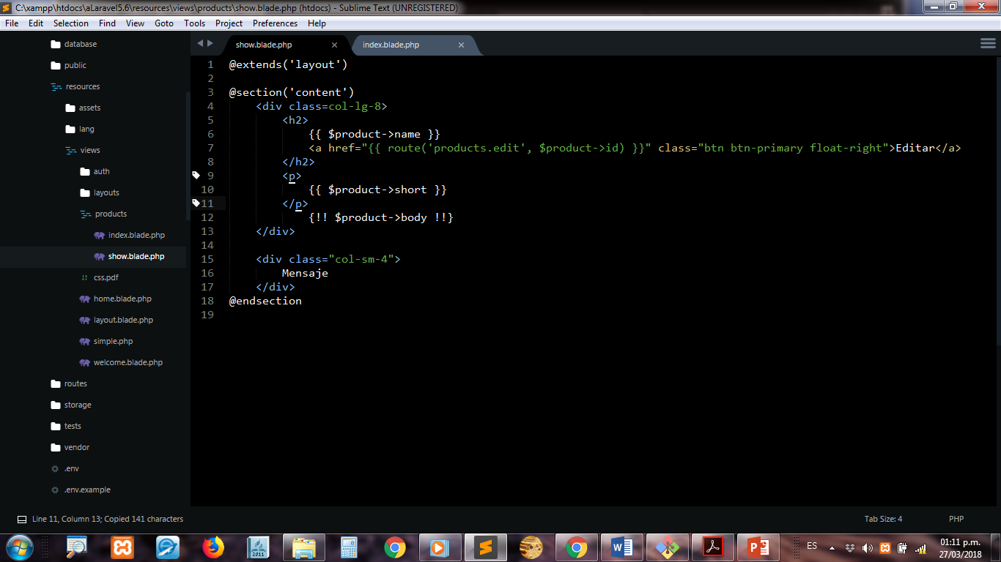

Dentro de la etiqueta **H2** debajo del campo **name** colocamos un botón con un enlace al archivo **edit.blade.php** con la clase de bootstrap **class="btn btn-primary float-right"** y con **float-rigt** hacemos que el botón se posicione a la derecha.

|  |
| --- |
| <h2>  {{ $product->name }}  <a href="{{ route('products.edit', $product->id) }}" class="btn btn-primary float-right">Editar</a>  </h2> |

Vamos al navegador y veremos la siguiente pantalla

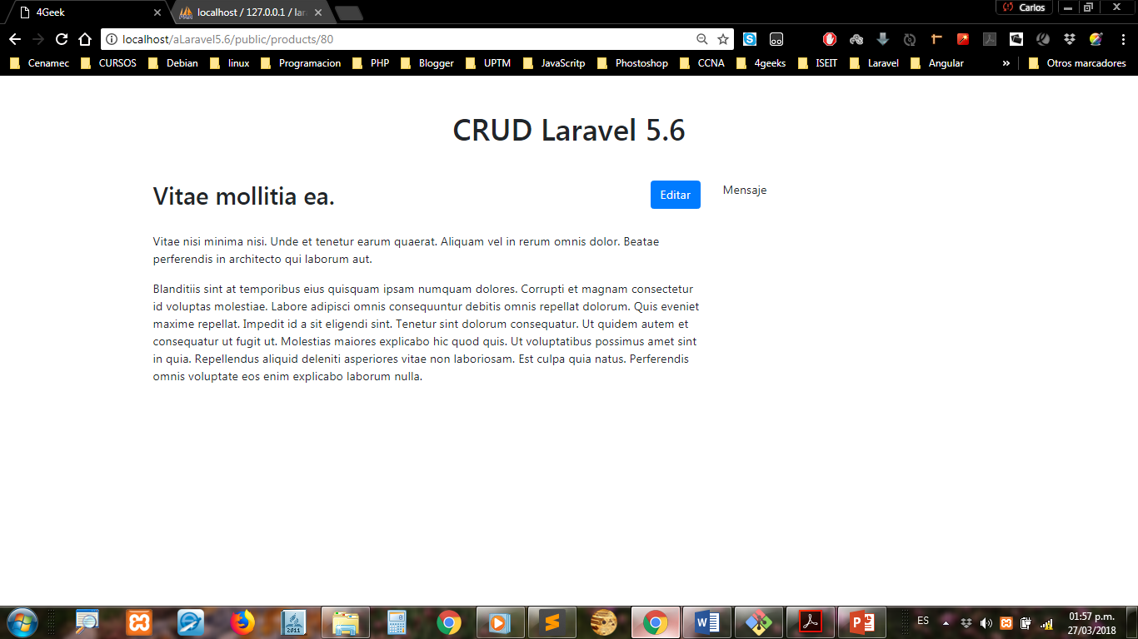

**Vamos a trabajar con la letra D del CRUD**

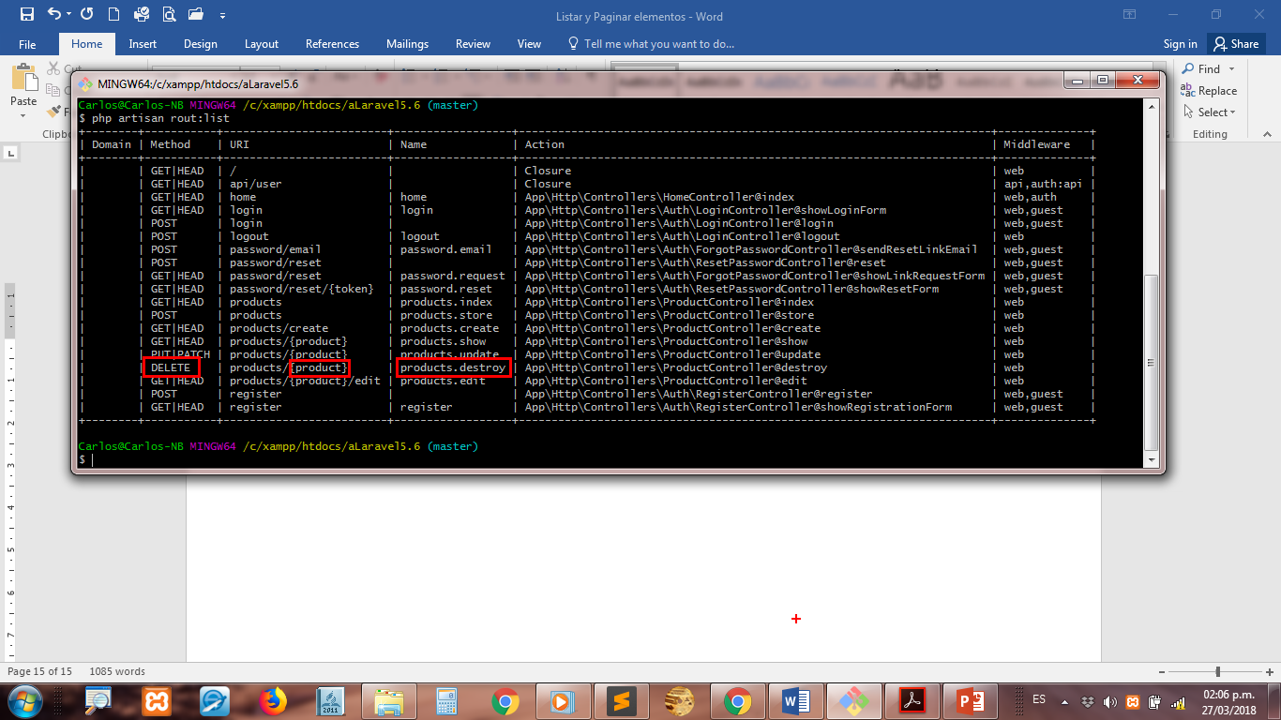

Cuando analizamos las rutas observamos que en el controlador para eliminar vamos a usar el método **DESTROY**, no vamos a poder usar **GET** ni **POST** sino **DELETE** que es un método que realmente en **HTML** no existe, en Laravel vamos a simular trabajar con el método **DELETE**.

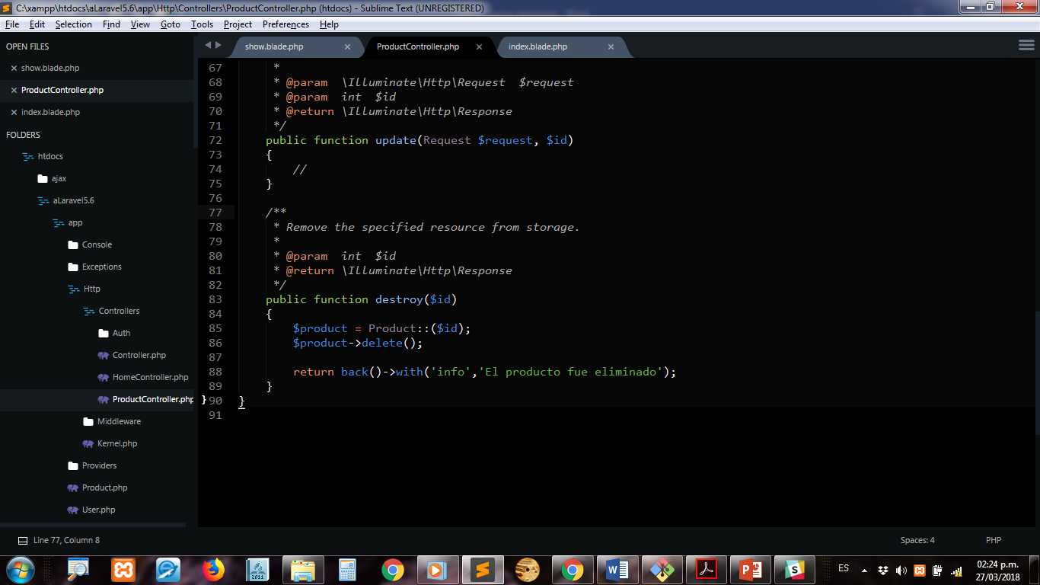

|  |
| --- |
| public function destroy($id)  {  $product = Product::find($id);  $product->delete();  return back()->with('info','El producto fue eliminado');  } |

**$product = Product::($id);** Al tener un Id podemos conseguir el producto

**$product->delete();** Al tener ubicado el producto procedemos a eliminarlo

**return back()->with('info','El producto fue eliminado');**

Retornamos con el siguiente mensaje **'El producto fue eliminado'**

DESTROY: En este método usualmente se destruye o elimina un registro y la petición puede provenir de donde sea siempre y cuando sea llamado con el método **DELETE**, después puede redirigir al índex o a otro sitio si logro eliminar o no.

Vamos a la vista **index.blade.php** y aquí vamos a trabajar, para poder eliminar debemos usar un formulario, no podemos eliminar a través de un enlace ya que esto haría que nuestra aplicación sea insegura.

|  |
| --- |
| <td>  <**form** **action="{{ route('products.destroy', $product->id) }}"** **method="POST"**>  **{{ csrf_field() }}**  <input **type="hidden"** **name="_method"** **value="DELETE"**>  <button **class="btn btn-link"**>Borrar</button>  </**form**>  </td> |

Creamos un formulario con el método **POST** y la ruta será la siguiente: **action="{{ route('products.destroy', $product->id) }}"** el primer parámetro indica el método del controlador que se va a ejecutar y el segundo parámetro envía el id del producto a eliminar. Recordemos que en html el método **DELETE** no existe, sino que vamos a trabajar con el método **POST**, para emular el método **DELETE** vamos a crear creamos un campo oculto **type=”hidden”** con el **name=”_method”** cuyo **value=”DELETE”** con esto eliminaremos realmente un producto.

Para que esto sea realmente seguro vamos a crear un campo para generar un **token,** así que entre llaves vamos a escribir **{{ crsf:field() }}** esta función crea un campo oculto con el nombre de **token** y en el valor va a pasar una serie de números para garantizar que el producto sea eliminado a través de la aplicación, es decir con esto protegemos nuestro sistema, impidiendo que un sitio de tercero se haga pasar por nuestra aplicación y proceda a eliminar, finalizamos colocando el botón con la **class="btn btn-link".** En pantalla tendremos lo siguiente:

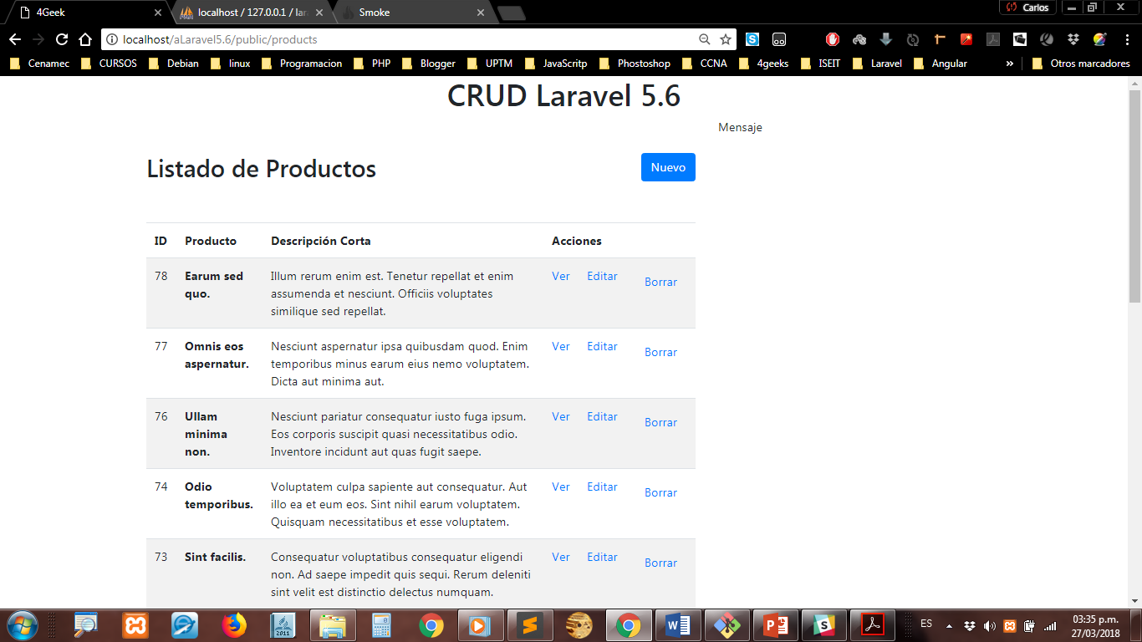

Ya podemos eliminar cualquier producto que elijamos solo nos falta alinear los botones esto lo logramos colocando la clase **class="btn btn-link"** en **Ver** y **Editar**.

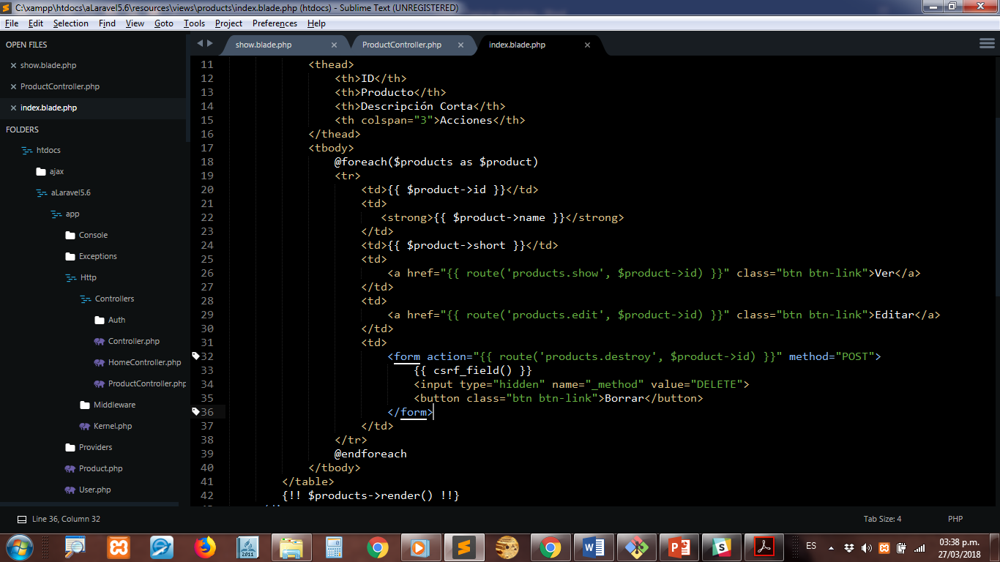

Ahora sí todo está alineado

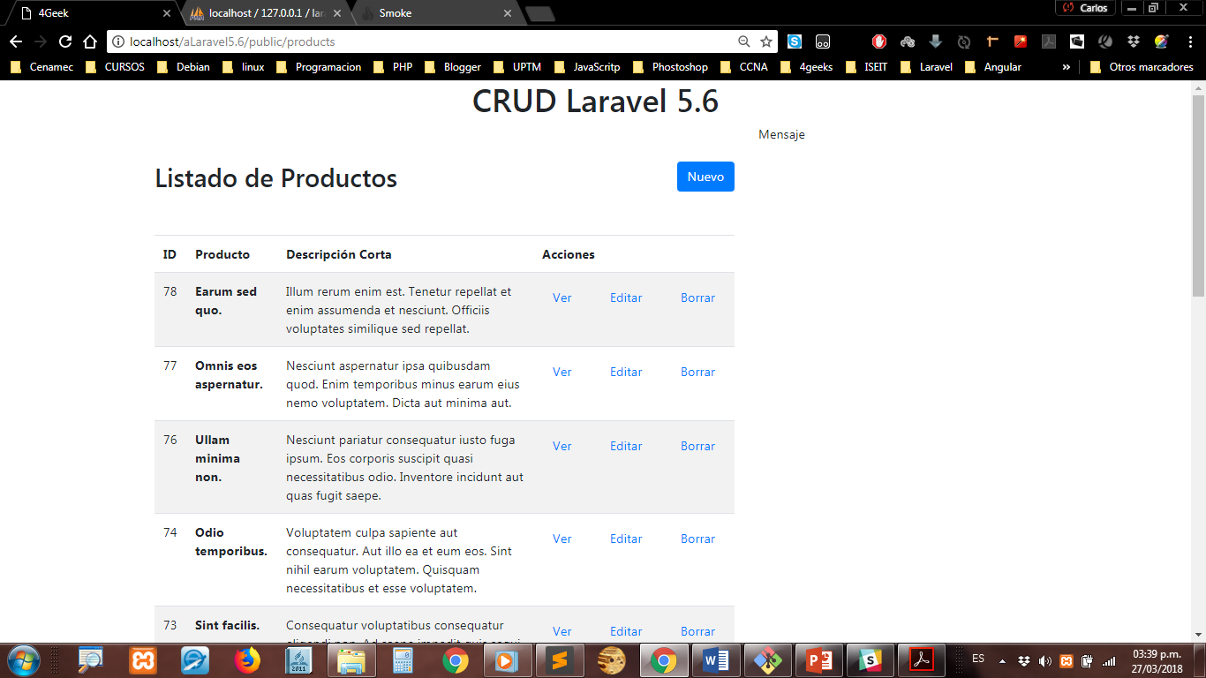

**Templates y Partials**

Vamos a crear el componte visual para que cuando hagamos click en borrar, además de eliminar muestre un mensaje de que se ha eliminado correctamente y además aparecerá un fragmento de código para mostrar el mensaje de ayuda tanto en **Index** como en **Ver**. Estos componentes por pertenecer a **products** los debemos colocar dentro de la carpeta **products**, pero dentro de una carpeta con el fin de aislar esos códigos comunes, esta carpeta se puede llamar **partials**, **aside** o **fragment**, en nuestro caso lo llamaremos **fragment**.

Creamos una carpeta nueva, la llamaremos **fragment.**

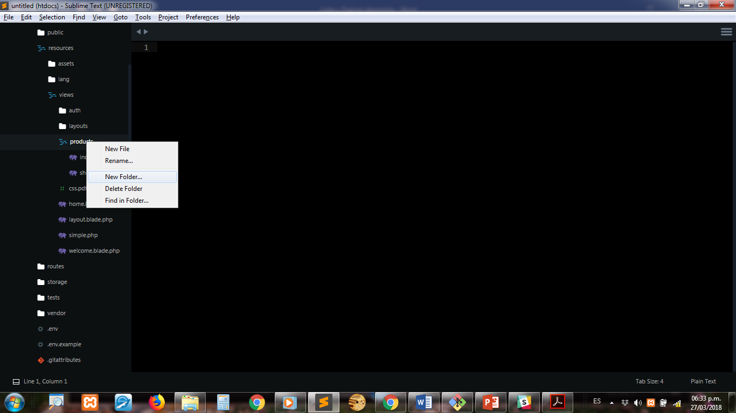

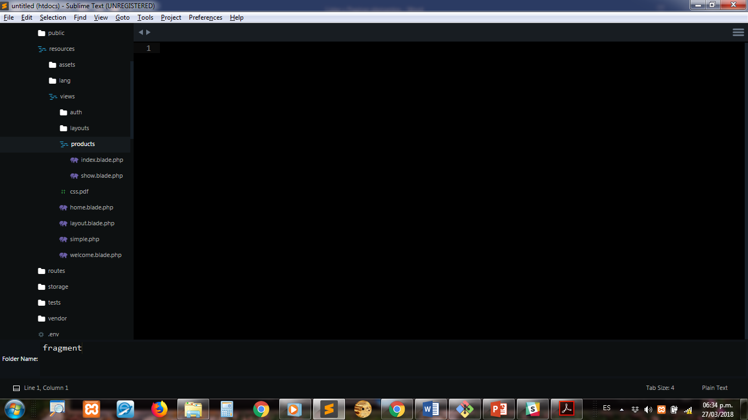

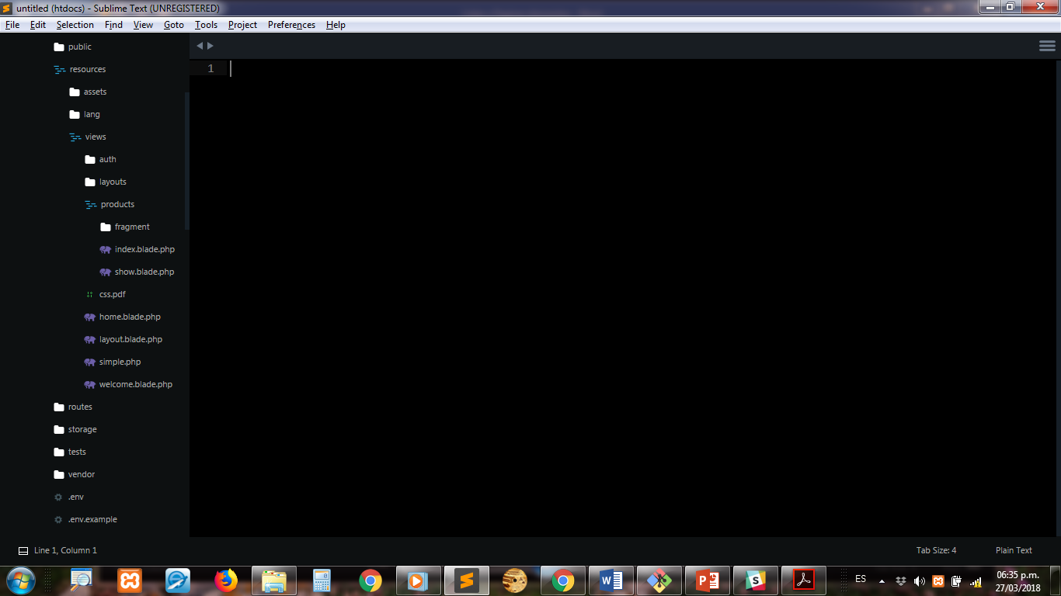

Ahora dentro de **fragment** vamos a crear cuatro archivos:

**aside.blade.php**

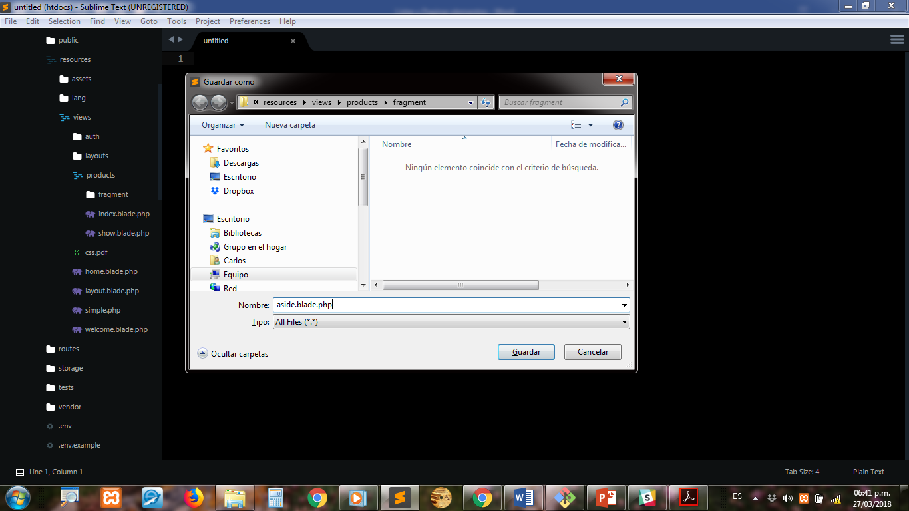

**error.blade.php**

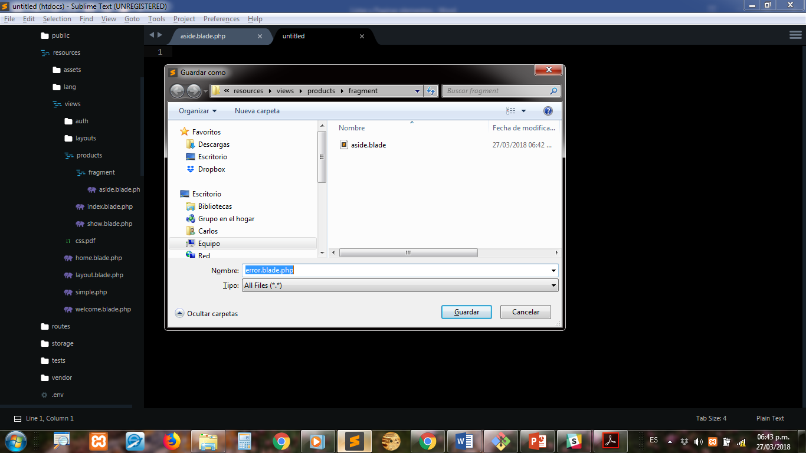

**form.blade.php**

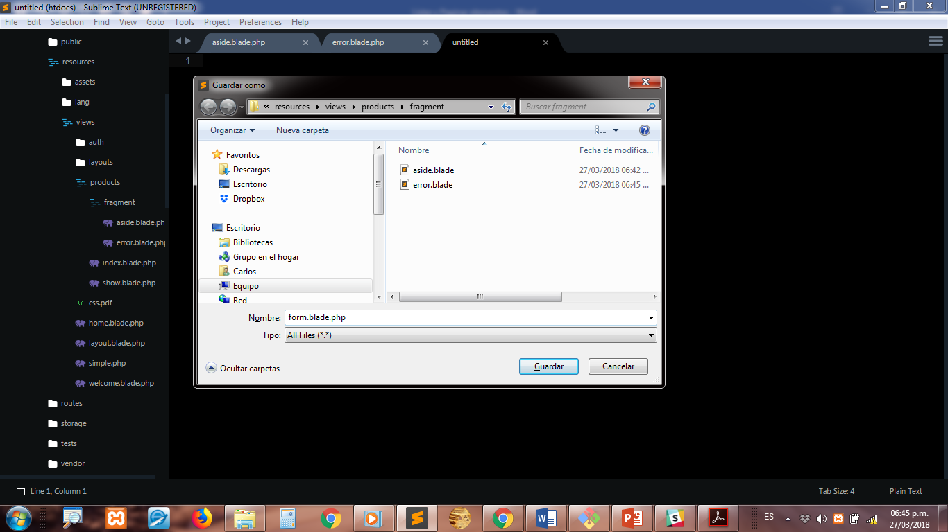

**info.blade.php**

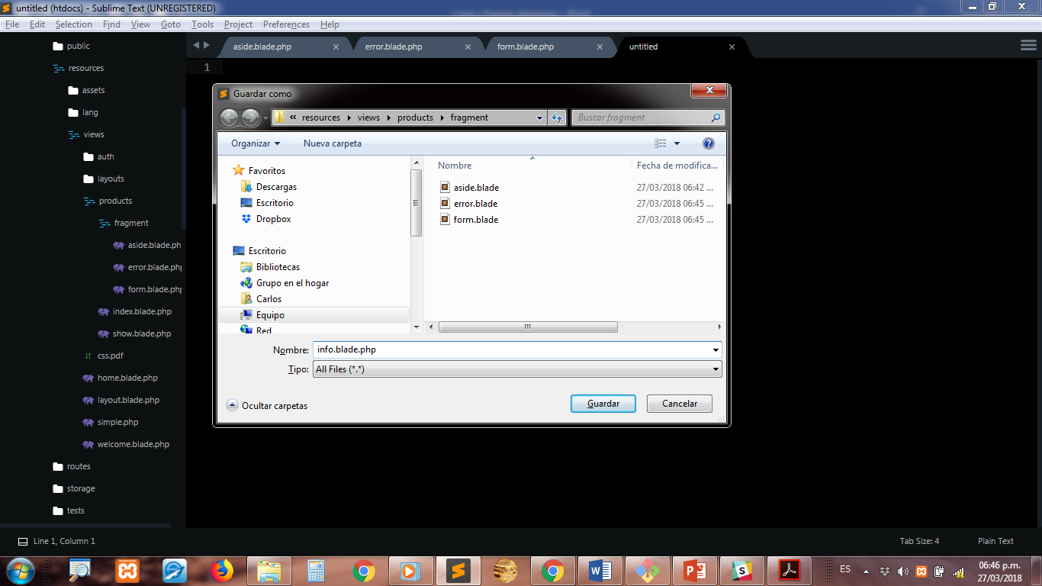

Vamos a colocar el código por ahora a los archivos **info.blade.php** y **aside.blade.php,** el archivo de **error.blade.php** va a servir para colocar los mensajes de validación y **form.blade.php** para colocar los campos al momento de **crear** y **editar** un nuevo producto.

**info.blade.php**

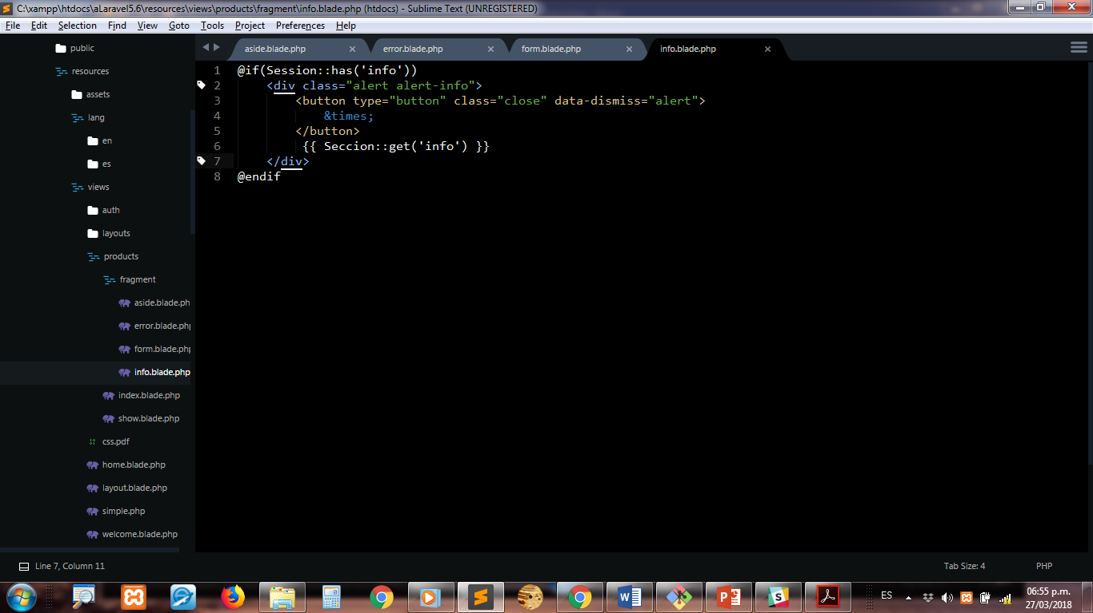

|  |
| --- |
| @if(Session::has('info'))  <div class="alert alert-info">  <button type="button" class="close" data-dismiss="alert">  &times;  </button>  {{ Session::get('info') }}  </div>  @endif |

Colocamos un condicional **if(Session::has(‘info’))** y le decimos si existe una variable de sesión o si tiene datos esta variable de sesión llamada info, vamos a mandar un mensaje con un **alert** de clase **alert alert-info,** dentro vamos a colocar un botón de **type=”button”** de la clase **class=”close”** y tendrá una atributo llamado data-despedida **data-dismiss=”alert”** y le vamos a asignar el valor **alert**, esta data es la que hace la conexión con el código JavaScript que trae bootstrap para que al presionarlo me elimine la caja de la pantalla, dentro del botón vamos a colocar una entidad **HTML &time;** debajo del botón vamos a colocar el mensaje **{{ Session::get('info') }}** **get** para traer el dato o el contenido de la variable **info**. Ahora tenemos que llamarlo dentro del archivo **index.blade.php.**

i**ndex.blade.php**

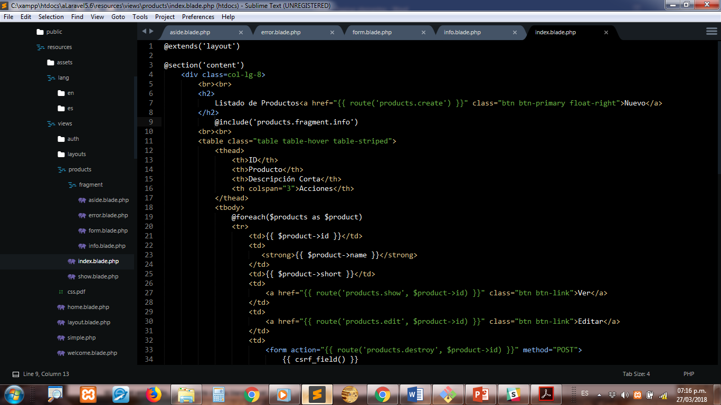

|  |
| --- |
| @section('content')  <div class=col-lg-8>  <br><br>  <h2>  Listado de Productos<a href="{{ route('products.create') }}" class="btn btn-primary float-right">Nuevo</a>  </h2>  **@include('products.fragment.info')**  <br><br> |

Vamos al navegador eliminamos un producto y veremos la siguiente pantalla con el siguiente mensaje **“El producto fue eliminado”** y al hacer click en la x se borra el mensaje.

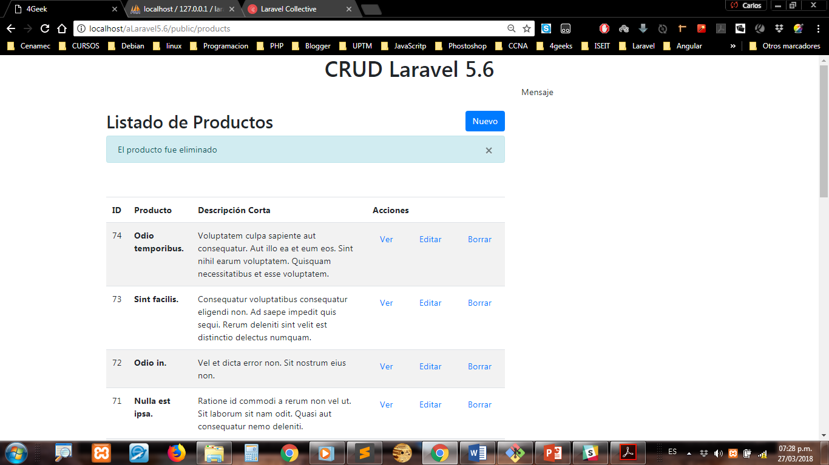

Vamos a configurar el archivo **aside.blade.php**

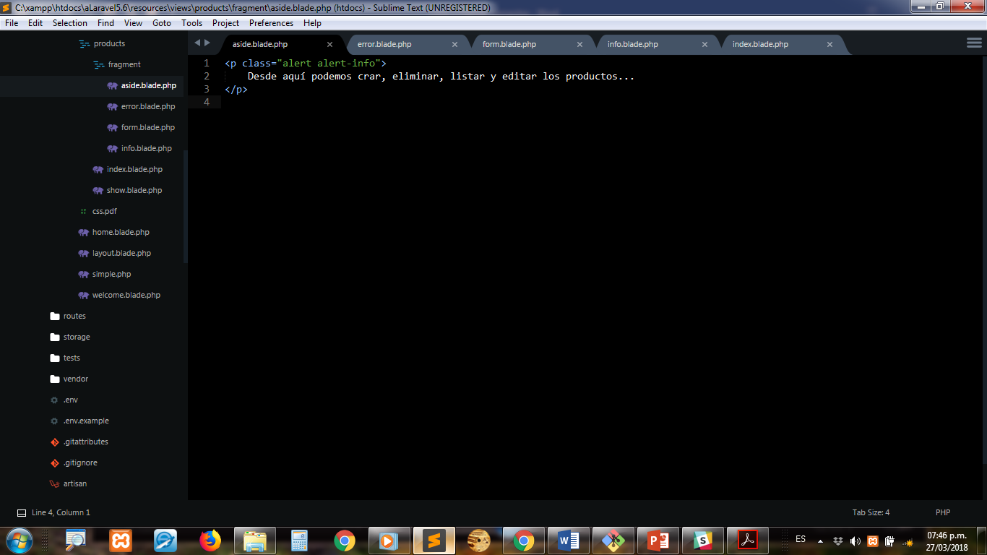

|  |
| --- |
| <p class="alert alert-info">  Desde aquí podemos crear, eliminar, listar y editar los productos...  </p> |

Ahora dentro de **index.blade.php** llamamos ese fragmento de código dentro del div **class=”col-sm-4”**

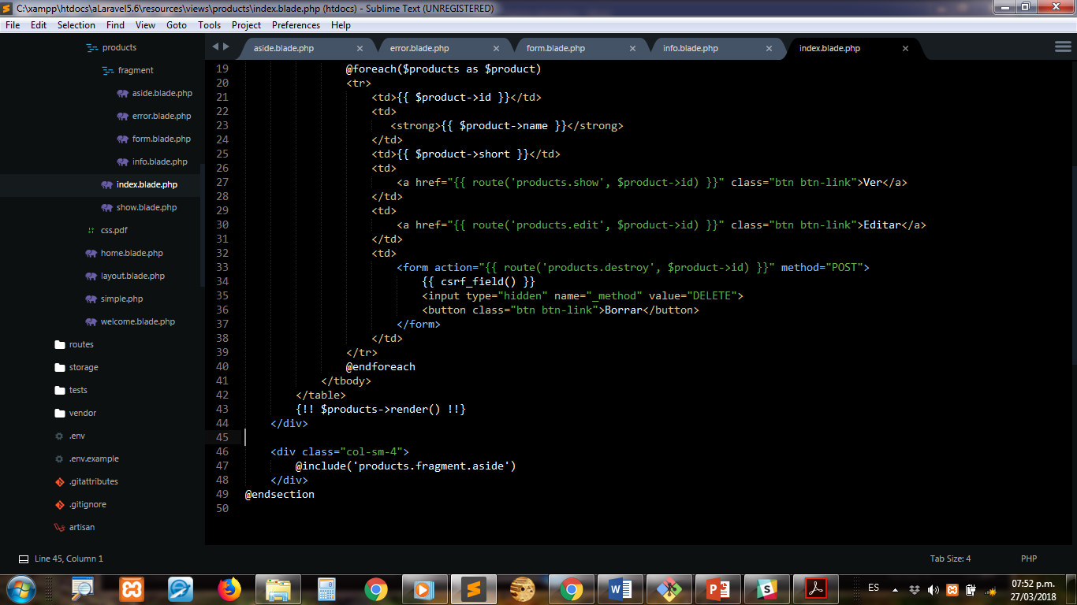

**Index.blade.php**

|  |
| --- |
| @extends('layouts.app')  @section('content')  <div class="container">       <div class="row">       <div class=col-lg-8>            <br><br>            <h2>                 Listado de Productos<a href="{{ route('products.create') }}" class="btn btn-primary float-right">Nuevo</a>            </h2>                 @include('products.fragment.info')            <br><br>            <table class="table table-hover table-striped">                 <thead>                      <th>ID</th>                      <th>Producto</th>                      <th>Descripción Corta</th>                      <th colspan="3">Acciones</th>                 </thead>                 <tbody>                      @foreach($products as $product)                      <tr>                           <td>{{ $product->id }}</td>                           <td>                       <strong>{{ $product->name }}</strong>                             </tdt                           <td>{{ $product->short }}</td>                           <td>                                <a class="btn btn-link" href="{{ route('products.show', $product->id) }}">Ver</a>                           </td>                           <td>                                <a class="btn btn-link" href="{{ route('products.edit', $product->id) }}">Editar</a>                           </td>                           <td>                                <form action="{{ route('products.destroy', $product->id) }}"method="POST">                                     {{ csrf_field() }}                                     <input type="hidden" name="_method" value="DELETE">                                     <button class="btn btn-link">Borrar</button>                                </form>                           </td>                      </tr>                      @endforeach                 </tbody>            </table>            {!! $products->render() !!}       </div>       <div class="col-sm-4 mt-5">            @include('products.fragment.aside')       </div>       </div>  </div>  @endsection |

Vamos al navegador actualizamos y veremos en la parte superior derecha el mensaje.

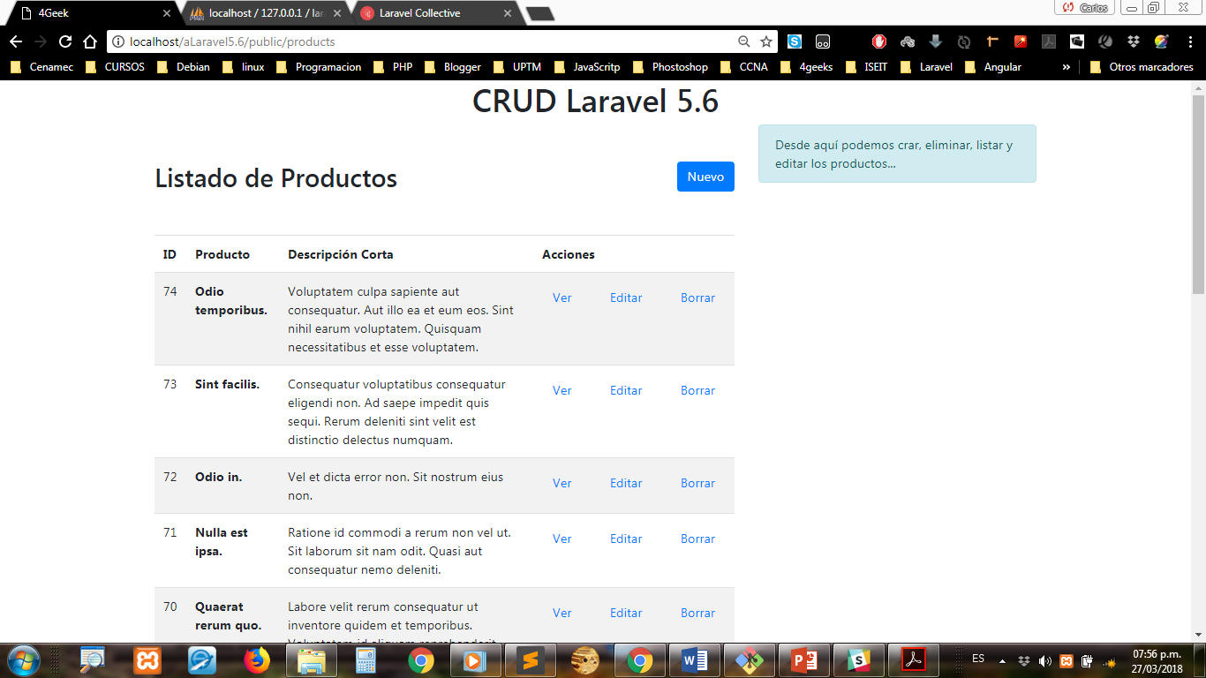

Copiamos la misma línea dentro de **show.blade.php** dentro del **div class=”col-sm-4”**.

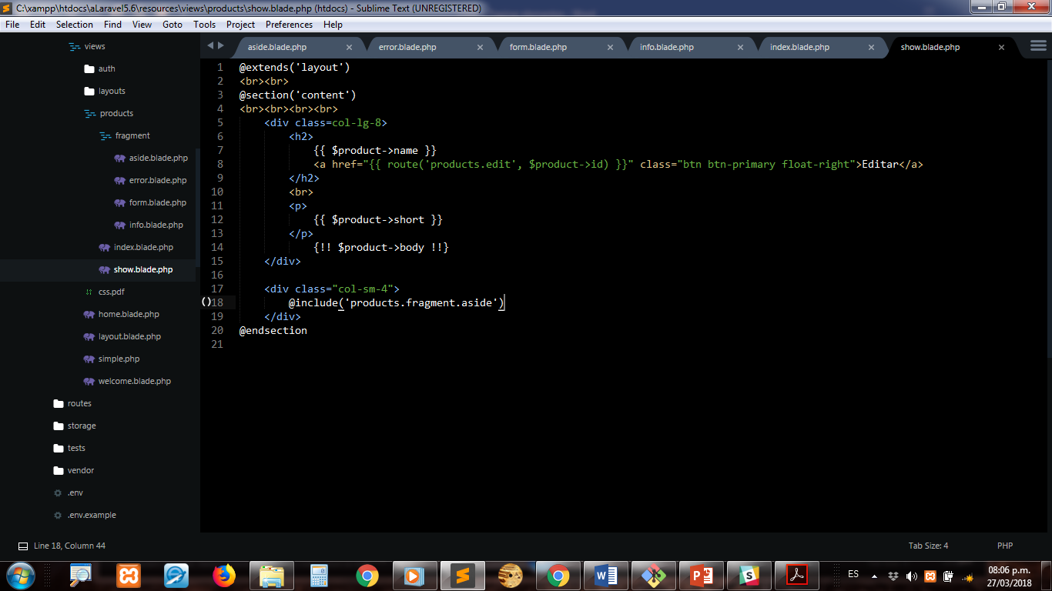

|  |
| --- |
| <div class="col-sm-4">  @include('products.fragment.aside')  </div> |

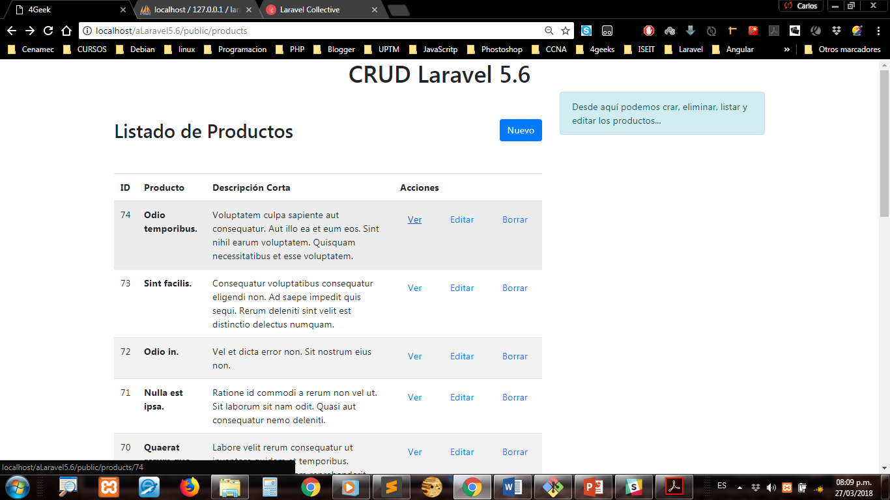

Vamos al navegador y al hacer click en el botón ver nos mostrará la siguiente pantalla:

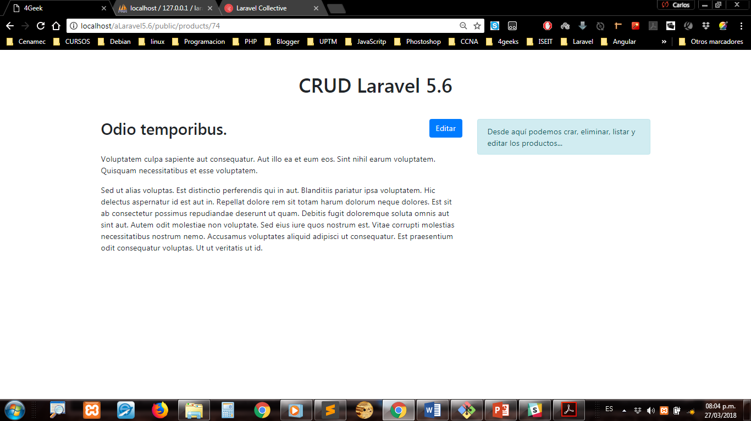

**Crear y Editar**

Para crear el formulario que nos permitirá crear y editar un producto haremos uso de la herramienta Laravel Collective, vamos al siguiente enlace <https://laravelcollective.com/docs/5.4/html> y copiamos el comando que nos ayudara con la instalación de esta herramienta.

composer require "laravelcollective/html"

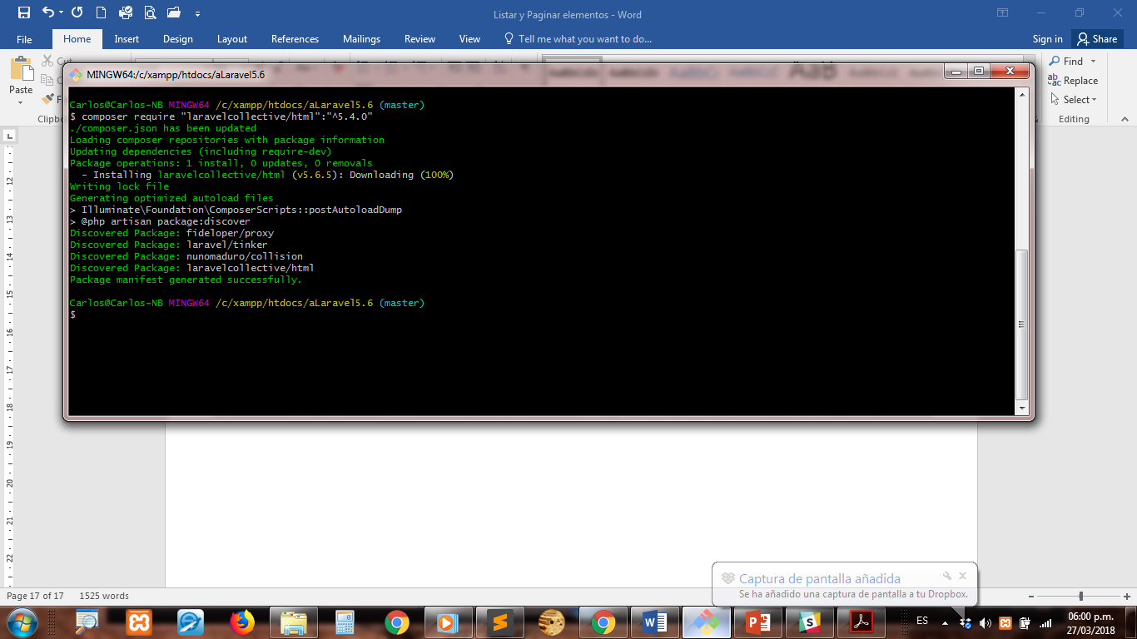

A partir de la vista **SHOW** vamos a crear una vista para **CREATE** y una vista para **EDIT**.

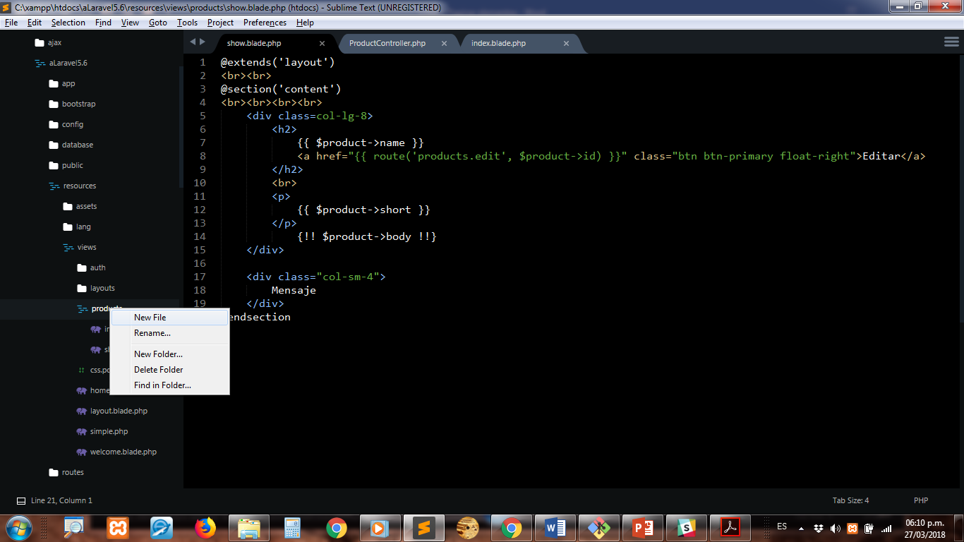

Creamos el archivo **edit.blade.php**

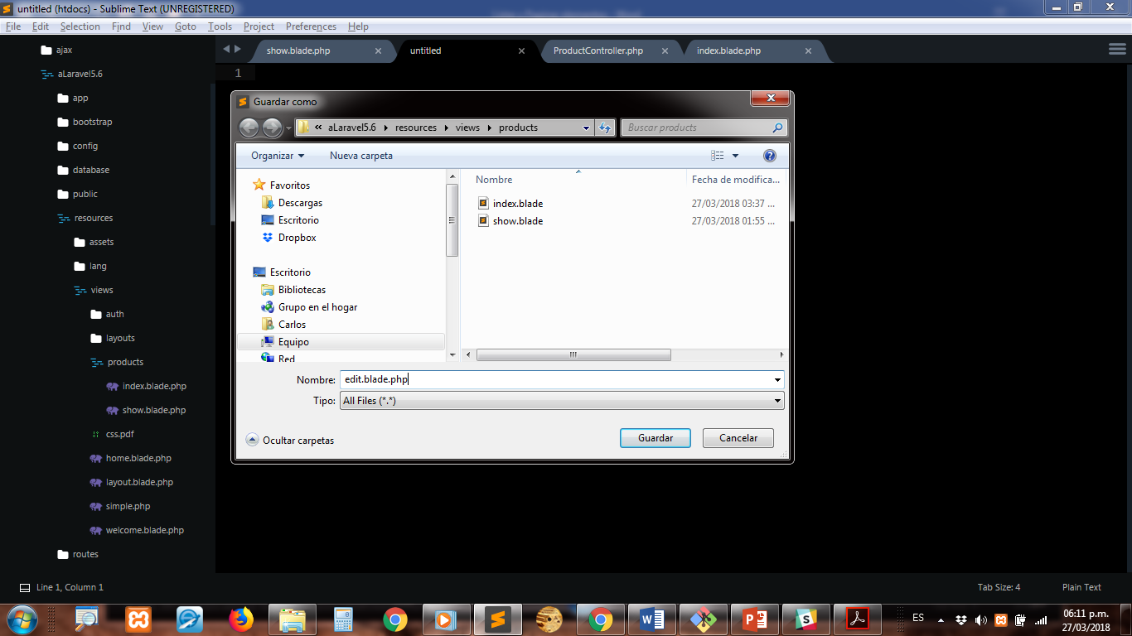

Copiamos el código de **show.blade.php** lo pegamos en el archivo de **edit.blade.php** y lo modificamos.

|  |
| --- |
| @extends('layout')  <br><br>  @section('content')  <br><br><br><br>  <div class=col-lg-8>  <h2>  {{ $product->name }}  <a href="{{ route('products.edit', $product->id) }}" class="btn btn-primary float-right">Editar</a>  </h2>  <br>  <p>  {{ $product->short }}  </p>  {!! $product->body !!}  </div>  <div class="col-sm-4">  @include('products.fragment.aside')  </div>  @endsection |

**edit.blade.php**

|  |
| --- |
| @extends('layouts.app')  @section('content')  <div class="container mt-5">  <div class="row">  <div class=col-lg-8>  <h2>  Editar producto  <a href="{{ route('products.index') }}" class="btn btn-default float-right">Listado</a>  </h2>  <br>  @include('products.fragment.error')    {!! Form::model($product, ['route' => ['products.update', $product->id], 'method' => 'PUT']) !!}  @include('products.fragment.form')  {!! Form::close() !!}  </div>  <div class="col-sm-4">  @include('products.fragment.aside')  </div>  </div>  </div>  @endsection |

**Creamos el archivo create.blade.php**

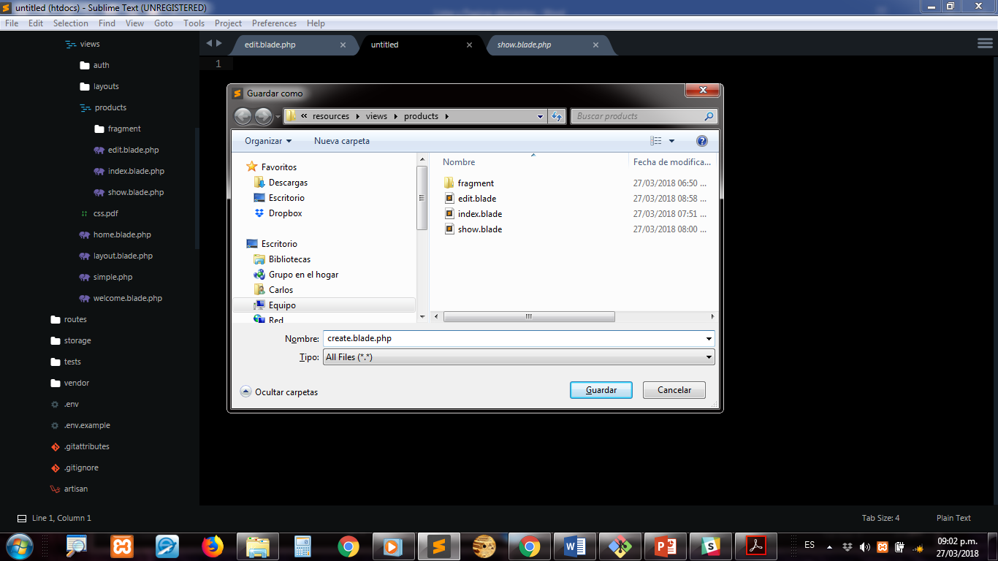

Copiamos el contenido de **edit.blade.php** y lo copiamos en **create.blade.php**

**create.blade.php**

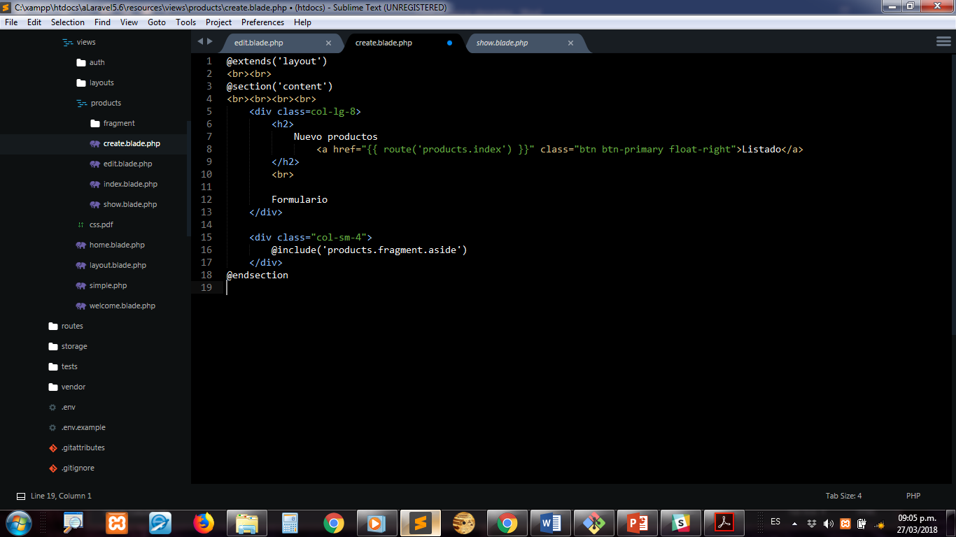

|  |
| --- |
| @extends('layouts.app')  @section('content')  <div class="container mt-5">  <div class="row">  <div class=col-lg-8>  <h2>  Nuevos productos  <a href="{{ route('products.index') }}" class="btn btn-primary float-right">Listado</a>  </h2>  <br>    Formulario  </div>  <div class="col-sm-4">  @include('products.fragment.aside')  </div>  </div>  </div>  @endsection |

Vamos a **ProductController.php** y configuramos el **método créate** y el **método edit**

**Método create()**

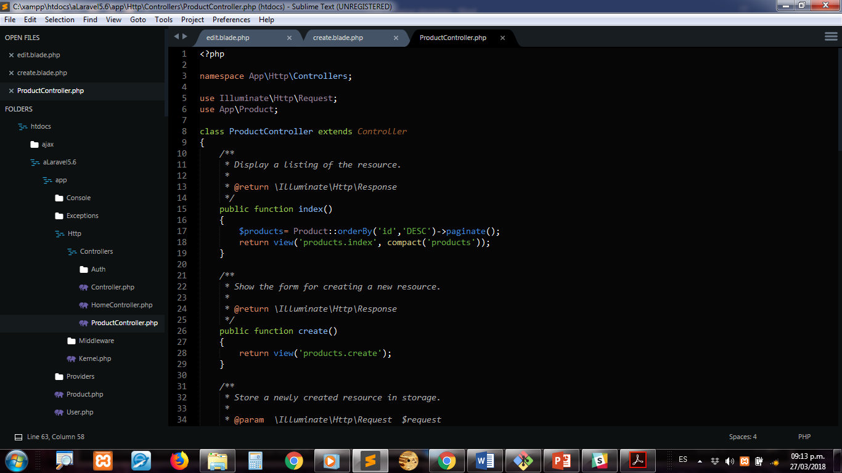

|  |
| --- |
| **public function create()**  **{**  **return view('products.create');**  **}** |

No pasamos ningún id por parámetro y retornamos la vista a **products.create**

**Método edit()**

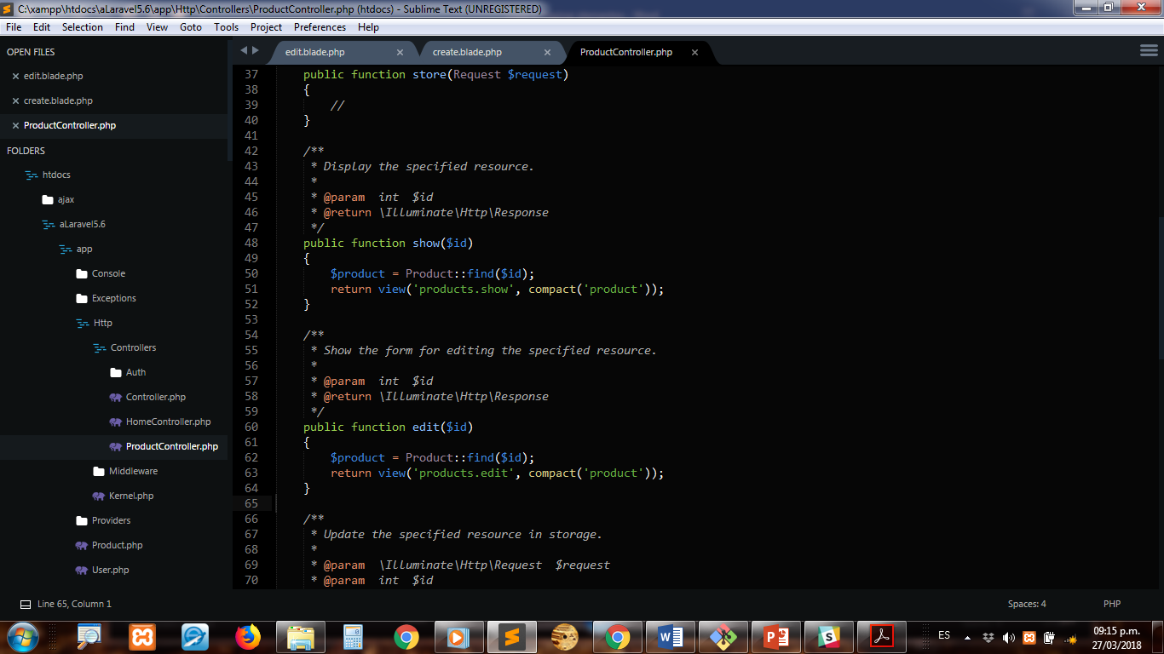

|  |
| --- |
| **public function edit($id)**  **{**  **$product = Product::find($id);**  **return view('products.edit', compact('product'));**  **}** |

Vamos a usar el mismo código que está en el método **SHOW** pero vamos a mostrar la vista ubicada en **product.edit**. Recuerda que las vistas se deben llamar igual que el método esto es un estándar en los **framework**, esto nos permite evitar confusiones en el futuro.

Vamos al navegador actualizamos y al presionar nuevo nos debe aparecer la siguiente pantalla:

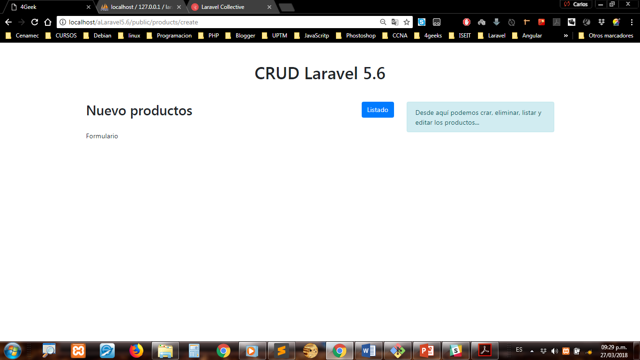

Vemos la vista de nuevo producto y si presiono el botón **Listado** me devuelve al listado de producto y puedo elegir que producto editar.

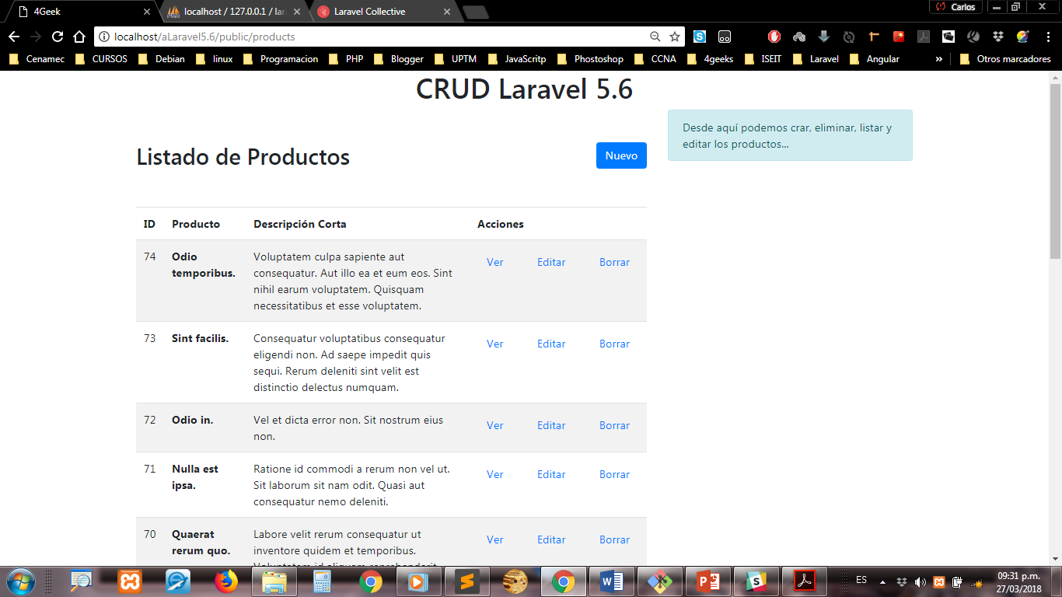

Si selecciono un producto y presiono **Editar** veremos lo siguiente

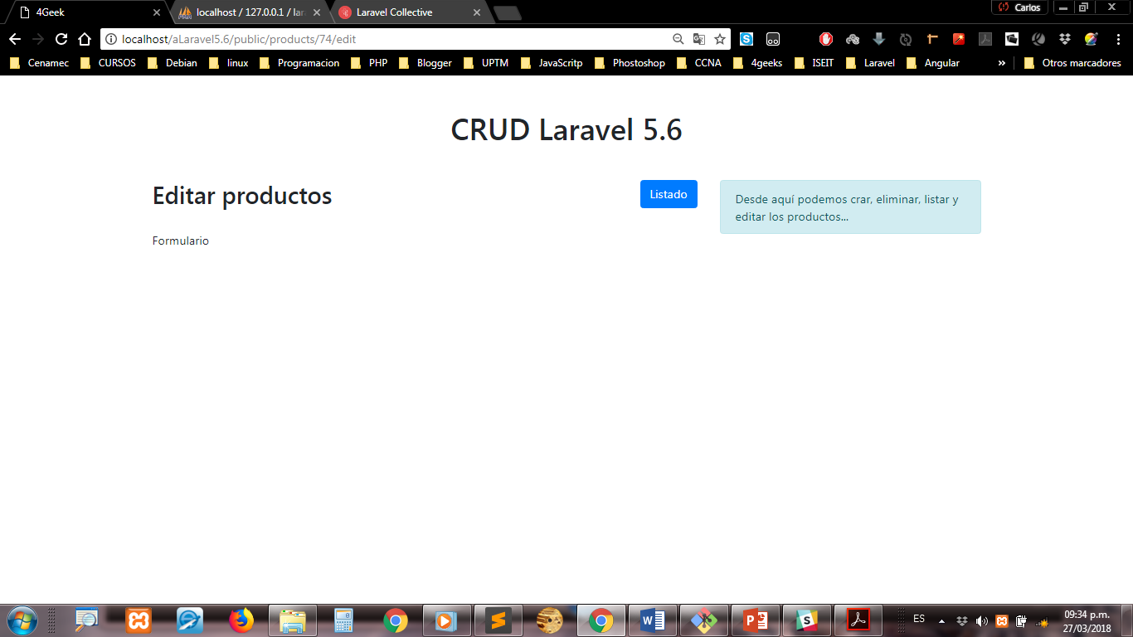

Vamos a configurar lo necesario para que **Laravel Colletive** funcione en nuestra aplicación en el link que usamos están los siguientes códigos y la indicación donde copiarlos.

Ahora, agrega tu nuevo **provider** en el arreglo **providers** de **config/app.php:**

'providers' => [

// ...

Collective\Html\HtmlServiceProvider::class,

// ...

],

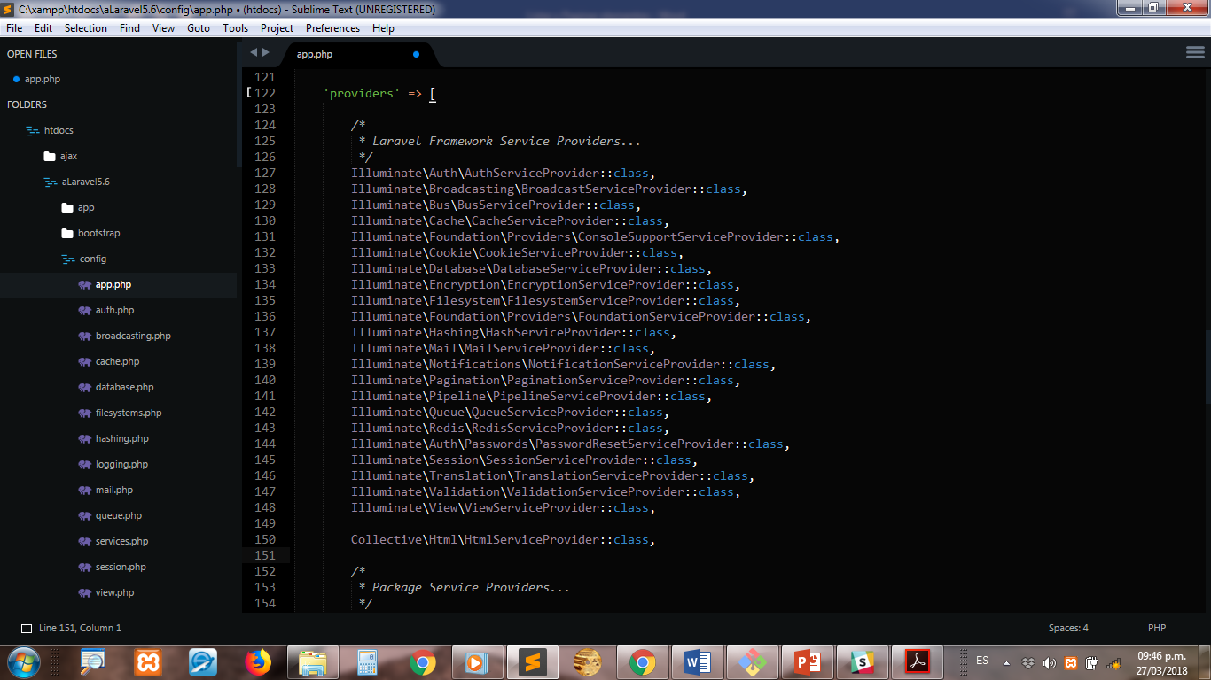

Finalmente, agregamos las dos clases **aliases** al arreglo **aliases** de **config/app.php**:

'aliases' => [

// ...

'Form' => Collective\Html\FormFacade::class,

'Html' => Collective\Html\HtmlFacade::class,

// ...

],

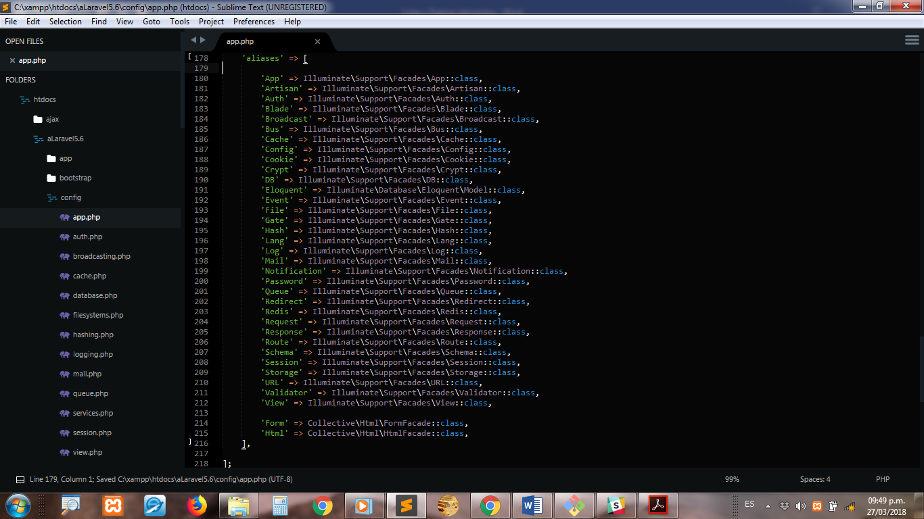Ahora tenemos que colocar donde dice formulario el formulario para poder editar y crear un producto nuevo. Vamos a **resources/views/products/fragment/form.blade.php**

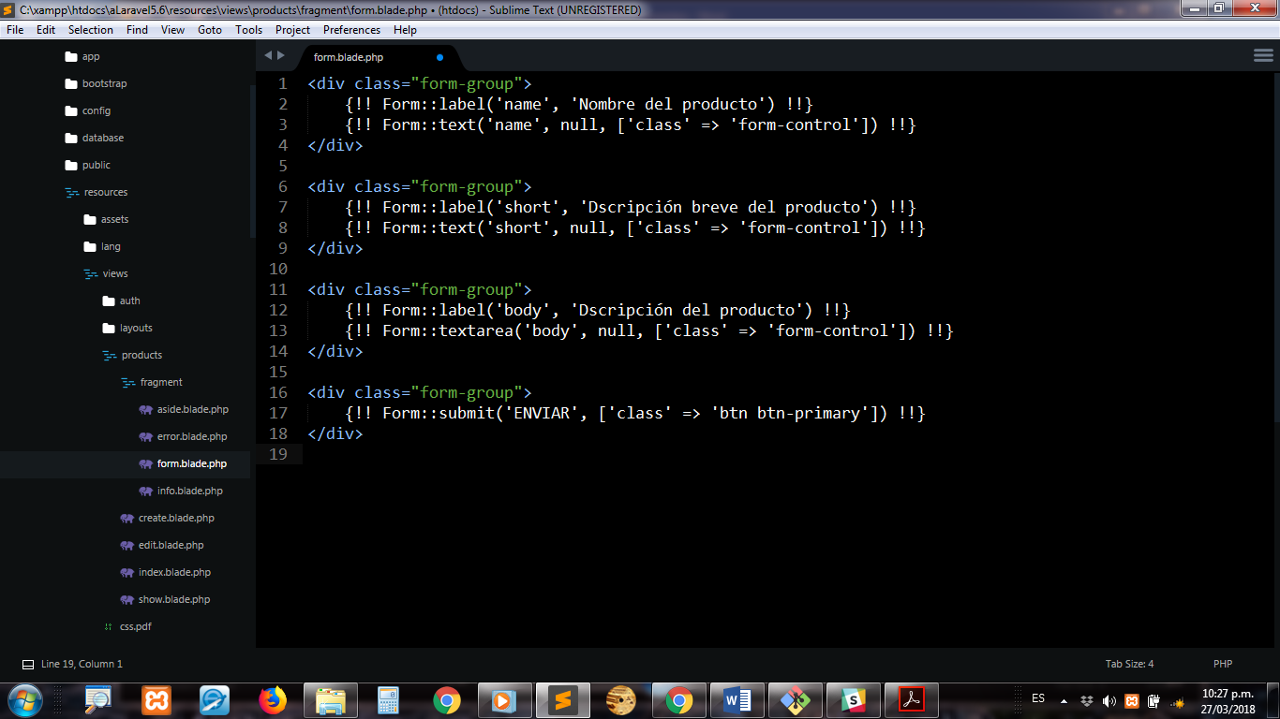

|  |
| --- |
| <div class="form-group">  {!! Form::label('name', 'Nombre del producto') !!}  {!! Form::text('name', null, ['class' => 'form-control']) !!}  </div>  <div class="form-group">  {!! Form::label('short', 'Dscripción breve del producto') !!}  {!! Form::text('short', null, ['class' => 'form-control']) !!}  </div>  <div class="form-group">  {!! Form::label('body', 'Dscripción del producto') !!}  {!! Form::textarea('body', null, ['class' => 'form-control']) !!}  </div>  <div class="form-group">  {!! Form::submit('ENVIAR', ['class' => 'btn btn-primary']) !!}  </div> |

Lo primero que vamos a crear un **<div class=”form-group”> </div>**

Colocamos entre llaves y cuatro signos de admiración

**{!! Form::label('short', 'Dscripción breve del producto') !!}** aquí colocamos la descripción del campo

**{!! Form::text('short', null, ['class' => 'form-control']) !!}** Seguidamente colocamos el **input** de **type text** que va a contener la caja de texto donde el usuario colocará los datos.

Realizamos uno para el **name**, **short** y **body** solo que el de **body** es de **type** **textarea**

Creamos al final el botón un **Form::submit(‘ENVIAR’, [‘class’ => ‘btn btn-primary’])** no colocamos **null**

Cuando colocamos **null** es para indicar que se va a llenar de forma dinámica.

Nos dirigimos a la vista **editar** y vamos a colocar el formulario donde aparece la palabra formulario

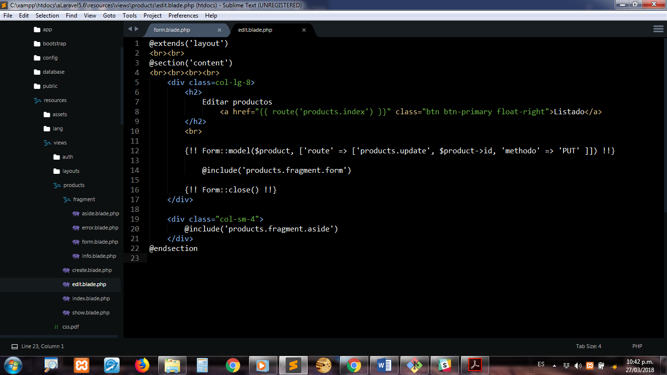

|  |
| --- |
| @extends('layouts.app')  @section('content')  <div class="container mt-5">  <div class="row">  <div class=col-lg-8>  <h2>  Editar producto  <a href="{{ route('products.index') }}" class="btn btn-default float-right">Listado</a>  </h2>  <br>  @include('products.fragment.error')    {!! Form::model($product, ['route' => ['products.update', $product->id], 'method' => 'PUT']) !!}  @include('products.fragment.form')  {!! Form::close() !!}  </div>  <div class="col-sm-4">  @include('products.fragment.aside')  </div>  </div>  </div>  @endsection |

Creamos el formulario, colocamos dos llaves y cuatro signos de admiración, dentro escribimos Form::model($product, [‘route’ =>)

Escribo la variable **$product** que es la variable que estoy pasando a través del método edit en **ProductController.php** colocamos una coma y luego escribimos un array, rutas luego un valor el valor va a ser un array también y escribimos **products.update** esta ruta aun no la hemos editado en el controlador, colocamo una coma y tecleamos la variable **$product->id** indicándole que vamos a editar el campo que tenga ese id, luego del array colocamos una coma escribimos método **method=>’PUT’** y el valor será PUT porque vamos a editar, luego vamos a cerrar este formulario con **{!! Form::close() !!}**, en medio de las etiquetas **{!! Form} {!! Form::close}** copiamos la siguiente línea para importar el formulario **@include('products.fragment.form')**

{!! Form::model($product, ['route' => ['products.update', $product->id, 'methodo' => 'PUT' ]]) !!}

@include('products.fragment.form')

{!! Form::close() !!}

Vamos al navegador y en la pantalla editar productos

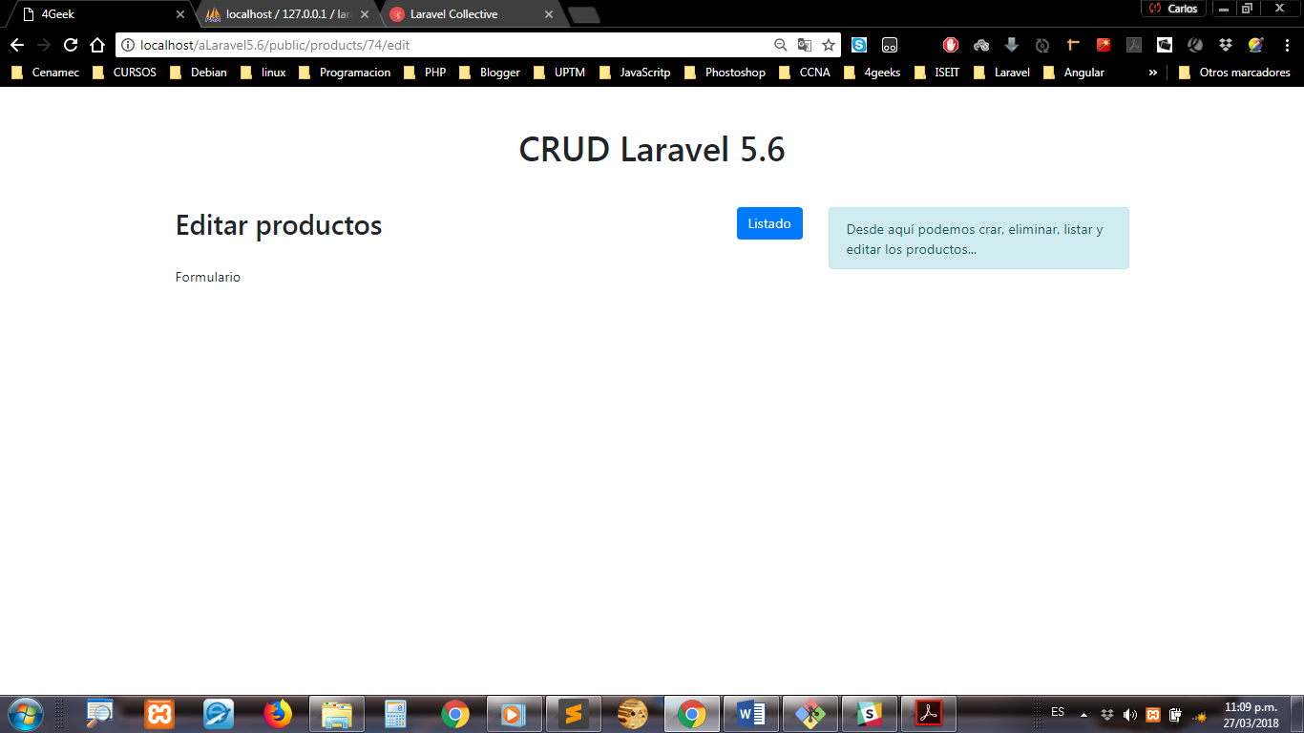

Actualizamos y vemos lo siguiente:

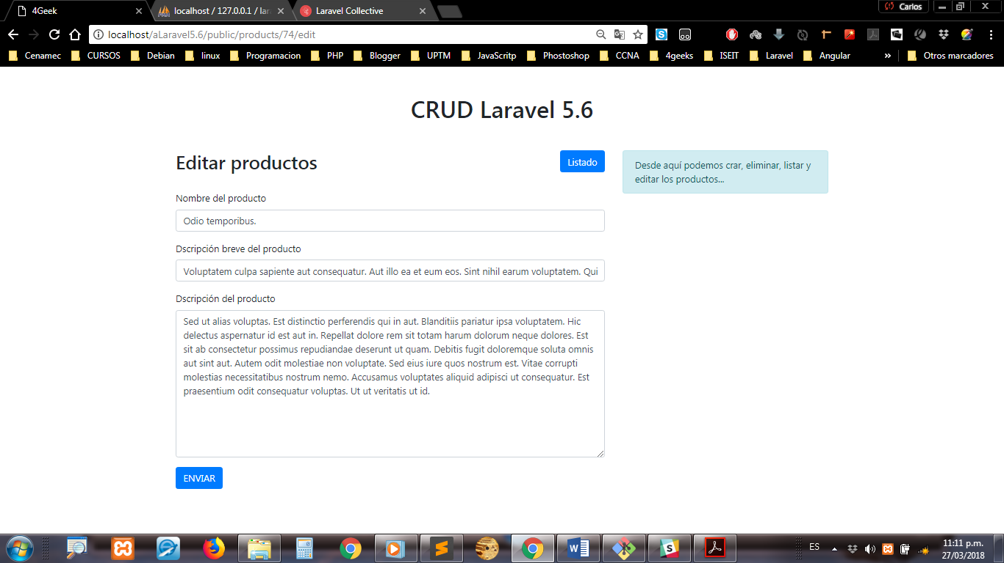

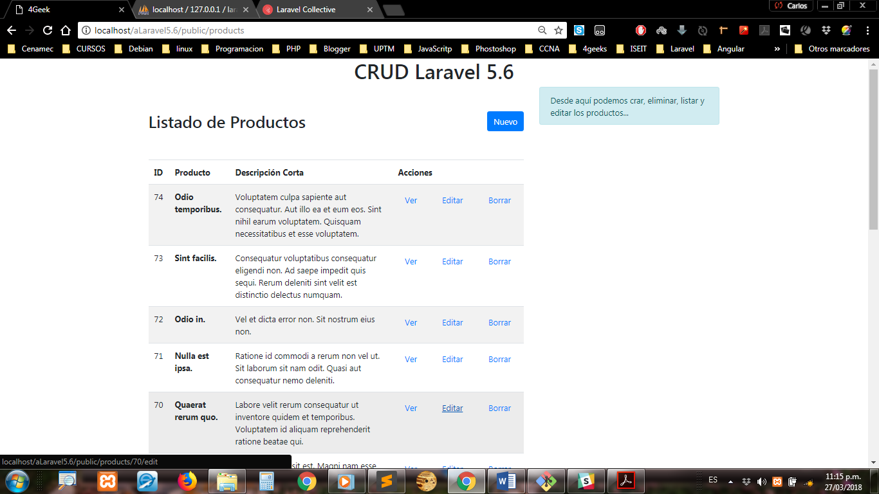

Vamos a configurar la vista para crear **create.blade.php**

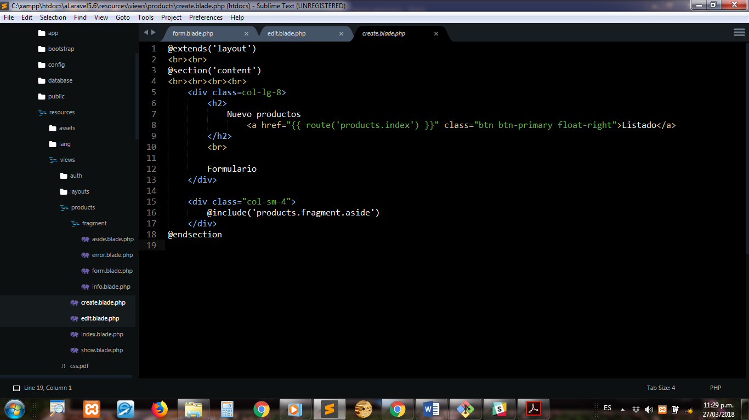

Colocamos el formulario copiando lo mismo que estaba **edit.blade.php** en la etiqueta y editamos:

{!! Form::model($product, ['route' => ['products.update', $product->id, 'methodo' => 'PUT' ]]) !!}

@include('products.fragment.form')

{!! Form::close() !!}

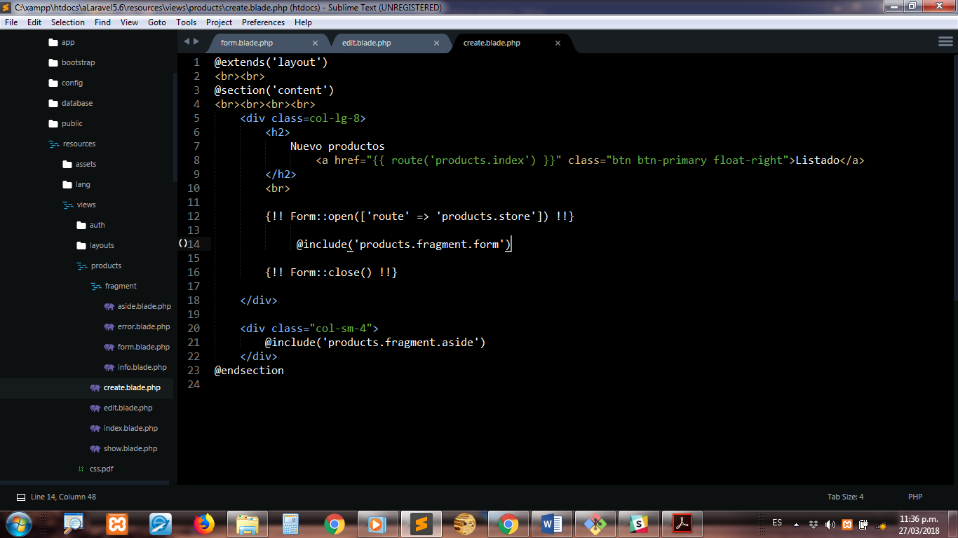

|  |
| --- |
| {!! Form::open(['route' => 'products.store']) !!}  @include('products.fragment.form')  {!! Form::close() !!} |

Modificamos **Form::model** por **Form::open**, eliminamos **$products**, y la ruta queda así, route y el valor ya no es un arreglo sino una dirección que me apunta al método del controlador al cual vamos a ir para ejecutar esta función, sino especificamos el método él lo toma por defecto como **POST**, quedando el método store y la ruta que ya existe para guardar.

Vamos al navegador y estando en Nuevo producto



Actualizamos y que tenemos las cajas de texto esperando recibir los datos para ingresar un nuevo producto.

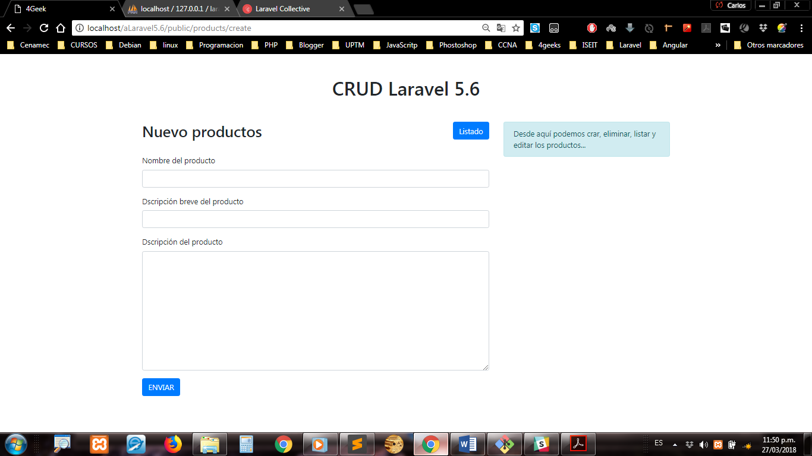

Lo que nos falta es configurar el botón enviar para guardar el nuevo producto y crear la validación para que no permita que se ingresen campos vacíos.

**Validación From-Requests**

Ahora lo que nos interesa es que al crear o editar un producto no tengamos campos vacíos



Vamos a ver las migraciones en la carpeta:

**database/migrations/2018_03_20_184017_create_products_table.php**

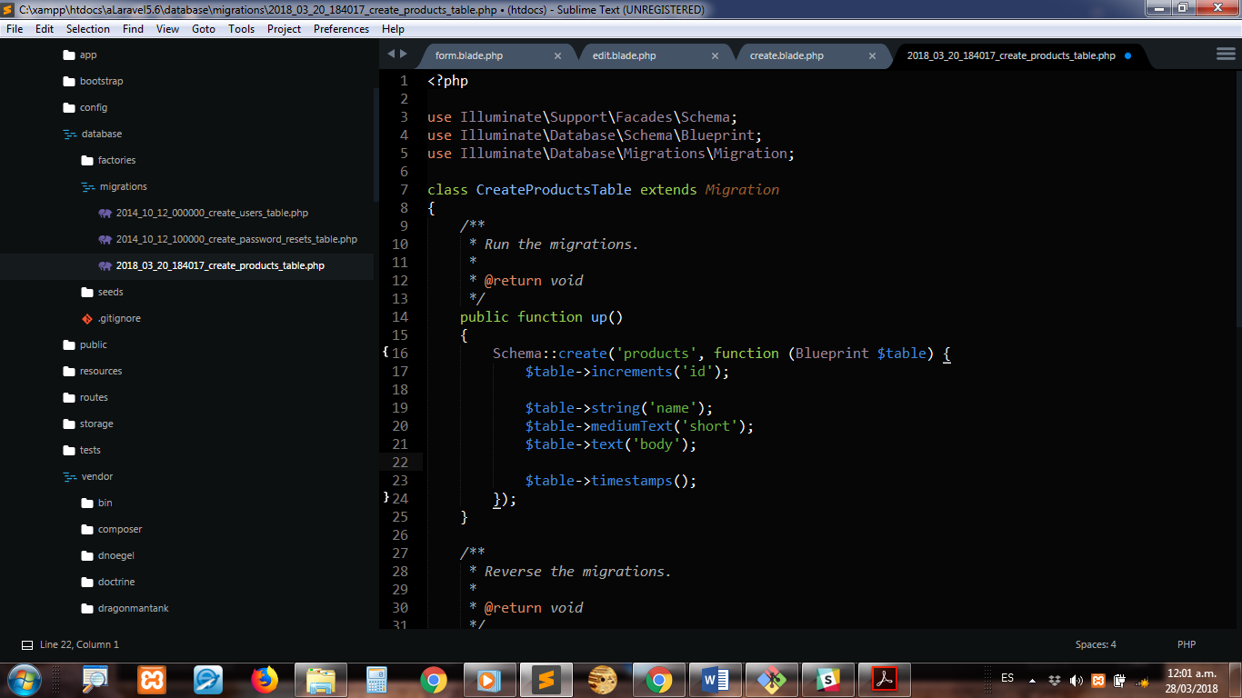

Observamos que todos los campos son obligatorios.

|  |
| --- |
| public function up()  {  Schema::create('products', function (Blueprint $table) {  $table->increments('id');  $table->string('name');  $table->mediumText('short');  $table->text('body');  $table->timestamps();  });  } |

La única forma que un campo pueda ingresar vacío tendría que tener la función **nullable()** ejemplo:

$table->mediumText('short')**->nullable()**;

Lo cual permitiría que este campo sea un campo nulo, vamos a nuestro terminal y tecleamos **php artisan** para ver la lista de comandos, en la lista vamos a encontrar uno llamado **make:request Create a new form request class** este comando nos crea el archivo que nos permite cargar la validación que queremos:

**php artisan make:request ProductRequest**

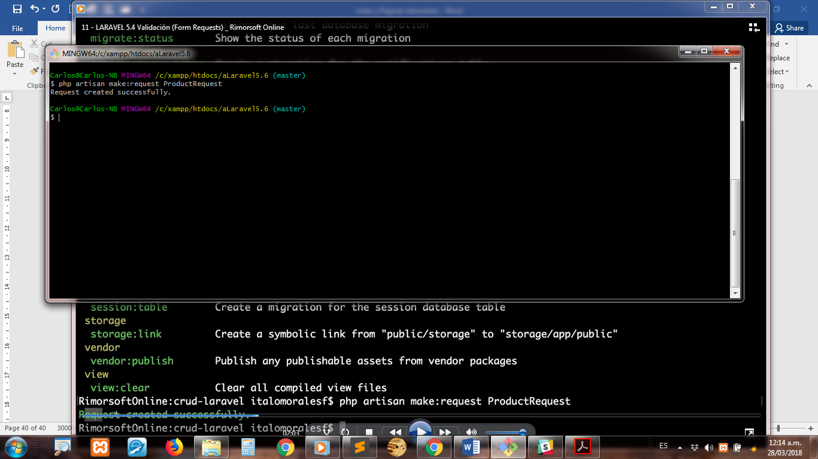

Ahora sí, vamos a **app/http/Requests/ProductRequest.php** a ver el archivo que hemos creado.

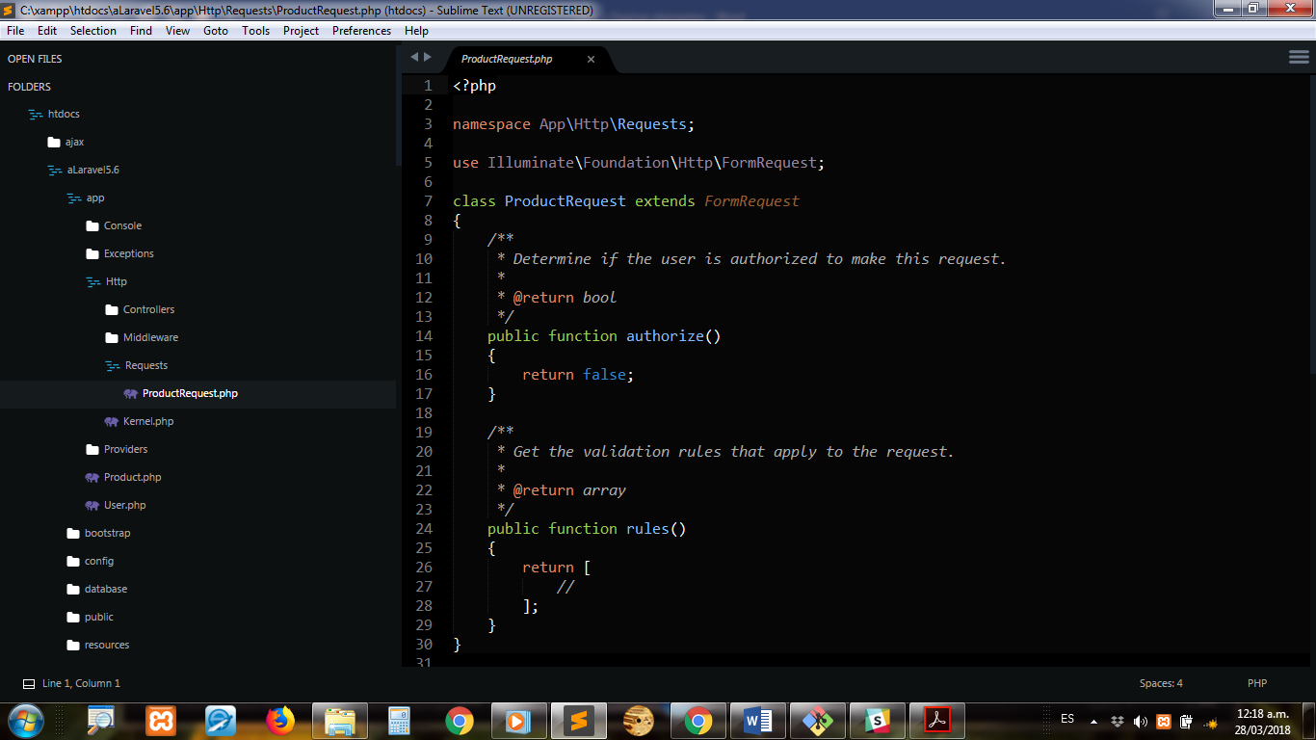

Modificamos el archivo en el método **authorize()** vamos a retornar **true** en vez de **false**, y en el método de **rules()** colocamos los campos como requeridos con clave valor, como clave el nombre de los campos y como valor required, ejemplo:

**'name' => 'required',**

|  |
| --- |
| <?php  namespace App\Http\Requests;  use Illuminate\Foundation\Http\FormRequest;  class ProductRequest extends FormRequest  {  /**  * Determine if the user is authorized to make this request.  *  * @return bool  */  public function authorize()  {  return **true**;  }  /**  * Get the validation rules that apply to the request.  *  * @return array  */  public function rules()  {  return [  **'name' => 'required',**  **'short' => 'required',**  **'body' => 'required'**  ];  }  } |

Ahora nos vamos al controlador **app/Http/Controllers/ProductController.php** y hacemos uso de la clase

**use App\Http\Requests\ProductRequest;**

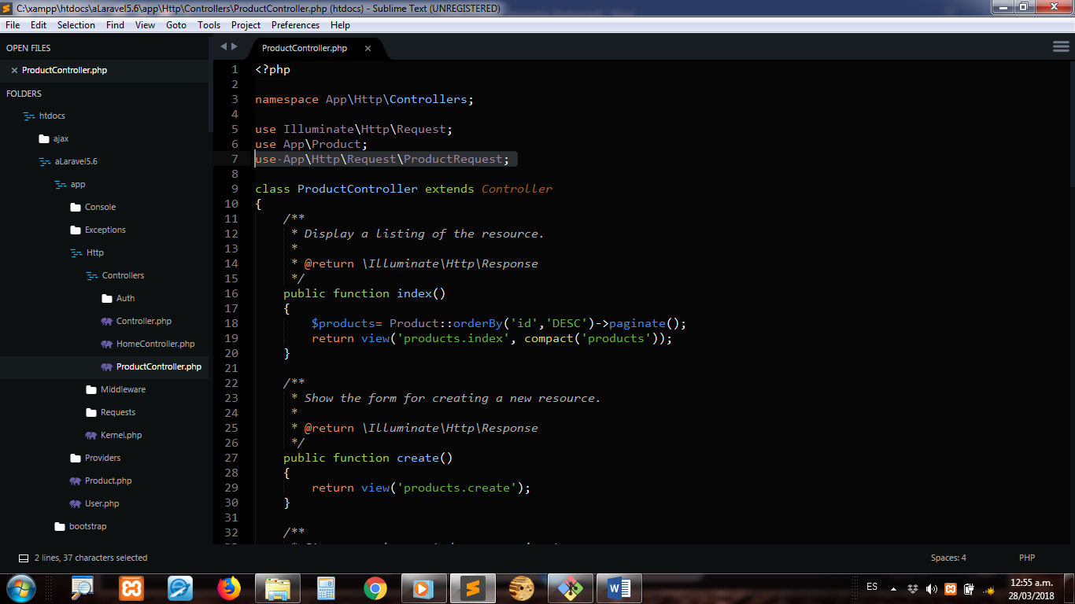

Ahora lo que tenemos que hacer es crear los métodos correspondientes a **create** y **update** de **products**.

El método **store** es el que vamos a usar para salvar el producto por los momentos solo vamos a retornar un mensaje **‘producto guardado’**, después no preocuparemos de la lógica del método.

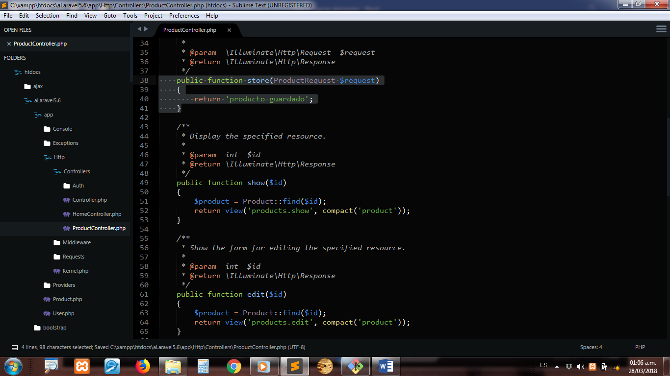

|  |
| --- |
| public function store(**ProductRequest $request**)  {  return 'producto guardado';  } |

Como parámetro del método store vamos a pasar dos parámetros, uno que es la clase **ProductRequest $request** y el otro parámetro es **$request** que tiene guardada dentro de sí todos los campos del formulario y además compara esos campos con el array que creamos en **ProductRequest.** Esto comparará que el nombre, la descripción breve y la descripción completa estén correctamente llenadas.

Ahora configuramos el método **update()**

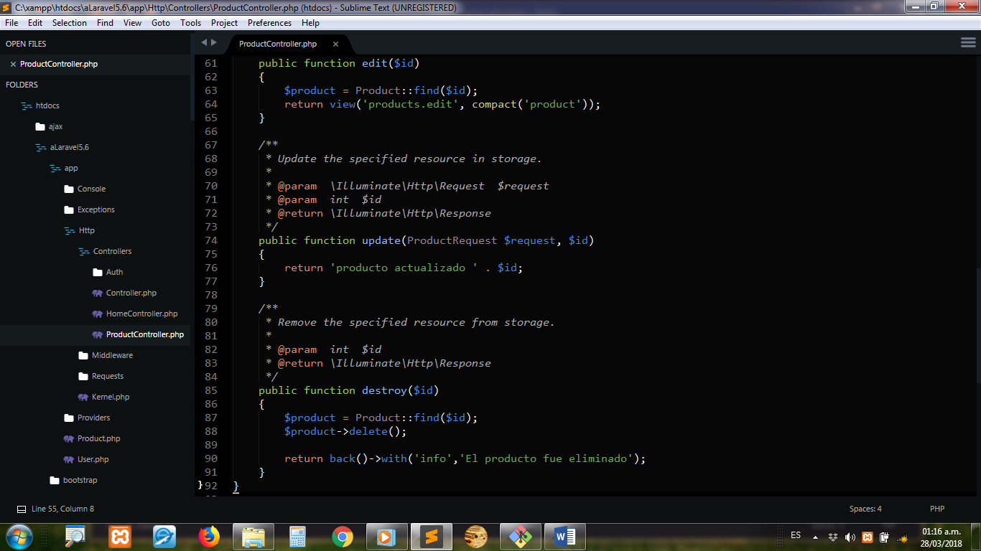

|  |
| --- |
| **public function update(ProductRequest $request, $id)**  **{**  **return 'producto actualizado ' . $id;**  **}** |

Cuando actualizamos, actualizamos un producto con un **ID** único por lo tanto debemos pasar por parámetro una variable **$id** y para visualizar vamos a concatenar la **variable $id**. Luego colocamos la lógica para el actualizado. Por ahora lo que nos interesa es que estamos haciendo bien la validación.

Pasamos ahora a configurar la vista y vamos al archivo que está en:

**resources/views/products/fragment/error.blade.php** llamado **error.blade.php**

En este archivo vamos a escribir como se van a visualizar estos errores

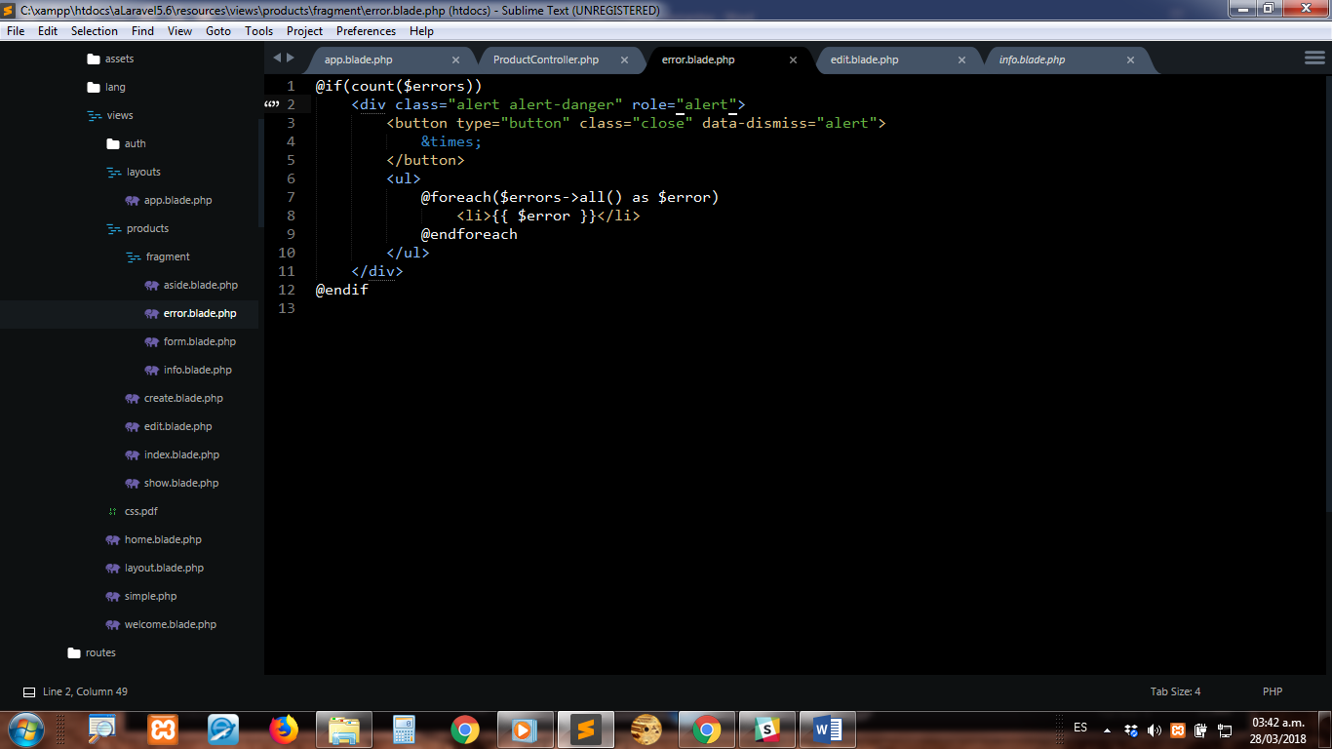

|  |
| --- |
| @if(count($errors))  **<div class="alert alert-danger" role="alert">**  <button type="button" class="close" data-dismiss="alert">  &times;  </button>  <ul>  @foreach($errors->all() as $error)  <li>{{ $error }}</li>  @endforeach  </ul>  </div>  @endif |

Existe una variable global llamada **error**, dentro de ella van a estar guardados todos los errores de validación del sistema, lo que debemos preguntar con la función **count($error)** es que detecte si existen errores en esa variable, y si los hay entonces vamos a mostrar un mensaje de **alert**, pero en bootstrap 4 debemos colocar el **alert** así **<div class"alert alert-danger" role="alert">** sino colocas **role=”alert”** no te va aparecer el recuadro en color rosado. Debajo del **alert** colocamos el botón **close** para cerrar el **alert**.

<ul>

@foreach($errors->all() as $error)

<li>{{ $error }}</li>

@endforeach

</ul>

Este **foreach** va a recorrer toda la variable de **errors** y va a pasar todos los errores de uno en uno a la variable **error**, dentro de las etiquetas **<li>** se mostrará el contenido de la variable error.

Ahora vamos a la vista de **crear** y sobre el formulario vamos a colocar este bloque de código o **partials** que contiene el mensaje de error para mostrarlo por pantalla.

**create.blade.php**

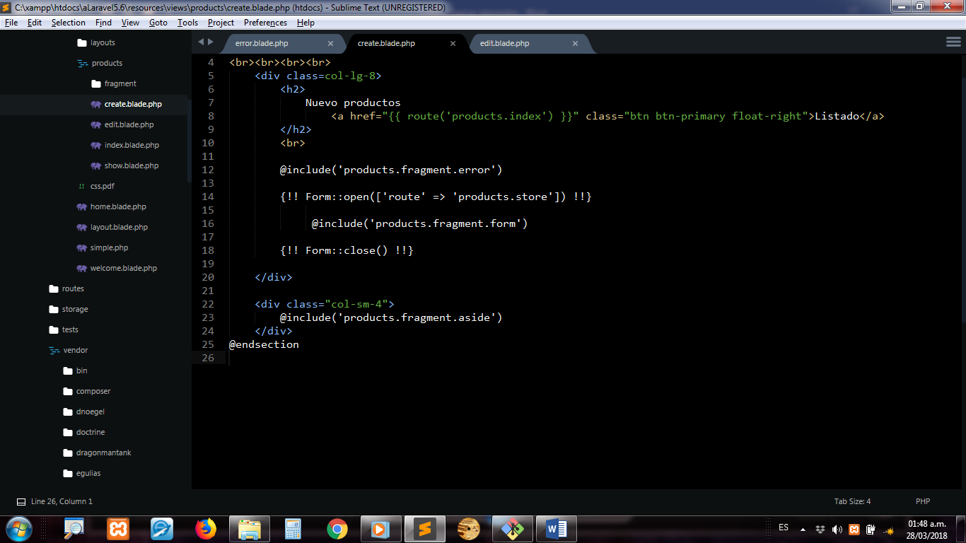

|  |
| --- |
| @extends('layouts.app')  @section('content')  <div class="container mt-5">       <div class="row">       <div class=col-lg-8>            <h2>                 Nuevo productos                 <a href="{{ route('products.index') }}" class="btn btn-primary float-right">Listado</a>            </h2>            <br>            @include('products.fragment.error')            {!! Form::open(['route' => 'products.store']) !!}  @include('products.fragment.form')    {!! Form::close() !!}       </div>       <div class="col-sm-4">        @include('products.fragment.aside')       </div>       </div>  </div>  @endsection |

Lo mismo hacemos en el archivo **edit.blade.php**

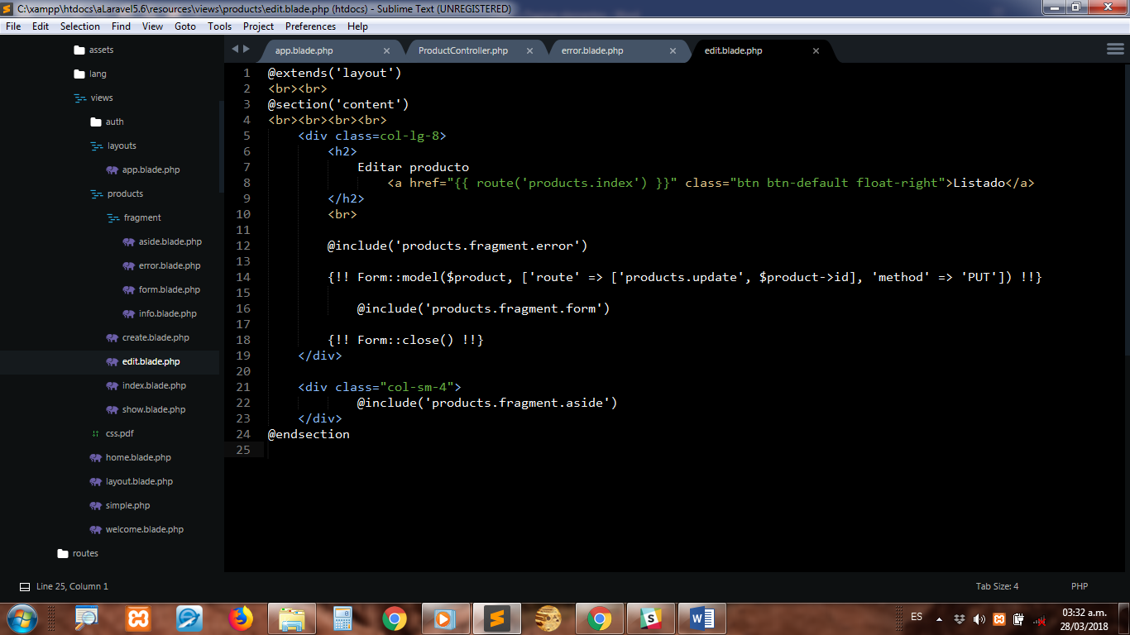

|  |
| --- |
| @extends('layouts.app')  @section('content')  <div class="container mt-5">       <div class="row">       <div class=col-lg-8>  <h2>  Editar producto  <a href="{{ route('products.index') }}" class="btn btn-default float-right">Listado</a>  </h2>  <br>  @include('products.fragment.error')    {!! Form::model($product, ['route' => ['products.update', $product->id], 'method' => 'PUT']) !!}  @include('products.fragment.form')  {!! Form::close() !!}  </div>  <div class="col-sm-4">  @include('products.fragment.aside')  </div>       </div>  </div>  @endsection |

Vamos al navegador y probamos el código, estando en actualizar intento actualizar sin introducir datos y vemos que nos muestra en mensaje de error.

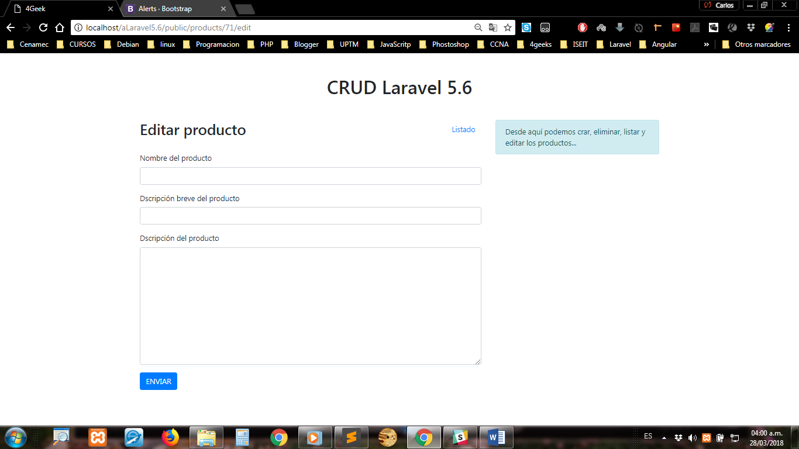

Al hacer click en el botón **ENVIAR** con los campos vacíos nos arroja la alerta con los errores

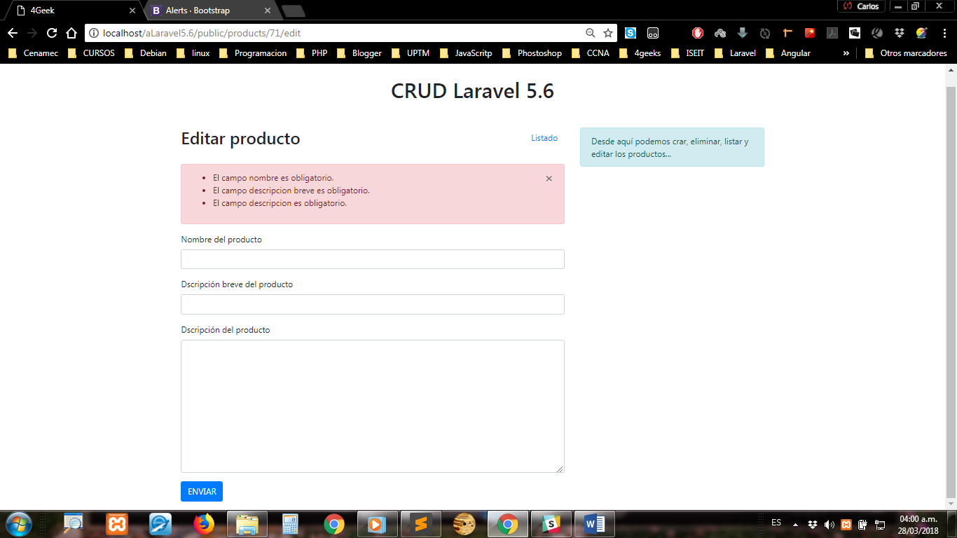

Vamos ahora a crear un nuevo producto y al tratar de enviar el formulario con los campos vacíos me arroja una alerta.

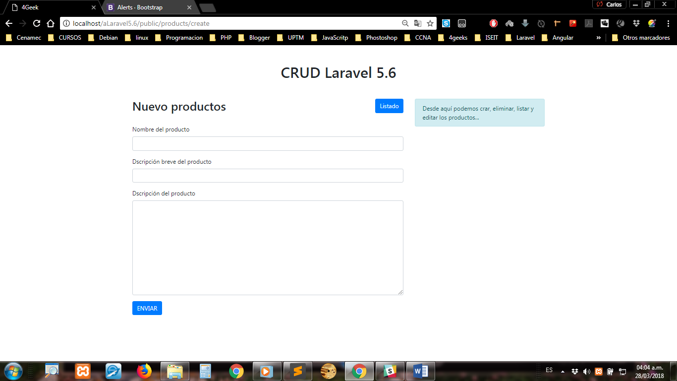

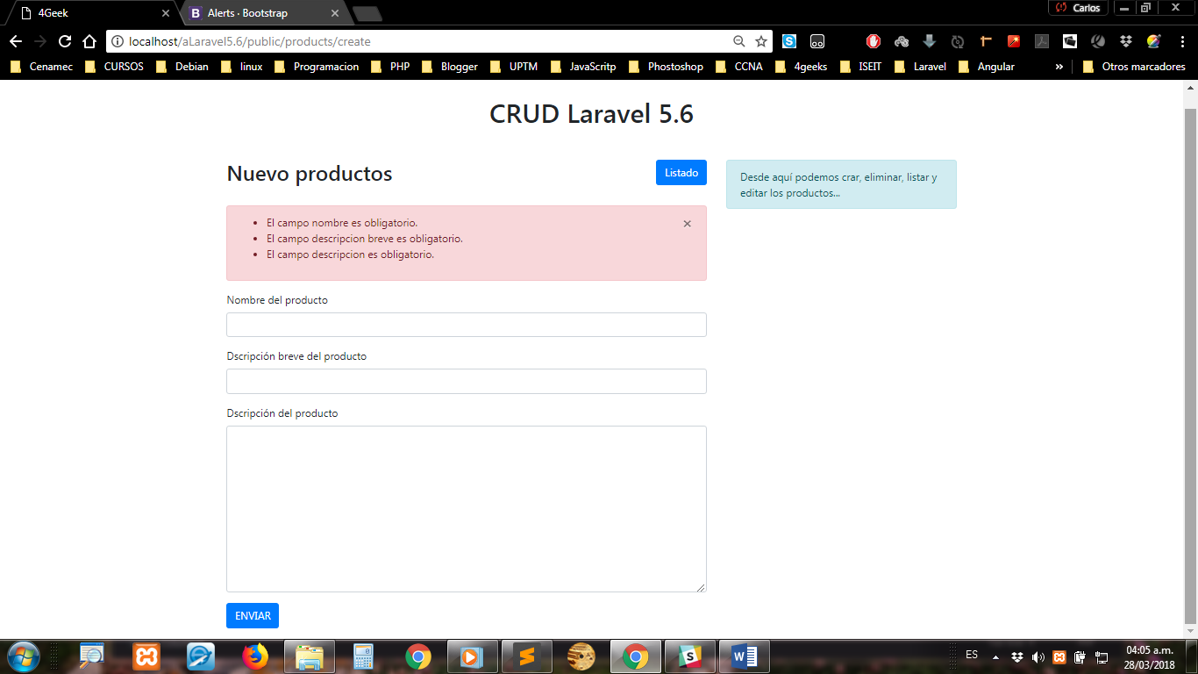

Si llenamos el campo nombre en el formulario, observamos que en el mensaje de alerta desaparece la línea **“El campo nombre es obligatorio”**.

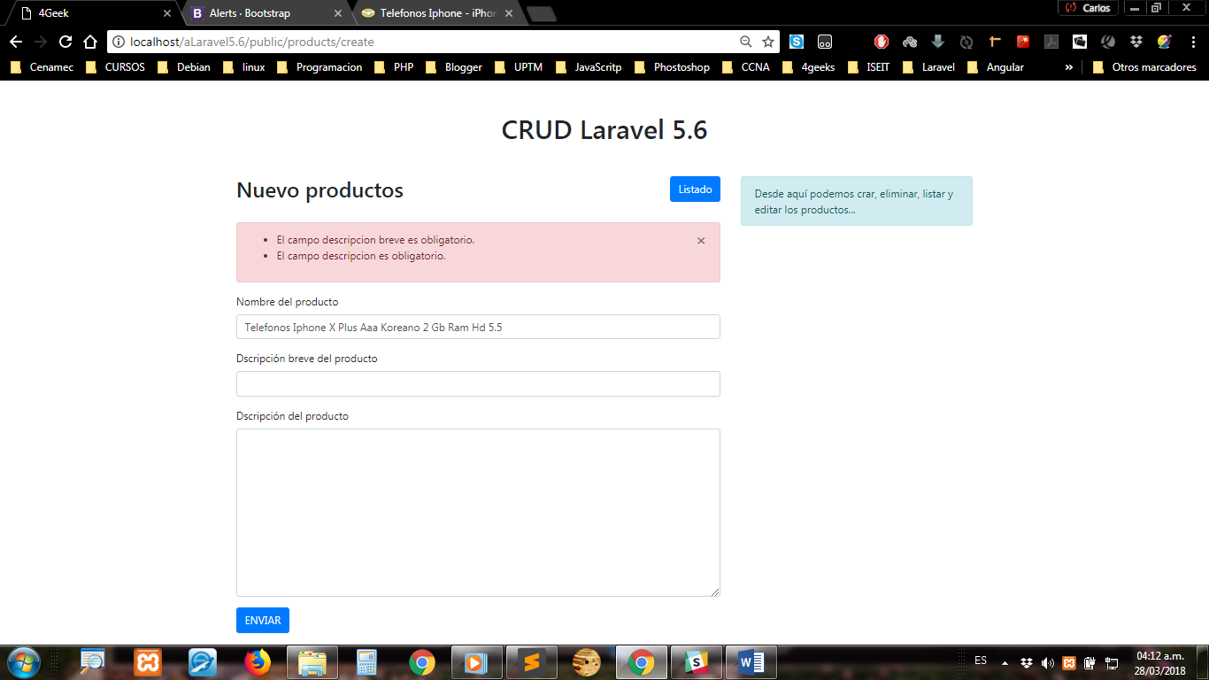

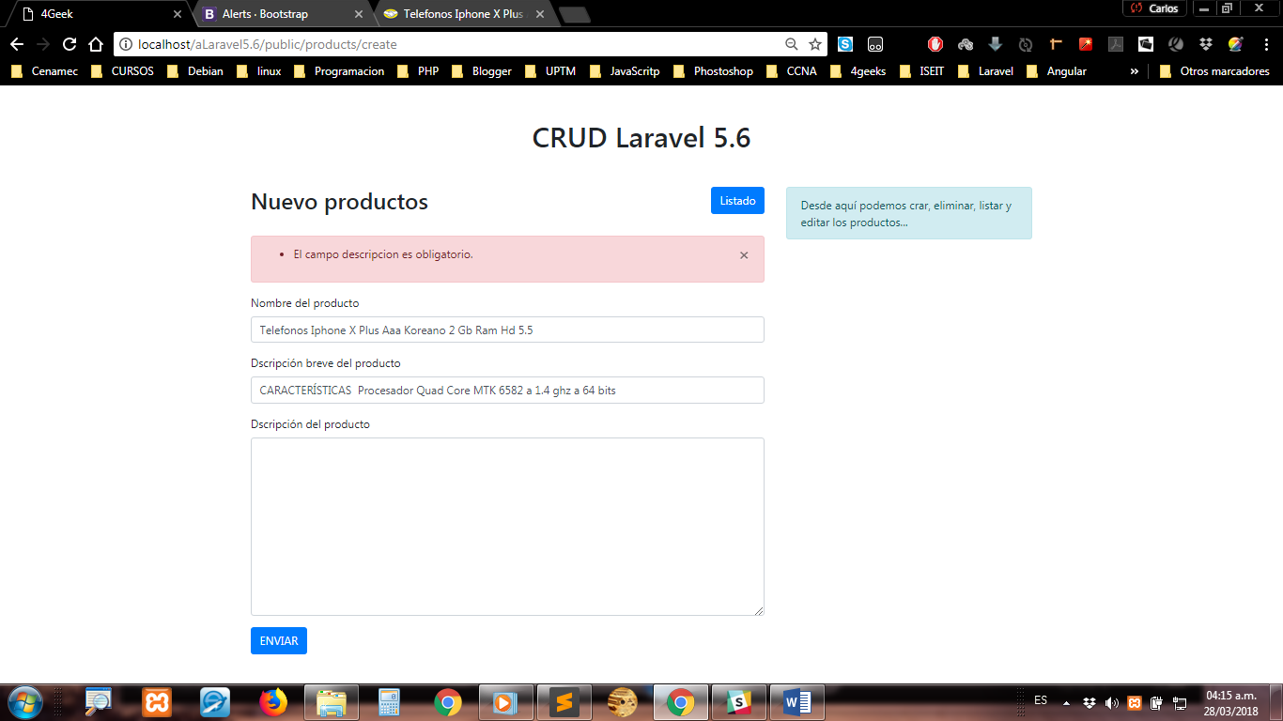

Lo que aprendiste en esta sección fue como validar los campos del formulario y como aislar este código de validación. Se logró que los mensajes de error se vieran en el formulario de editar y crear productos. En la siguiente sección configuraremos la lógica de guardar y editar.

**Letra C y U del CRUD**

Si voy a la página de crear producto y lleno el formulario tendré las siguientes pantallas

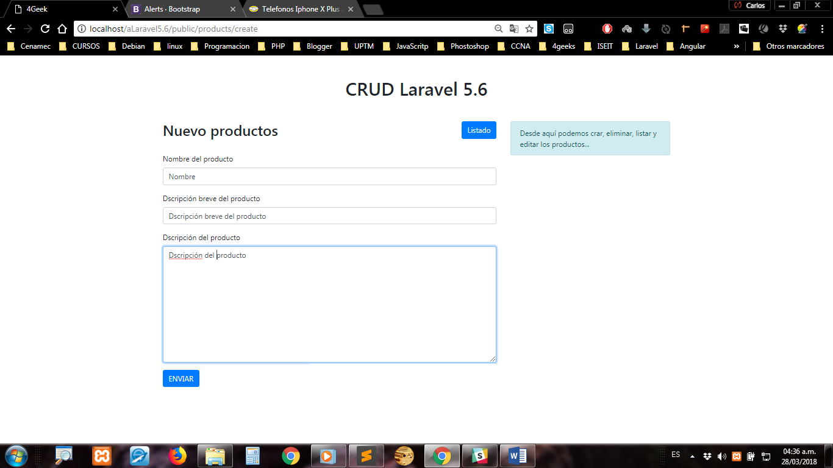

Al enviar el formulario me aparece la siguiente frase: “Producto guardado”

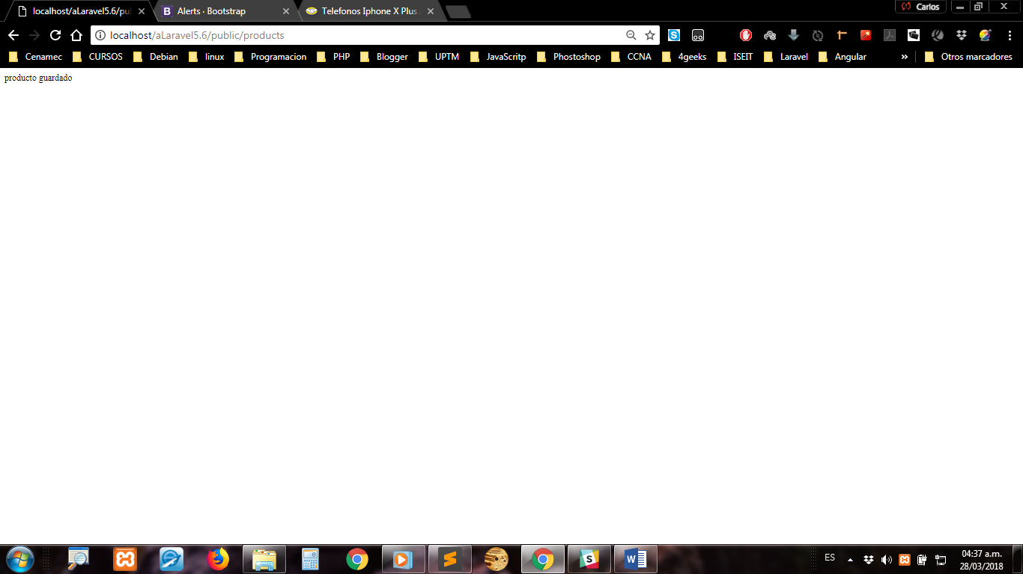

Producto Guardado

Al actualizar tenemos lo siguiente

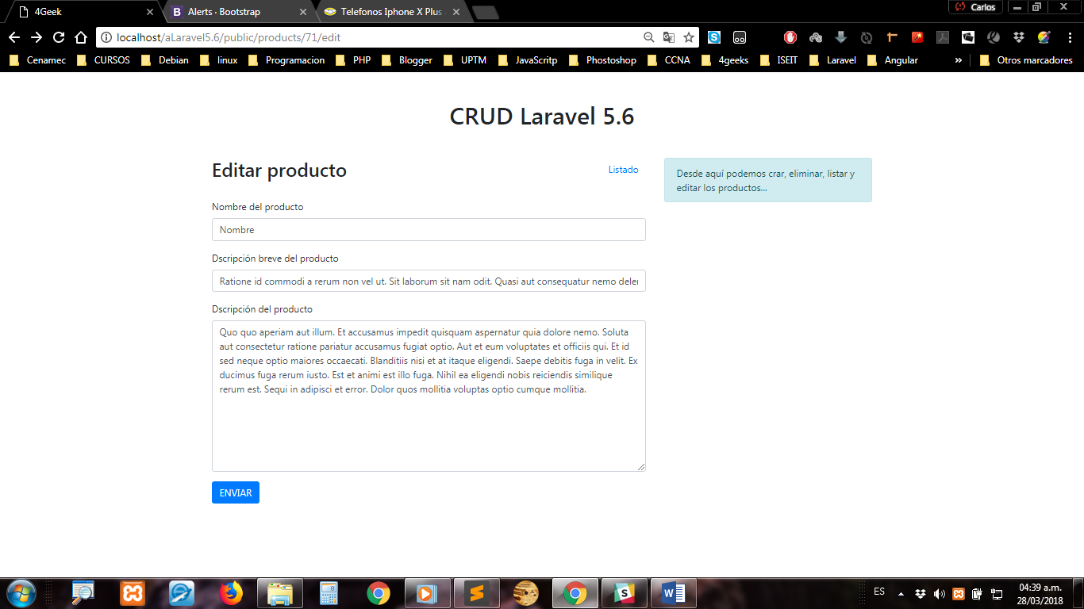

Al enviar el formulario tenemos lo siguiente

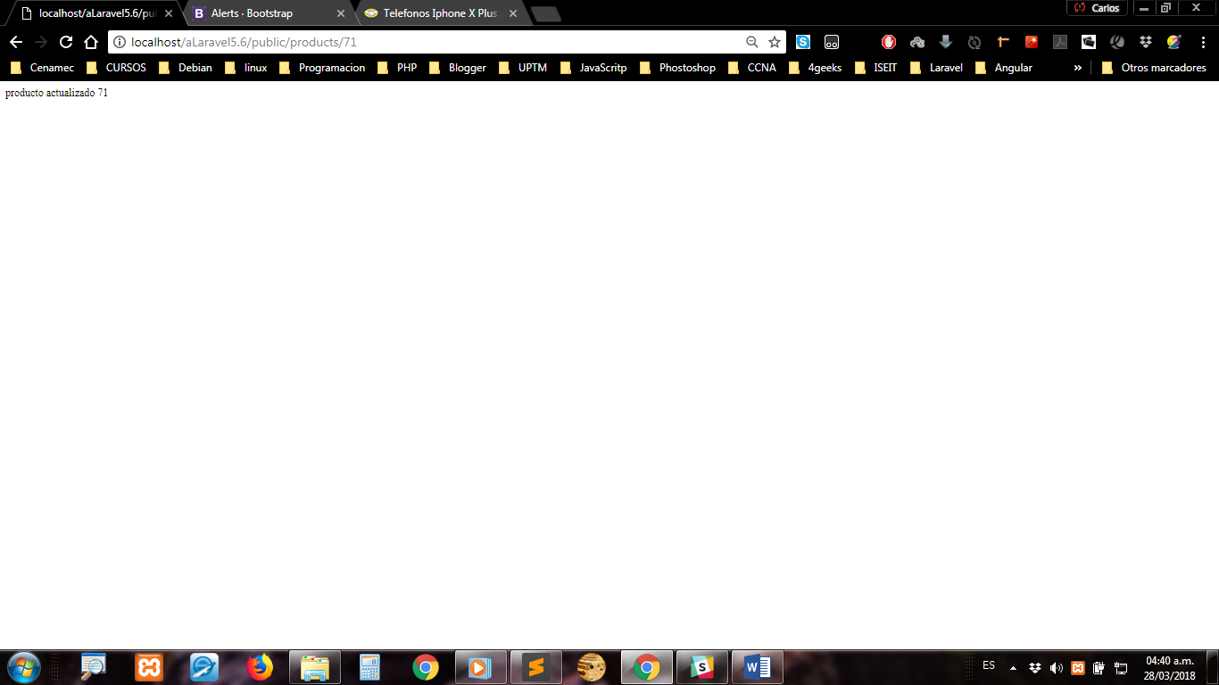

Producto actualizado 71

Vamos retornar la variable **$request** en el método **update** de **ProductController.php** y veamos qué información nos arroja por pantalla.

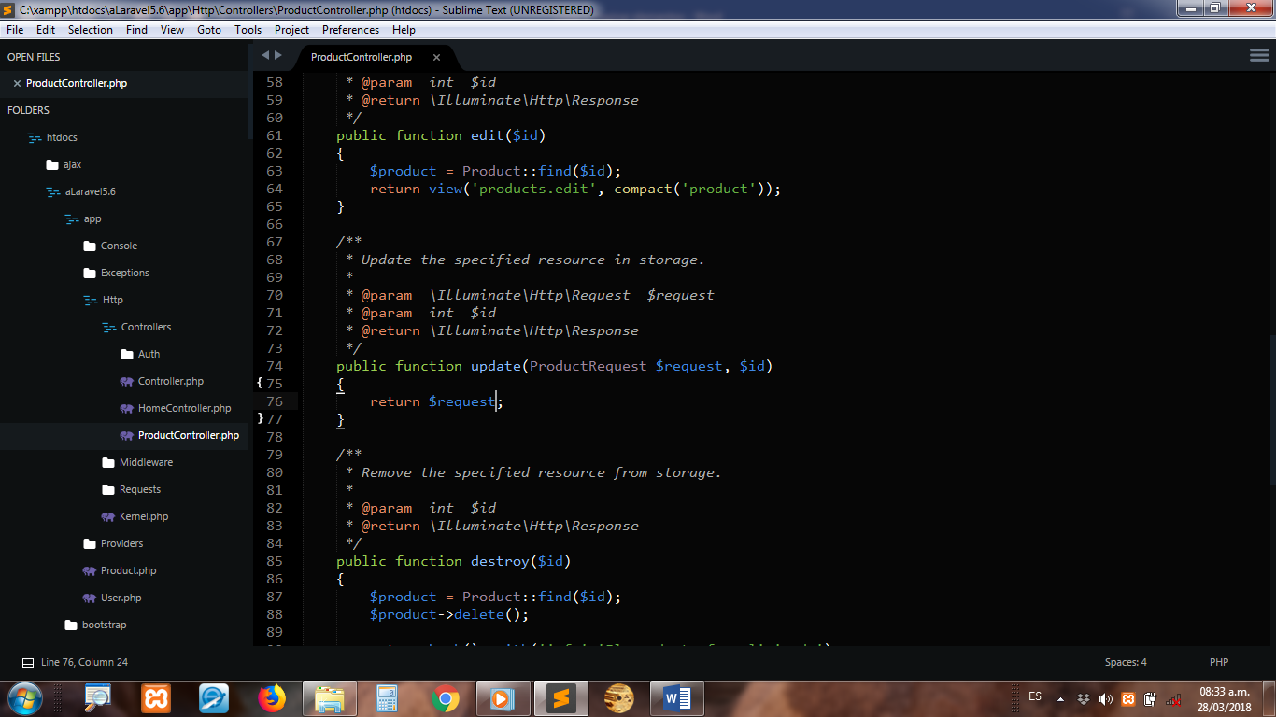

Vamos al navegador y vemos la siguiente información:

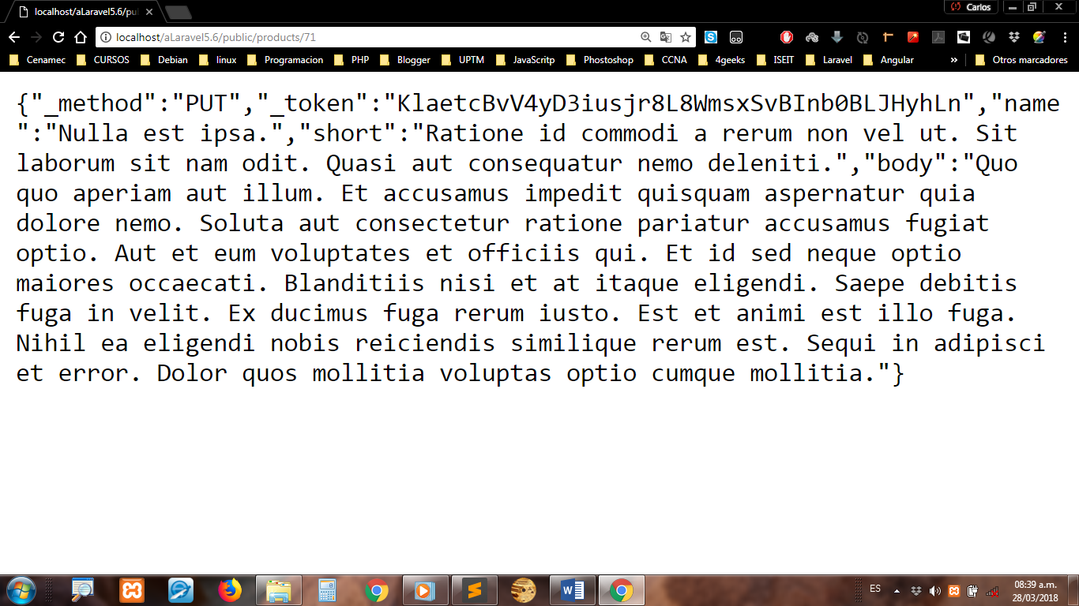

Nos dice que el **método es PUT** y aparece un **token** con los datos de **name, short y body**.

Con esto concluimos que, si nosotros retornamos el nombre, veremos en pantalla el nombre del producto que deseamos actualizar

|  |
| --- |
| public function update(ProductRequest $request, $id)  {  return $request->name;  } |

En pantalla aparecerá el nombre del producto que queremos actualizar.

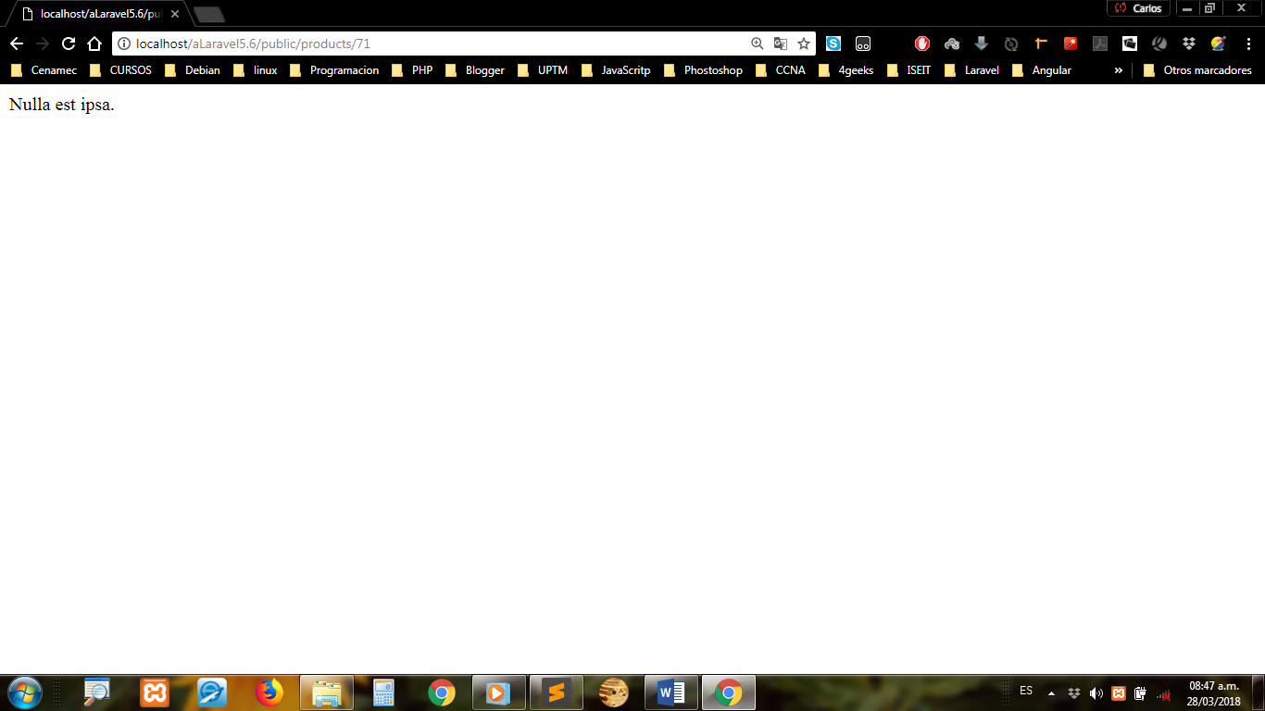

Lo primero que debemos hacer es ir al modelo y verificar que los campos de la tabla estén completos, sino están debes colocarlos.

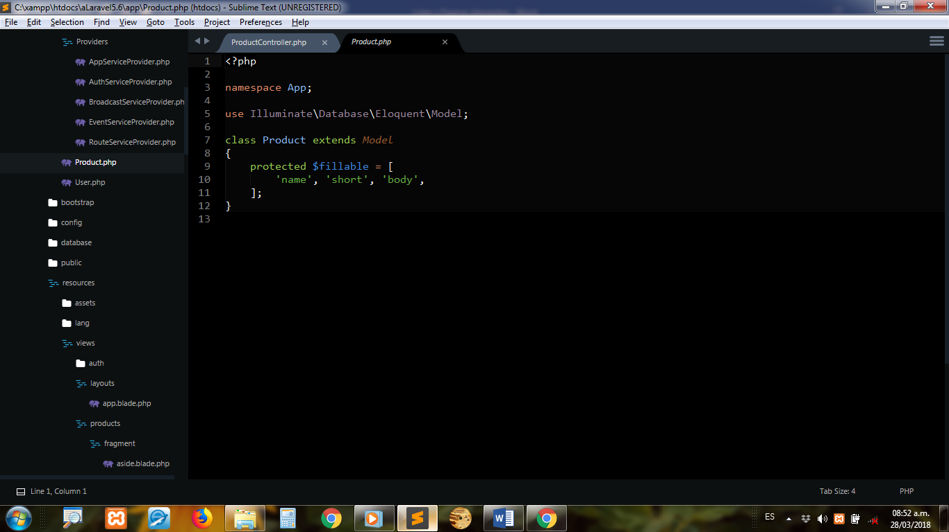

Volvemos a **ProductController.php** y terminamos de configurar el método.

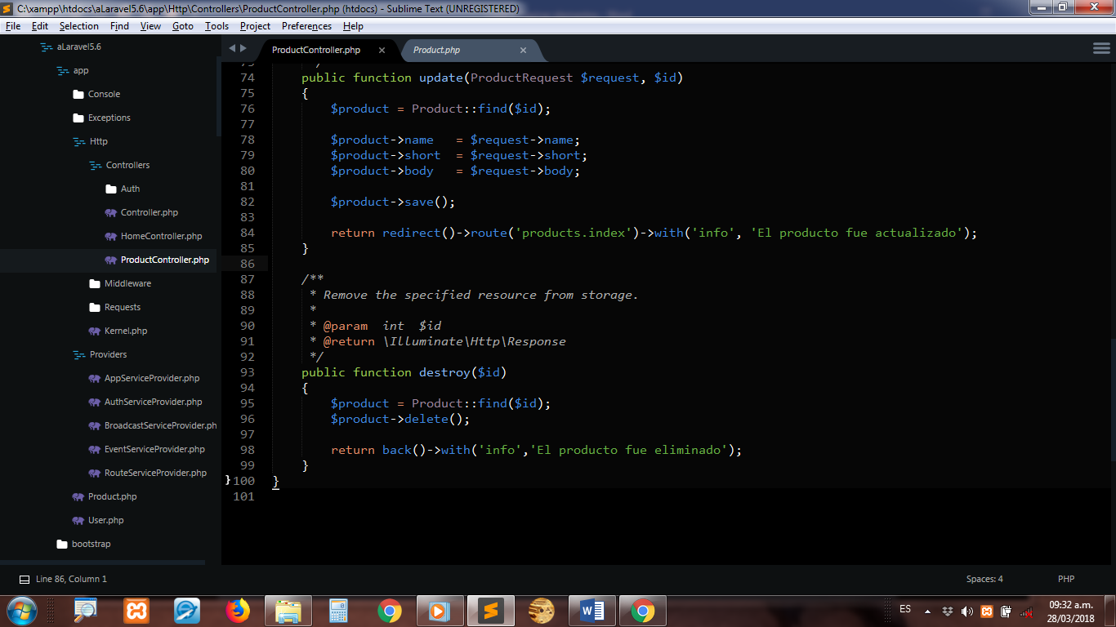

|  |
| --- |
| public function update(ProductRequest $request, $id)  {  $product = Product::find($id);  $product ->name = $request->name;  $product ->short = $request->short;  $product ->body = $request->body;  $product->save();  return redirect()->route('products.index')->with('info', 'El producto fue actualizado');  } |

Lo primero que debemos hacer es buscar el producto que vamos a actualizar a través de su id, la función **find($id)** es la que me permite realizar esa búsqueda, luego le decimos que sustituya lo que tengas en el campo **name** por lo que le hemos enviado por el formulario, esto es lo que le decimos al sistema a través de esta línea $**request->name = $request->name;**. Luego salvamos con la función **save()** **$product->save();** y finalizamos con un **return** que redirecciona al **index** con un mensaje **“El producto fue actualizado”.**

Si vamos al navegador y actualizamos, vemos que ahora nos redirecciona al listado y aparece el mensaje el producto fue actualizado.

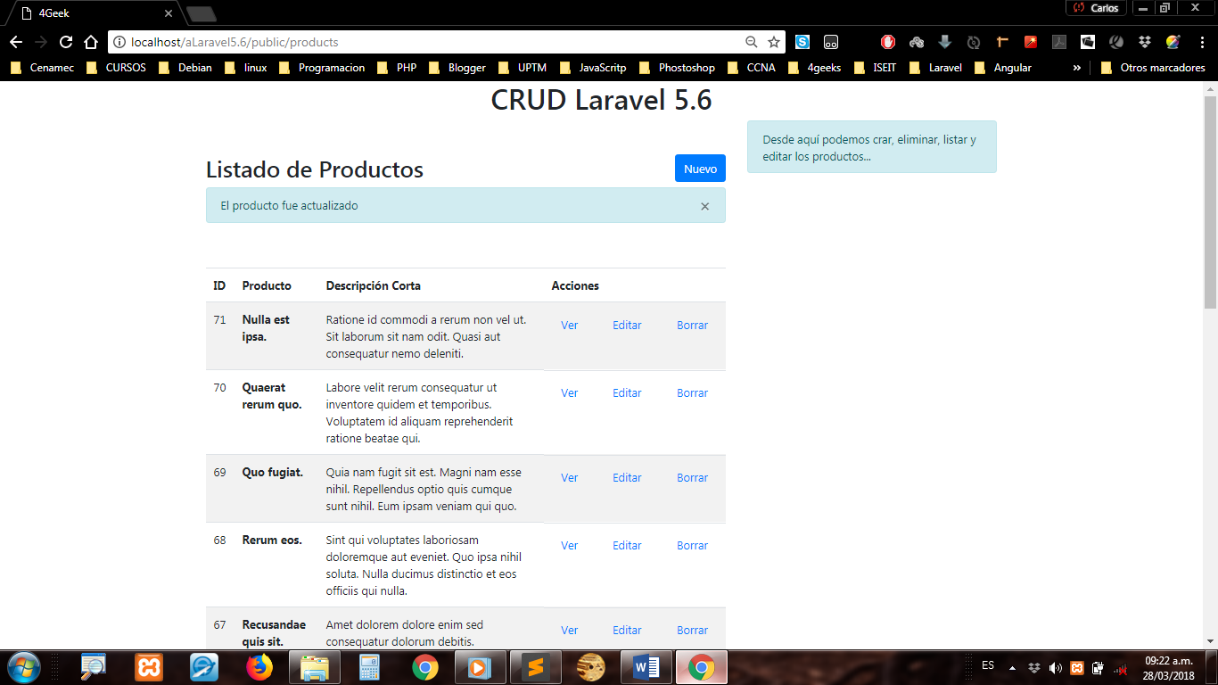

Actualicemos el **producto 70** y cambiémosle el **título** y la **descripción corta** por: Laptop HP Pavilion g6, Procesador CORE I3 INTEL.

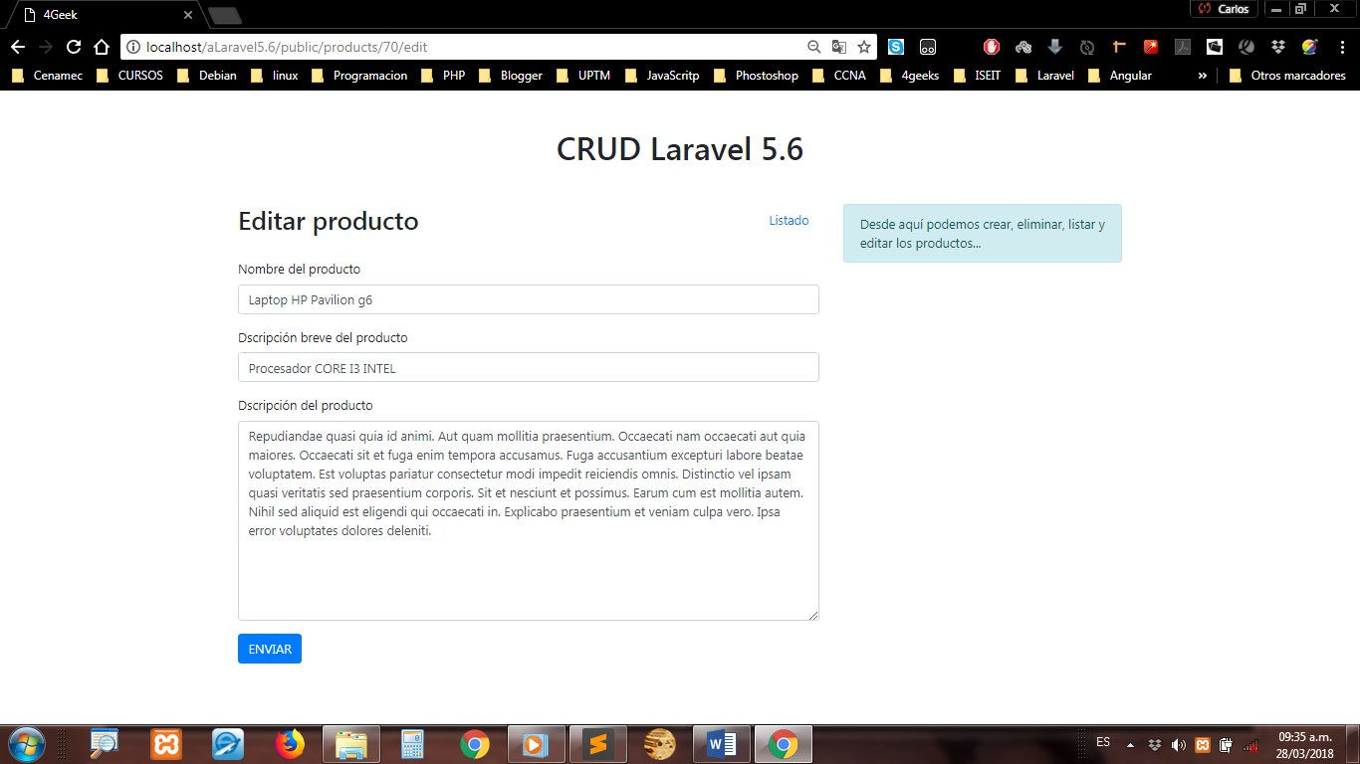

Al actualizar el registro haciendo click en enviar veremos los cambios en el **producto 70**

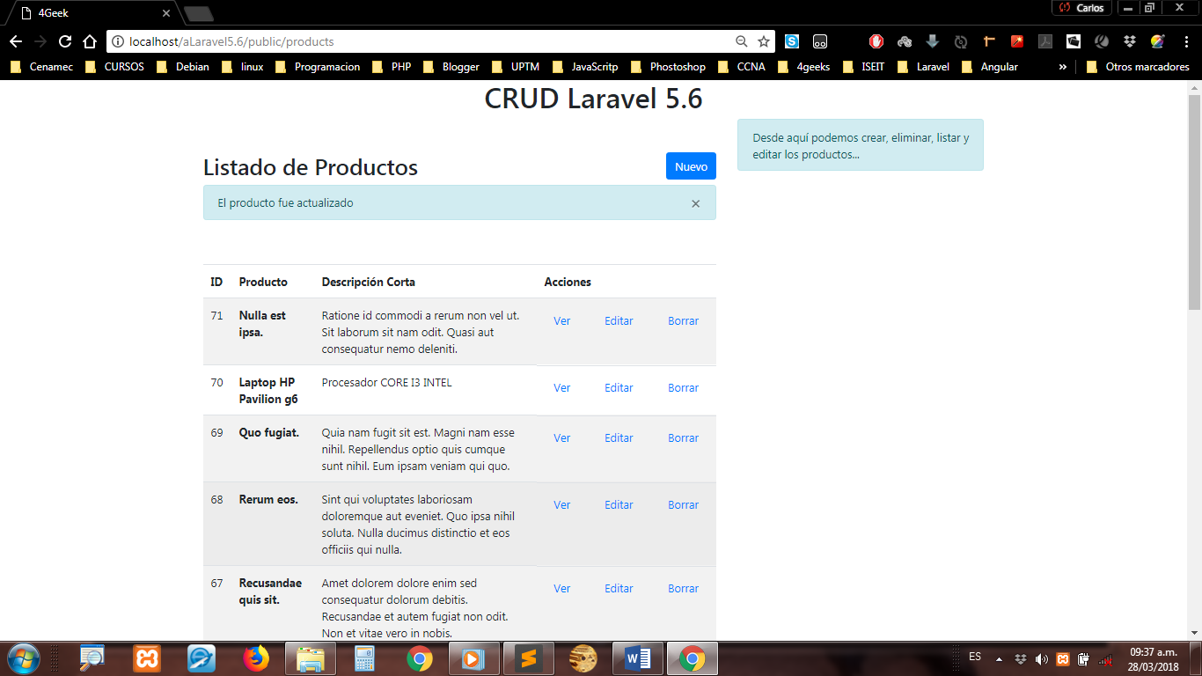

Vamos a crear un producto nuevo, nos dirigimos al método de **store()** en **ProductController.php** y configuramos lo siguiente.

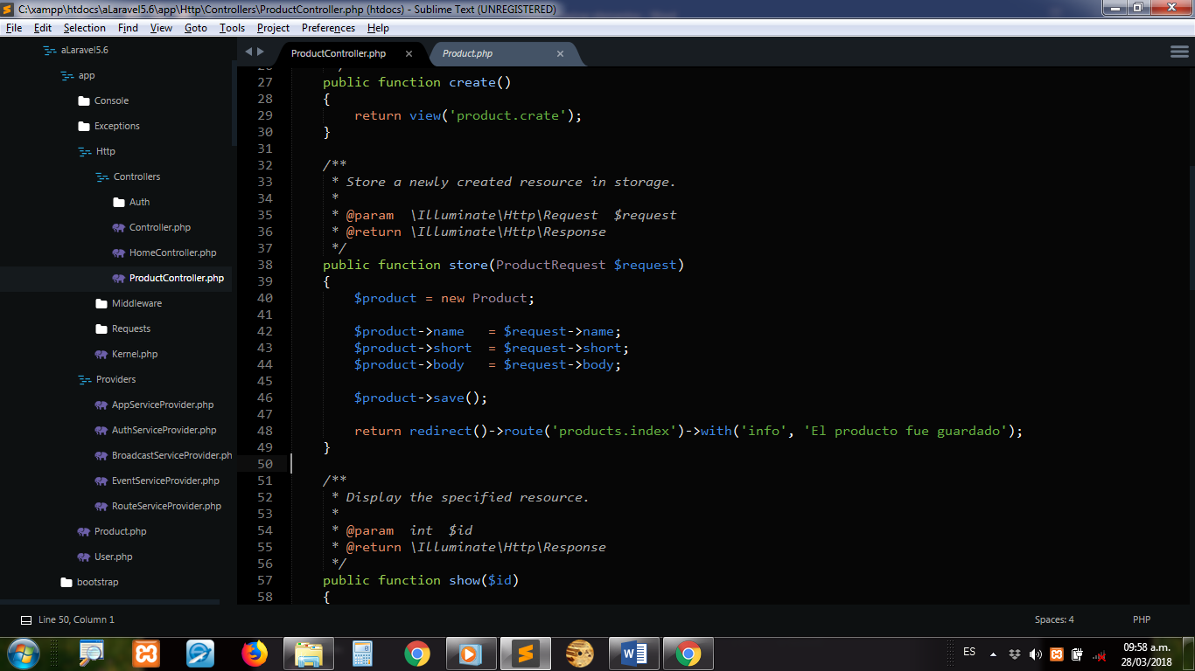

|  |
| --- |
| public function store(ProductRequest $request)  {  $product = new Product;  $product->name = $request->name;  $product->short = $request->short;  $product->body = $request->body;  $product->save();  return redirect()->route('products.index')->with('info', 'El producto fue guardado');  } |

**Recordemos que es en el método store() donde guardamos los registros nuevos.**

Lo que tenemos que colocar en la variable **$product** es lo siguiente, creamos una instancia de este producto eso lo hacemos escribiendo **new Product,** al hacer esto básicamente la variable **$product** toma los campos de la tabla **product** (**name**, **short** y **body**). Luego le especificamos que en el campo **name** va a escribir lo que le pasamos por el formulario, después de llenar todos los campos vamos a guardar con **$product->save();** finalizamos retornando al **index** con un mensaje “**El producto fue guardado**”, nos vamos a Chrome e ingresamos un nuevo producto.

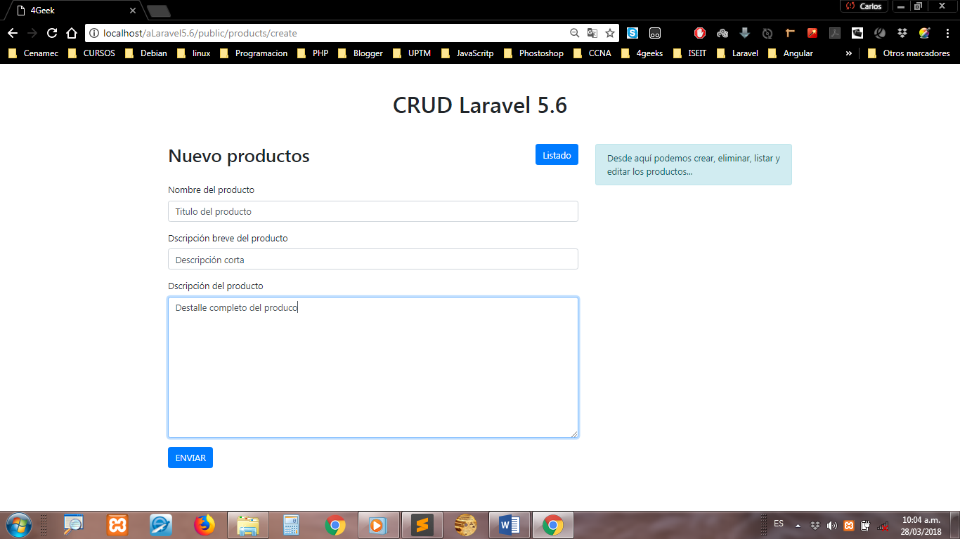

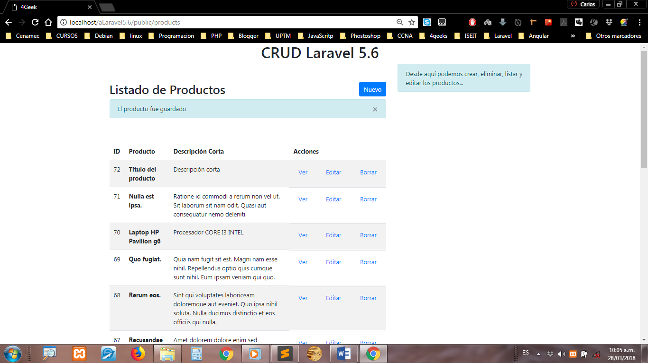

Vemos que se agregó un nuevo producto con el **id 72** y los campos que ingresamos

Hemos finalizado logramos crear un CRUD en Laravel 5.6 donde las siglas en español son las siguientes:

|  |  |
| --- | --- |
| **C** | **Crear** |
| **R** | **Leer** |
| **U** | **Actualizar** |
| **D** | **Eliminar** |

Creo que a través de la práctica haz visto que a mí me aparecen los mensajes de validación y de error en lenguaje español y a ti te salen los mensajes de la siguiente forma.

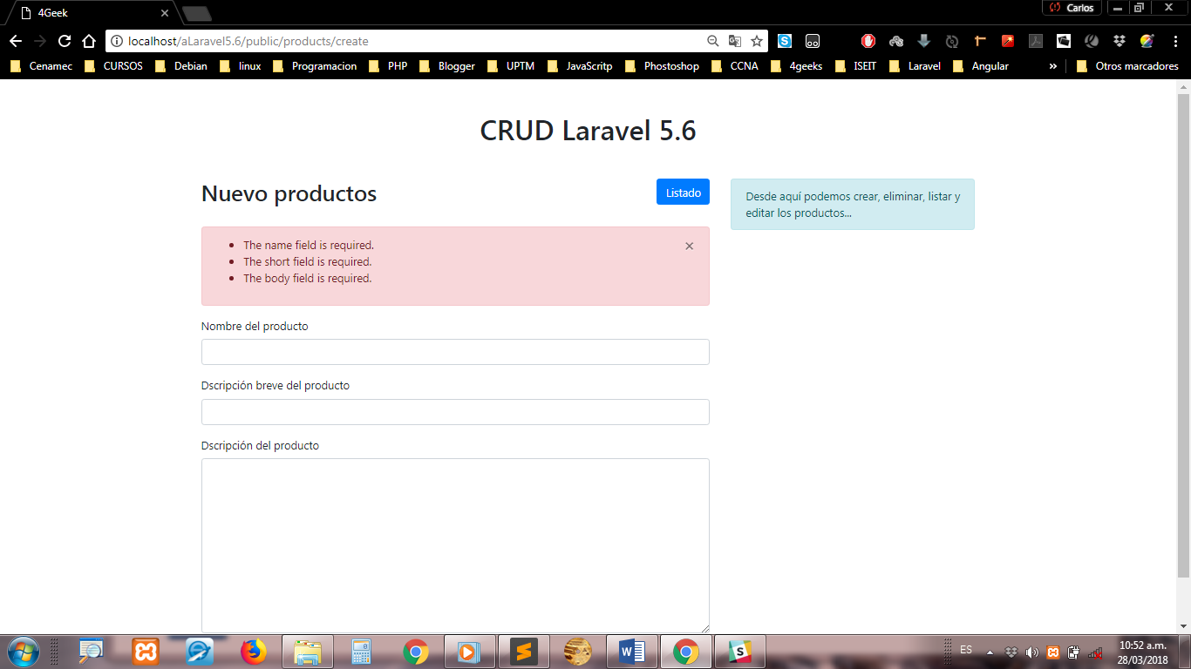

Vamos al archivo ubicado en config/app.php y cambiamos la **línea 81** donde está la frase **‘locale’=>’en’,** por **‘locale’=>’es’,**

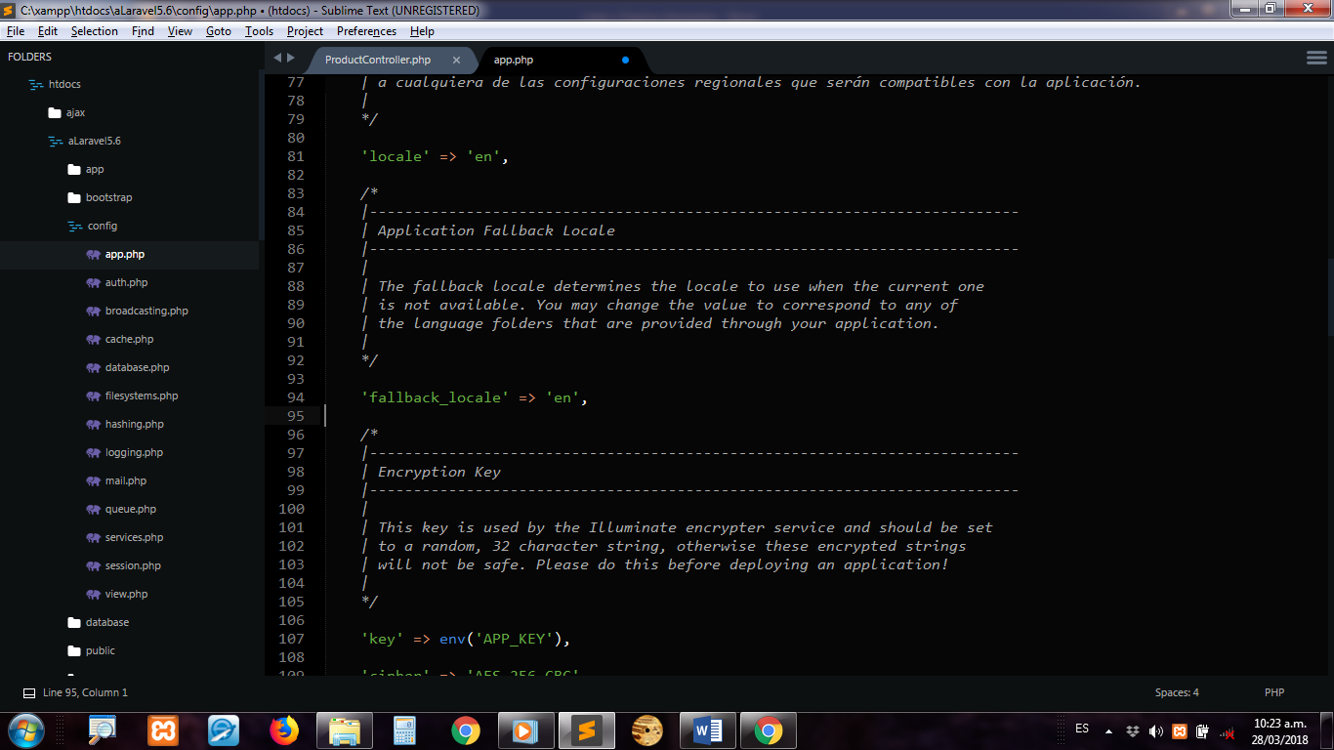

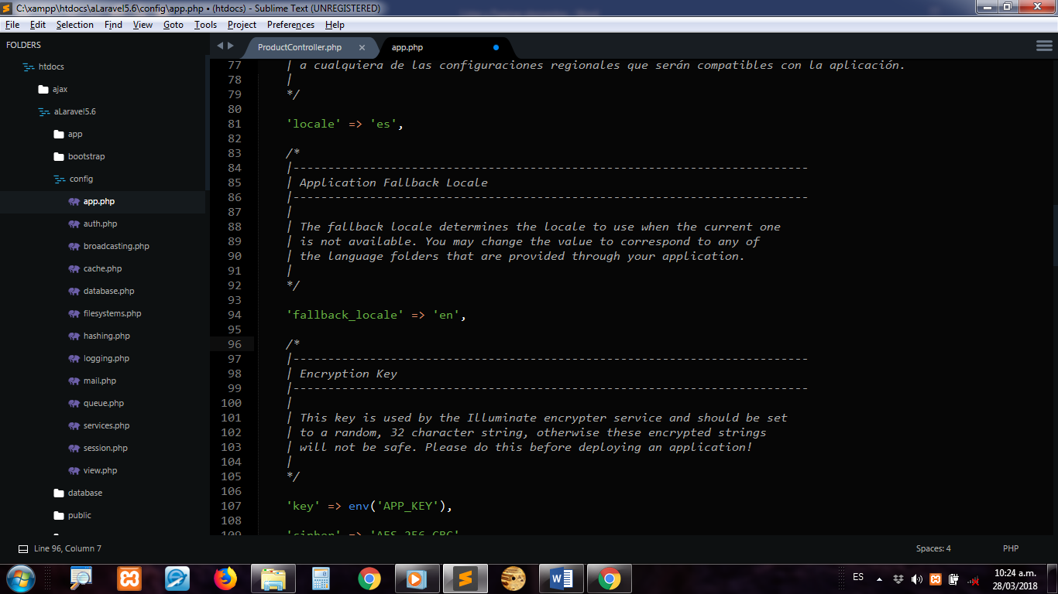

Si cambiamos los dos **en** por **es** Laravel no arrojará el siguiente error

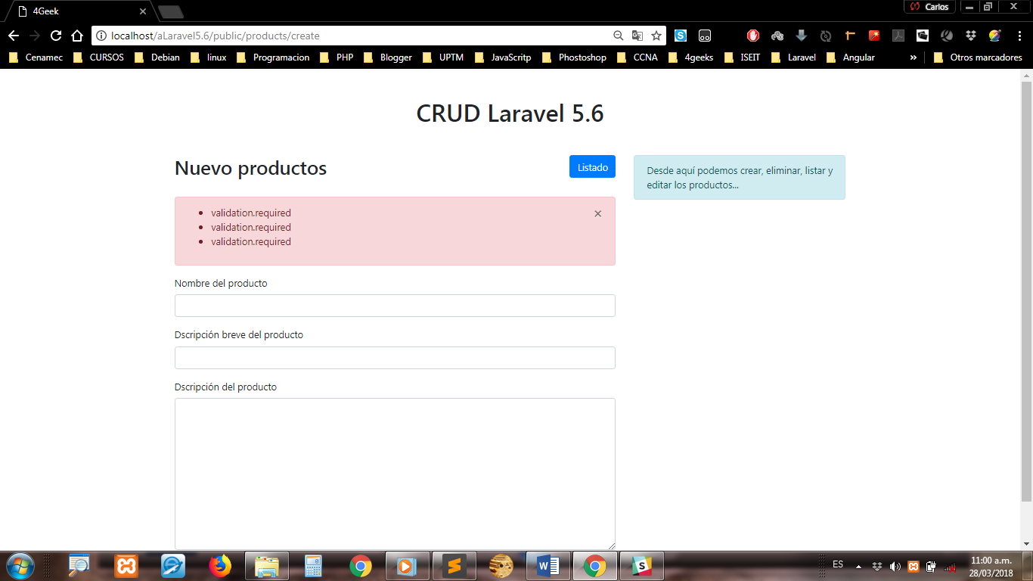

|  |
| --- |
| * validation.required * validation.required * validation.required |

Este mensaje dice que no consigue el archivo de validación con la llave requerida, fíjate que la configuración es en español, pero si falla el idioma español Laravel responderá en inglés. Esto lo conseguimos en la carpeta de **resources/lang/en**, fíjate que solo hay una carpeta llamada **en** que hace referencia al idioma en inglés. Ahora debemos crear una carpeta que se llame **es** para almacenar los archivos que hagan referencia al idioma en español, dentro de ella debemos colocar un archivo llamado **validación.php**, si abrimos el archivo veremos todos los mensajes de validación en inglés.

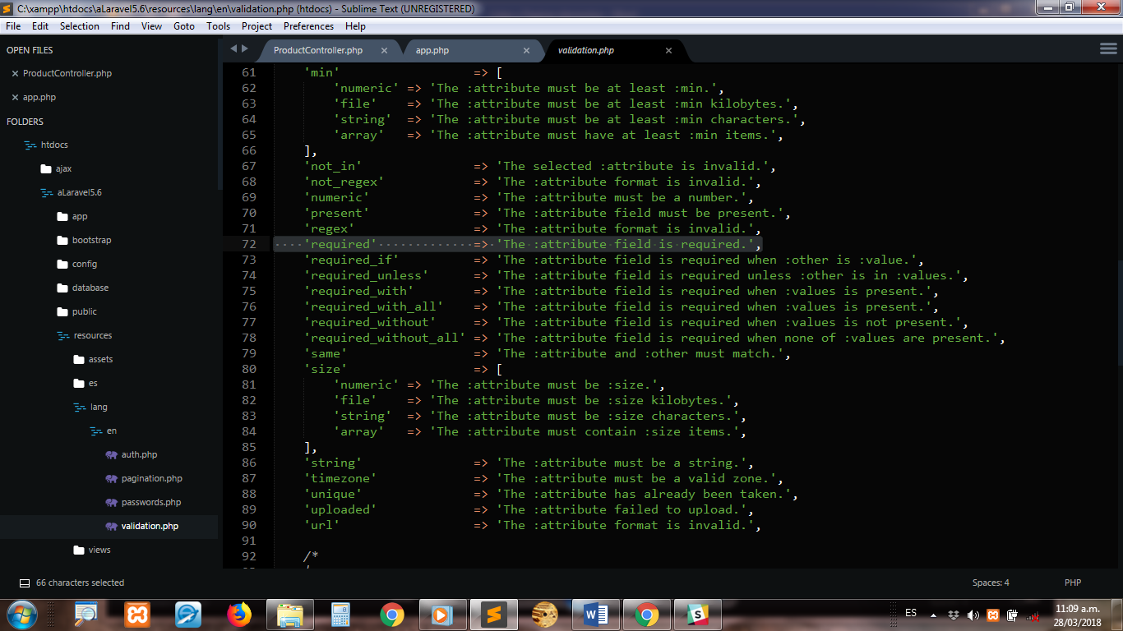

Sombreado en la imagen tenemos la llave de requerido, esta línea es la que muestra los atributos de la tabla que son requeridos. Debemos cargar un archivo **validation.php** que tenga todas las validaciones en español, pero calma ya alguien hizo ese trabajo, en la siguiente dirección encontrarás los archivos necesarios: <https://github.com/Laraveles/spanish>

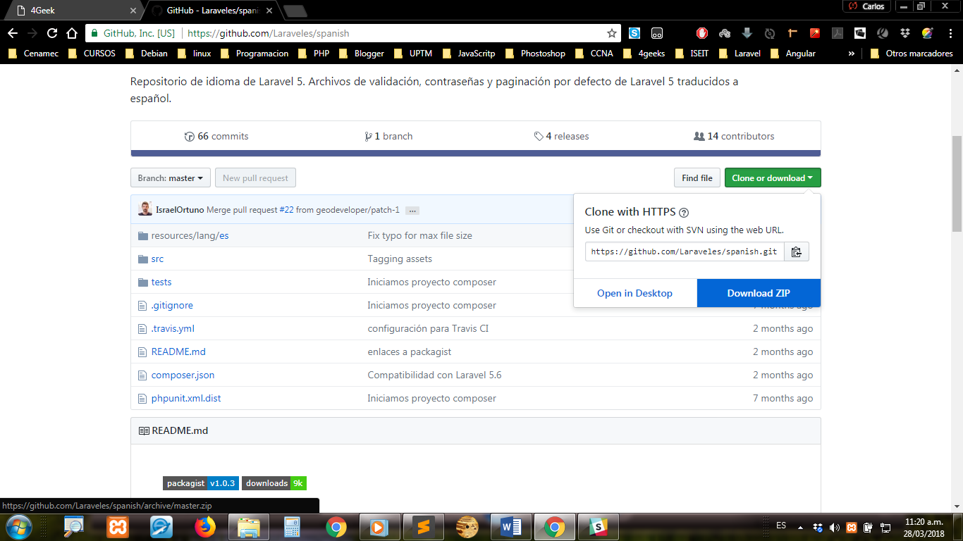

Descargamos el proyecto, el archivo se llama **spanish-master.rar** lo descomprimimos y se creara una carpeta con el mismo nombre **spanish-master,** dentro de ella vamos a **resources/lang/es** y copiamos la carpeta **es** en nuestra carpeta **lang** ubicada en **resources/lang/** en nuestro sublime text veremos la siguiente pantalla.

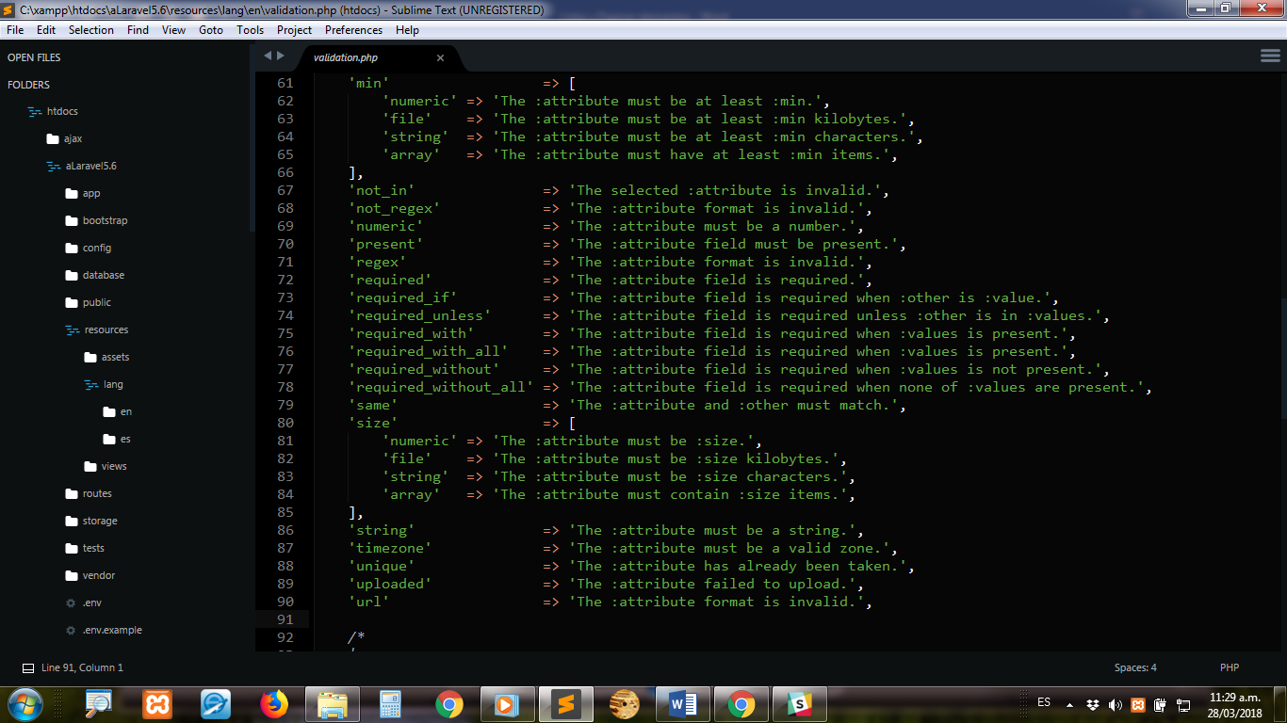

Vamos a Chrome y actualizamos el navegador y ahora tendremos los mensajes en español

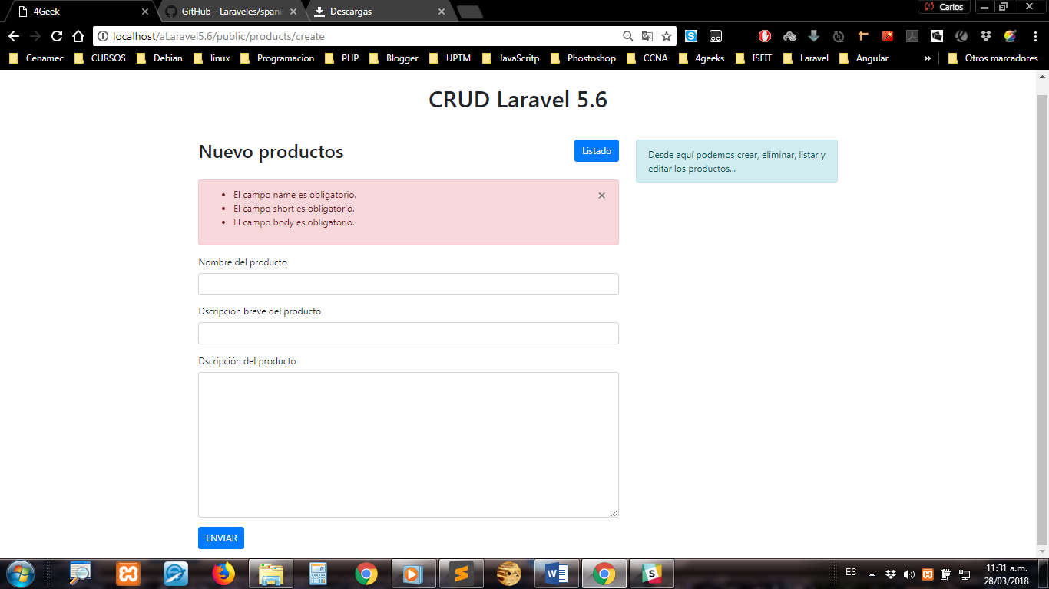

Lo único que hay que cambiar es **name**, **short** y **body** ya que son atributos o variables, eso lo hacemos yendo al final del archivo **valitation.php**.

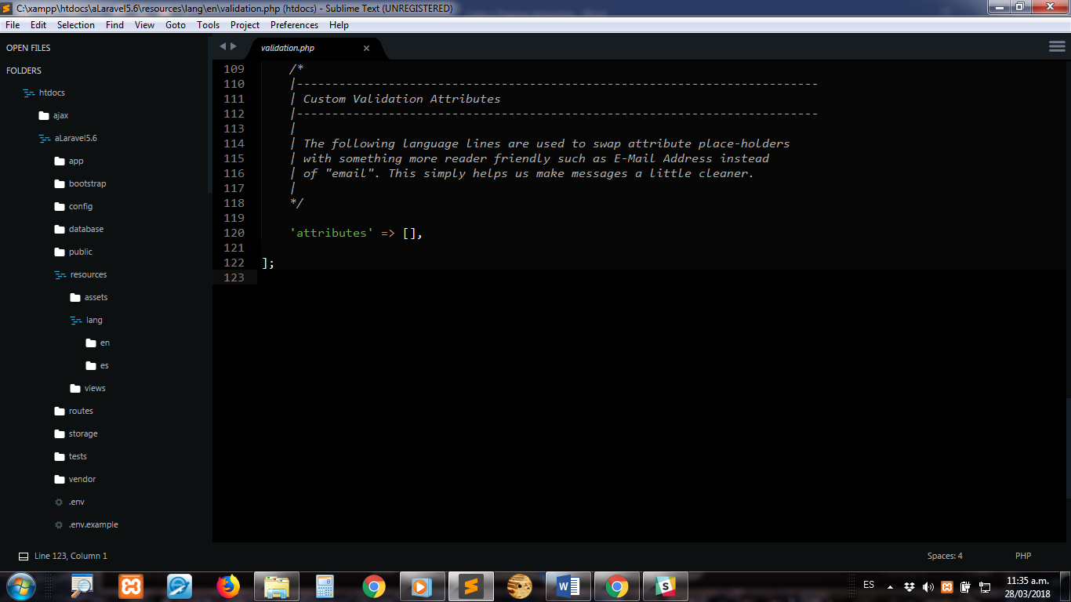

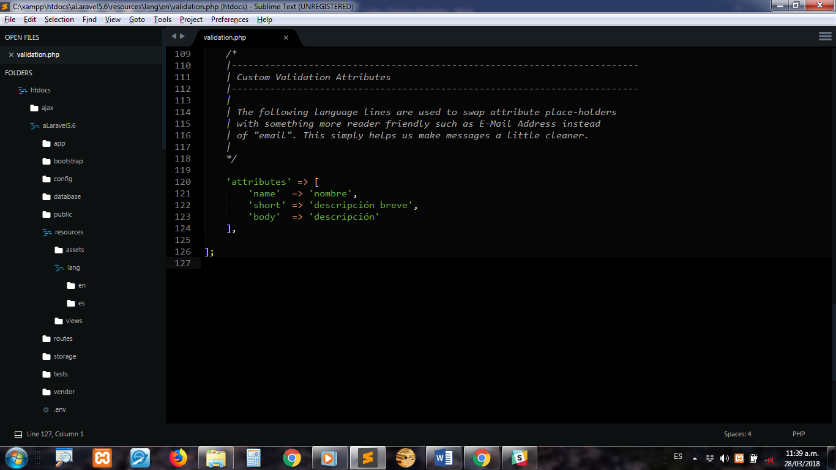

|  |
| --- |
| 'attributes' => [  'name' => 'nombre',  'short' => 'descripción breve',  'body' => 'descripción'  ], |

Fíjate que hay un corchete, colocamos los campos de la tabla **product** con su equivalente al español, vamos a Chrome y veremos la siguiente validación.

